2026. 10

제조데이터 표준 활용 가이드(용해로)
AAS표준(IEC 63278-1:2023)을 중심으로


목 차
I. AAS 개요 1
1. AAS 개념 1
2. AAS 구성요소 3
3. AAS 작성 요구사항 6
4. AAS 작성 유의사항 7
5. AAS 모델링 8
II. 장비 개요 11
1. 용해로의 역할 및 분류 11
III. AAS 참조모델 14
1. AAS 참조모델 개요 14
2. AAS 참조모델 구성 요소 14
3. AAS 참조모델 서브모델 설명 14
1. Nameplate 서브모델 16
2. HandoverDocumentation 서브모델 17
3. TechnicalData 서브모델 18
4. OperationalData 서브모델 37
5. TimeSeries 서브모델 56
6. ProcessParameters 서브모델 64
7. PredictiveMaintenance 서브모델 72
4. 예시 데이터 해석과 현장 적용 82
IV.AAS 참조모델 활용 방법 83
1. 참조모델 활용 83
2. 신규 AAS 작성 및 수정 83
3. AAS 모델(템플릿)을 실제 제품별 AAS 인스턴스로 전환 91
부록 A. 용해로 AAS 참조모델 활용 시나리오 94
부록 I. AIoT 디바이스를 활용한 장비-AAS 연동 100
1. 개요 100
2. 시스템 아키텍처 101
3. AAS 서버 구축 103
4. AAS 연동 준비 110
5. 장비 데이터 수집과 AAS 연동 113
표 목차
표 1 ISO/IEC 표준 제정 절차 2
표 2 AAS 모델링 절차 8
표 3 AAS 모델링에 사용한 서브 모델 템플릿과 버전 9
표 4 용해로 작동 주기 13
표 5 용해로 Submodels 구성 14
표 6 TechnicalData 요소 19
표 7 TechnicalData/GeneralInformation 요소 19
표 8 TechnicalData/GeneralInformation/ProductImages 요소 20
표 9 TechnicalData/GeneralInformation/ProductImages[0]/[] 요소 21
표 10 TechnicalData/ProductClassifications 요소 21
표 11 TechnicalData/ProductClassifications[0]/[] 요소 22
표 12 TechnicalData/TechnicalPropertyAreas 요소 22
표 13 TechnicalData/TechnicalPropertyAreas[0]/[] 요소 23
표 14 TechnicalData/TechnicalPropertyAreas[0]/[]/MeltingFurnaceCommonSystem 요소 24
표 15 TechnicalData/TechnicalPropertyAreas[0]/[]/MeltingFurnaceCommonSystem/MeltingFurnaceCommonSpecifications 요소 24
표 16 TechnicalData/TechnicalPropertyAreas[1]/[] 요소 25
표 17 TechnicalData/TechnicalPropertyAreas[1]/[]/MeltingCapacityAndPowerSystem 요소 26
표 18 TechnicalData/TechnicalPropertyAreas[1]/[]/MeltingCapacityAndPowerSystem/MeltingCapacityAndPowerSpecifications 요소 26
표 19 TechnicalData/TechnicalPropertyAreas[2]/[] 요소 27
표 20 TechnicalData/TechnicalPropertyAreas[2]/[]/FurnaceStructureAndDimensionSystem 요소 28
표 21 TechnicalData/TechnicalPropertyAreas[2]/[]/FurnaceStructureAndDimensionSystem/FurnaceStructureAndDimensionSpecifications 요소 28
표 22 TechnicalData/TechnicalPropertyAreas[3]/[] 요소 30
표 23 TechnicalData/TechnicalPropertyAreas[3]/[]/CoolingAndFumeExhaustSystem 요소 30
표 24 TechnicalData/TechnicalPropertyAreas[3]/[]/CoolingAndFumeExhaustSystem/CoolingAndFumeExhaustSpecifications 요소 31
표 25 TechnicalData/TechnicalPropertyAreas[4]/[] 요소 34
표 26 TechnicalData/TechnicalPropertyAreas[4]/[]/ElectricalAndSafetySystem 요소 34
표 27 TechnicalData/TechnicalPropertyAreas[4]/[]/ElectricalAndSafetySystem/ElectricalAndSafetySpecifications 요소 35
표 28 OperationalData 요소 39
표 29 OperationalData/DeviceOperationSystem 요소 40
표 30 OperationalData/DeviceOperationSystem/DeviceOperationMonitoring 요소 40
표 31 OperationalData/MeltingProcessSystem 요소 41
표 32 OperationalData/MeltingProcessSystem/MeltingProcessMonitoring 요소 42
표 33 OperationalData/CoilAndPowerSystem 요소 44
표 34 OperationalData/CoilAndPowerSystem/CoilAndPowerMonitoring 요소 45
표 35 OperationalData/CoolingWaterAndProtectionSystem 요소 46
표 36 OperationalData/CoolingWaterAndProtectionSystem/CoolingWaterAndProtectionMonitoring 요소 46
표 37 OperationalData/ElectricalAndSafetyConditionSystem 요소 48
표 38 OperationalData/ElectricalAndSafetyConditionSystem/ElectricalAndSafetyConditionMonitoring 요소 49
표 39 OperationalData/FailureCauseChains 요소 50
표 40 OperationalData/FailureCauseChains/CoolingCircuitDegradation 요소 51
표 41 OperationalData/FailureCauseChains/PowerConversionDegradation 요소 52
표 42 OperationalData/FailureCauseChains/RefractoryLiningDegradation 요소 54
표 43 TimeSeries 요소 57
표 44 TimeSeries/Metadata 요소 57
표 45 TimeSeries/Metadata/Record 요소 58
표 46 TimeSeries/Segments 요소 61
표 47 TimeSeries/Segments/ExternalSegment 요소 61
표 48 ProcessParameters 요소 65
표 49 ProcessParameters/Processes 요소 65
표 50 ProcessParameters/Processes/Process__00__ 요소 66
표 51 ProcessParameters/Processes/Process__00__/ProductParameters 요소 67
표 52 ProcessParameters/Processes/Process__00__/ProcessParameters 요소 68
표 53 ProcessParameters/Processes/Process__00__/ResourceParameters 요소 70
표 54 ProcessParameters/Processes/Process__00__/ProcessBoM 요소 71
표 55 PredictiveMaintenance 요소 73
표 56 PredictiveMaintenance/RemainingUsefulLifePrediction 요소 73
표 57 PredictiveMaintenance/RemainingUsefulLifePrediction/RemainingUsefulLifetime 요소 75
표 58 PredictiveMaintenance/RemainingUsefulLifePrediction/ListRULBoundaryConditions 요소 76
표 59 PredictiveMaintenance/RemainingUsefulLifePrediction/ListRULBoundaryConditions[0]/[] 요소 76
표 60 PredictiveMaintenance/RemainingUsefulLifePrediction/PredictionModelInformation 요소 78
표 61 PredictiveMaintenance/RemainingUsefulLifePrediction/ListPreAlerts 요소 79
표 62 PredictiveMaintenance/RemainingUsefulLifePrediction/ListPreAlerts[0]/[] 요소 80
표 63 PredictiveMaintenance/RemainingUsefulLifePrediction/AlertAfterExceedingRemainingUsableLife 요소 81
표 64 주요 용어 100
표 65 주요 구성요소 및 역할 102
표 66 AAS 서버 구축 옵션 비교표 103
표 67 AAS 서버 구축을 위한 튜토리얼 실행환경 104
표 68 본 부록에서 사용하는 BaSyx 구성요소 106
표 69 튜토리얼 적용 BaSyx 실행 구성 107
표 70 대상 장비 식별정보 주요 확인항목 110
표 71 AAS 서버 접속정보 및 연동 대상 AAS 111
표 72 장비 데이터 수집 사전 확인항목 114
표 73 수집 데이터와 SubmodelElement 매핑 확인항목 118
그림 목차
본문
그림 1 SCI 4.0의 주요 워킹 그룹 및 국제협력 1
그림 2 AASX Package Explorer로 나타낸 방전가공기의 AAS 3
그림 3 AAS, submodel, submodel collection, property의 관계 4
그림 4 IRDI를 사용한 식별자 4
그림 5 URI, URL의 구조 5
그림 6 ecl@ss 홈페이지 6
그림 7 CDD 홈페이지 6
그림 8 데이터 수집 플랫폼에서 사용하는 URI 형식 8
그림 9 AAS 모델링 절차 9
그림 10 용해로 공정과 7개 서브모델의 정보 관계 11
그림 11 용해로의 재료·에너지·정보 입력과 출력 12
그림 12 용해로의 활용 분야와 공정 내 위치 13
그림 13 Nameplate의 역할과 활용 개념 16
그림 14 Nameplate 전체 UML 구조 16
그림 15 HandoverDocumentation의 역할과 활용 개념 17
그림 16 HandoverDocumentation 전체 UML 구조 17
그림 17 TechnicalData의 역할과 활용 개념 18
그림 18 TechnicalData 전체 UML 구조 18
그림 19 OperationalData의 역할과 활용 개념 37
그림 20 OperationalData 전체 UML 구조 38
그림 21 TimeSeries의 역할과 활용 개념 56
그림 22 TimeSeries 전체 UML 구조 56
그림 23 ProcessParameters의 역할과 활용 개념 64
그림 24 ProcessParameters 전체 UML 구조 64
그림 25 PredictiveMaintenance의 역할과 활용 개념 72
그림 26 PredictiveMaintenance 전체 UML 구조 72
그림 27 AASX PackageExplorer 다운로드 경로 83
그림 28 AASX Package Explorer 파일 실행 초기화면 84
그림 29 활성화된 Edit 모드 84
그림 30 Edit 모드 활성화 단계 85
그림 31 AAS 생성 85
그림 32 AAS 정보 86
그림 33 IDTA SubmodelTemplate 다운로드 86
그림 34 IDTA SubmodelTemplate 파일 열기 87
그림 35 Template 이용 Submodel 생성 88
그림 36 동일한 방법으로 추가한 3종의 Submodel 88
그림 37 Submodel 생성 89
그림 38 SubmodelCollection 생성 89
그림 39 SubmodelCollection 정보 90
그림 40 Property 생성 90
그림 41 AssetInformation의 kind 변경 91
그림 42 AssetInformation의 globalAssetId 입력 91
그림 43 AssetInformation의 assetKind 설정 확인 92
그림 44 Submodel 인스턴스 92
그림 45 Property 인스턴스 93
그림 46 AAS 인스턴스 변환 전 화면 93
그림 47 AAS 인스턴스 변환 후 화면 93
부록 A
그림 A-1 활용 시나리오 1 장비 도입 및 용해 능력 검토 94
그림 A-2 활용 시나리오 2 실시간 운전 상태 확인 95
그림 A-3 활용 시나리오 3 설정 조건과 배치 품질 추적 96
그림 A-4 활용 시나리오 4 내화물 상태와 정비 계획 97
그림 A-5 활용 시나리오 5 장비 문서와 이력 관리 98
그림 A-6 활용 시나리오 6 공정 이력과 외부 시스템 연계 99
부록 I
그림 I-1 시스템 아키텍처 102
그림 I-2 데이터 흐름도 103
그림 I-3 BaSyx Starter Kit의 AAS 서버 접속 설정 화면 107
그림 I-4 BaSyx AAS 서버 Starter Kit Download 화면 108
그림 I-5 BaSyx AAS 서버 컨테이너 실행 상태 확인 화면 (Docker Desktop) 109
그림 I-6 BaSyx AAS Web UI 화면 109
그림 I-7 AAS 연동 준비 절차 110
그림 I-8 BaSyx AAS Web UI의 AAS 업로드 화면 111
그림 I-9 AIoT 디바이스 통신방식 및 파라미터 설정 화면 예시 115
그림 I-10 AIoT 디바이스 장비 데이터 수집항목 설정 화면 예시 115
그림 I-11 AIoT 디바이스 장비 데이터 수집 상태 조회 화면 예시 116
그림 I-12 연동 대상 AAS 정보 입력 화면 예시 117
그림 I-13 수집 데이터와 SubmodelElement 매핑 화면 예시 117
그림 I-14 AAS Web UI의 SubmodelElement 값 연동 확인 화면 예시 119

I. AAS 개요

1. AAS 개념
가. Industrie 4.0
○ Industrie 4.0은 유연하고 효율적인 생산을 위해 정보통신기술(ICT)을 활용하여 산업용 장비와 공정을 네트워크화하는 ‘산업 부문의 디지털 전환’ 전략을 말하며, 이러한 Industrie 4.0의 목표는 사이버 물리시스템(CPS: Cyber Physical System) 기술 및 제품 시장에서의 우위를 확보하는 것이다.

○ Industrie 4.0을 구현하기 위해서는 표준화가 핵심적으로 중요하다. Industrie 4.0은 도메인, 계층 경계 및 생애 주기 단계에 걸쳐 전례 없는 시스템 통합을 요구한다. 독일은 RAMI 4.0 (Reference Architecture Model Industrie 4.0)을 통해 국제 표준화 과정에서 모델을 제공하고 있으며, 이를 통해 재빠른 표준화를 바탕으로 국제적 협력을 촉진하는 역할을 수행하고 있다.

○ 이러한 Industrie 4.0을 실현하기 위한 핵심 요소 기술로 AAS가 주목받고 있다.

○ 관련 기구
- 16년 하노버 박람회에서 독일 산업계 표준화 기관인 Bitkom(Bundesverband Informationswirtschaft, Telekommunikation und neue Medien e. V.), DIN(DeutscheInstitut für Normung e. V) 등이 “SCI(Standardization Council Induestire) 4.0” 이니셔티브 설립을 발표하였다. 해당 표준화위원회는 Industry 4.0 관련 표준화를 시작하고 국내 및 국제적으로 표준을 조정하는 것을 목표로 한다.


그림 1 SCI 4.0의 주요 워킹 그룹 및 국제협력

- ISO는 1947년에 설립된 국제표준화기구로, 다양한 산업 및 기술 분야에서 전 세계적으로 일관성 있고 호환 가능한 표준을 개발하는 것을 목표로 하는 비영리 기구이다. ISO는 ISO정관(Statute) 제2조에 명기된 바와 같이 상품 및 서비스의 국제적 교환을 촉진하고, 지적, 과학적, 기술적, 경제적 활동 분야에서의 협력 증진을 위하여 세계의 표준화 및 관련 활동의 발전을 촉진시키는데 있다. 이러한 목적 달성을 위하여, ISO는 표준 및 관련 활동의 세계적인 조화를 촉진시키기 위한 조치를 취하며 국제표준을 개발, 발간하며 해당 표준이 세계적으로 사용되도록 조치를 취하고, 표준화 사업에 관한 연구를 통해 타 국제기구와 협력한다.
- IEC(International Electrotechnical Commission)는 1906년에 설립된 비영리 국제 표준화 기구로, 전기 및 전자 기술 분야에서 표준에 대한 준수 확인 등과 같은 표준화에 대한 제반 현안 및 관련 사항에 대한 국제간 협력을 촉진하여 국제간의 이해를 증진시키는 것을 목적으로 한다. IEC의 표준화 작업은 ISO와 공동으로 제정한 ISO/IEC Directive에 따라 이루어지므로 아래 표와 같이 ISO의 표준화 작업 절차와 대동소이하다. 다만 질의단계 문서를 ISO에서는 DIS라 부르는 반면 IEC는 CDV라 부르는 점이 다르다. 기타 특이 사항은 Directive의 IEC 부속서에 설명되어 있다.

표 1 ISO/IEC 표준 제정 절차
프로젝트 단계 | 관 련 문 서
프로젝트 단계 | 명 칭 | 약 어
0 예비단계 | 예비 작업 항목 | PWI
1 제안단계 | 신규 작업 항목 제안 | NP
2 준비단계 | 작업 초안 | WD
3 위원회단계 | 위원회안 | CD
4 질의단계 | 질의안/투표용 위원회안 | DIS/CDV
5 승인단계 | 최종 국제표준안 | FDIS
6 출판단계 | 국제표준 | IS

나. AAS 개념
○ Asset Administration Shell(AAS)은 물리적 자산을 디지털로 표현하여 정보와 동작을 표준화하고 통합 관리하는 구조이다. 이 개념은 자산의 전체 라이프사이클 동안 설계, 제조, 유지보수, 폐기에 이르는 모든 데이터를 디지털화하여 관리함으로써 상호운용성(서로 다른 시스템끼리 데이터를 주고받는 성질)과 데이터 교환을 지원하는 데 중점을 둔다. 특히, AAS는 다양한 자산의 상태, 특성 및 동작을 디지털 트윈(실제 장비를 컴퓨터 속에 똑같이 만든 쌍둥이 모델) 형태로 구현하여, 실시간 모니터링 및 최적화를 가능하게 하고, 정보의 일관성과 신뢰성을 높이며, 다른 시스템과의 통합을 용이하게 한다. 이를 통해 제조 및 운영의 효율성을 향상시키고, Industrie 4.0의 핵심 기술로 자리 잡고 있다.

○ IEC 63278-1에서는 자산의 표준화된 디지털 표현 구조인 AAS를 정의한다. IEC 63278-1은 AAS의 목적을 ‘두 개 이상의 소프트웨어 애플리케이션이 정보를 교환하고, 교환된 정보를 신뢰할 수 있고 안전한 방식으로 상호 활용할 수 있도록 하는 것’이라고 명시하고 있다.

○ AAS를 보다 원활하게 제작하기 위해 AASX Package Explorer라는 오픈소스 소프트웨어 툴이 AAS 표준과 함께 개발이 진행되고 있다. 이후 버전에 따라 형식 및 기능이 달라질 수 있다. 아래 그림은 AASX Package Explorer를 활용하여 AAS를 표현한 하나의 사례이다.


그림 2 AASX Package Explorer로 나타낸 방전가공기의 AAS

2. AAS 구성요소
가. Submodel
○ Submodel은 물리적 자산이 가지는 다양한 특성을 표현하는 데이터 모음이다. 모든 AAS는 하나 이상의 submodel로 구성되며, submodel을 구분하기 위한 지정된 기준은 존재하지 않는다.

나. Property
○ Property는 자산의 고유한 특성을 기술하는 요소이다. 모든 Property는 고유 식별자를 가지며, 같은 의미로 일관되게 해석될 수 있어야 한다. Property의 고유성 보장을 위해 적어도 하나의 고유한 명칭과 ID를 부여하며, 도메인 내에서는 동일한 의미로만 정의되어야 한다.

다. Collection
○ Collection은 유사한 특징을 가지는 여러 Submodel Element들을 그룹화한 모음이다. 특정 submodel 내에서 유사한 특성을 공유하는 property들이 모여 하나의 collection을 구성하며, submodel의 관리와 데이터 구조화에 유용하게 사용된다.

○ AAS와 submodel, collection, property의 관계는 아래 그림과 같이 나타낼 수 있다.

그림 3 AAS, submodel, submodel collection, property의 관계

라. AAS Identifier
○ 모든 AAS는 다른 AAS와 구분되어야 하며, 상호 데이터 교환 및 인터페이스가 가능해야 한다.
○ IRDI
- IRDI(International Registration Data Identifier)는 국제적으로 공인된 데이터 사전(CDD, eCl@ss 등)에서 관리하는 국제 등록 식별자로, 각 기관에 의해 부여된 식별자이기 때문에 전 세계적으로 고유한 식별자임이 보장된다. 아래의 그림은 ISO 29002-5에 따른 IRDI의 구조를 나타낸다.


그림 4 IRDI를 사용한 식별자
○ URI
- URI(Uniform Resource Identifier)는 계층적으로 경로를 지정할 수 있는 구조로, 공인된 기관에 의해 식별자가 부여되지 않더라도 전 세계적으로 고유한 식별자를 정의할 수 있다. IRDI로 정의할 수 없는 property, submodel, AAS 등의 식별자에는 일반적으로 URI를 사용한다. 보통 인터넷에서 많이 사용되고 있는 식별자인 URL(Uniform Resource Locators)도 URI의 일종이다.

그림 5 URI, URL의 구조

마. Semantic
○ Semantic은 데이터의 의미와 해석을 보장하는 요소로, 사람이든 기계든 동일한 의미로 이해할 수 있도록 정의된다. 하나의 property는 도메인 내에서 하나의 의미로만 정의되며, eCl@ss, CDD 등 데이터 사전에 등록된 고유한 의미를 통해 일관된 semantic을 갖는다.

○ eCl@ss
- eCl@ss는 전 세계 다양한 산업의 제품, 서비스, 소재, 시스템을 분류하고 기술하는 데 사용되는 ISO/IEC 규격 제품 데이터 표준으로, 데이터에 대한 메타데이터와 사람과 기계 모두 이해 할 수 있는 통일된 언어를 제공한다.


그림 6 ecl@ss 홈페이지

○ CDD (Common Data Dictionary)
- IEC 61360 공통 데이터 사전(CDD)은 전기 전자 산업 전반에서 사용되는 공통의 용어 및 개념을 저장하는 저장소로, IEC 국제표준이나 업계 표준 등을 기반으로 일반적으로 사용하는 용어 및 개념을 정의하고 있다.


그림 7 CDD 홈페이지

바. Concept Description
○ Concept Description이란 개념 사전을 구성하는 개별 항목들을 의미하며, AAS에서 사용되는 하나의 property에 연결된 property의 semantic을 의미한다. 개념사전은 AAS의 모든 property들이 가지는 semantic의 집합으로, 마치 사전처럼 모든 property의 정의와 형식, 단위 등을 표현한다. AAS의 모든 property는 Concept Description을 통해 의미가 정의된다.CDD, eCl@ss와 같은 데이터베이스에서 제공하는 표준 데이터 형식에 기반하여, property의 의미와 정의, 단위 등을 설명하는 사전 역할을 한다.

3. AAS 작성 요구사항
가. AAS의 필수 구성요소
○ 하나의 AAS는 하나 이상의 submodel로 구성되어야 한다. AAS를 구성하는 submodel에 대한 리스트를 제한하거나 필수 submodel을 규정하지는 않고 있지만, 일반적으로 사용되는 submodel에 대한 가이드라인을 기준으로 몇 가지 주요 submodel을 요약할 수 있다. 주요 submodel은 아래와 같다.

나. 주요 submodel
○ Digital Nameplate submodel
- Digital Nameplate submodel은 자산의 물리적인 명판(Nameplate)을 디지털 형태로 표준화하여 표현하는 submodel이다. submodel에는 제조사명, 제품 명칭, 시리얼 번호, 제조 연도, 버전 정보 등 자산의 핵심 식별 정보와 사양 정보가 포함된다. 이 submodel은 IEC 61406 표준을 따르며, 자산의 전 생애주기에 걸쳐 명확한 정보를 제공하여 이력 관리 등을 용이하게 한다.

○ Technical data submodel
- Technical data submodel은 자산의 기술적인 특징과 매개변수를 의미하는 기술사양 정보를 포함한다. 일반적으로 해당 submodel에 포함된 데이터들은 제조 현장으로부터 실시간으로 수집되지 않는 데이터들이다.

○ Operational data submodel
- Operational data submodel은 제조 현장에서 실시간으로 수집되는 동작 정보를 포함하며, 실제 공정 또는 제조 설비에서 수집되는 데이터를 의미한다. 해당 submodel의 명칭이 반드시 ‘Operational Data’일 필요는 없다. 그러나 일반적인 정보들의 경우, ‘Operational Data’라는 명칭을 사용하여 실시간 데이터를 다룬다는 점을 명확히 하는 것이 권장된다.

○ HandoverDocumentation submodel
- HandoverDocumentation submodel은 자산과 함께 제공되는 사용 설명서, 설치 매뉴얼, 인증서, 절차서 등 문서 정보를 구조화하여 제공하는 서브모델이다. VDI 2770 표준 기반으로 문서 식별, 버전, 분류, 파일 경로 등을 포함하여, 장비 인수(handover) 및 유지보수 시 필요한 공식 문서를 AAS 형태로 전달하기 위해 사용된다.

○ Process Parameters submodel: 가공 전에 입력하는 목표 깊이·표면조도·방전전류·펄스 시간·갭전압·서보 감도와 플러싱 압력을 표준 구조로 담는다.

○ Predictive Maintenance submodel
- Predictive Maintenance submodel은 전극 등 소모·열화 대상 부품의 잔여 수명(RUL)을 예측하여 고장이나 품질 저하 전에 정비를 계획하도록 돕는다.

4. AAS 작성 유의사항
○ eCl@ss, CDD 등에서 적절한 Semantics가 정의되지 않은 경우
- AAS의 모든 property는 semantic이 필요하지만, 반드시 eCl@ss/CDD 등에 정의된 semantic을 사용해야 하는 것은 아니다. AAS는 고유한 식별자를 활용하여 모든 property의 의미가 유일하게 정의되고 구분되는 것을 요구한다. 따라서 eCl@ss/CDD 등에 적절한 semantic이 없을 경우 자체적으로 이를 정의하여 사용해야 한다.
- 자체적으로 semantic을 정의하는 경우 URI 형식의 식별자를 사용하여야 한다. URI를 사용할 경우에는 아래의 형식을 따라야 한다.


그림 8 데이터 수집 플랫폼에서 사용하는 URI 형식

○ eCl@ss/CDD에 정의된 Semantics의 단위나 데이터 타입이 다른 경우
- property의 semantic은 해당 semantic이 정의하고 있는 모든 사항을 그대로 적용하는 경우에만 의미가 있으므로, 데이터 타입, 단위 등이 다른 경우 역시 별도로 semantic을 정의하여야 한다.

5. AAS 모델링
○ AAS를 구현 및 활용하기 위해 일반적으로 아래 표와 그림과 같은 절차를 따른다.
표 2 AAS 모델링 절차
순서 | 단계 | 설명
1 | 목표 설정 | 시스템 요구사항을 분석하고 활용 여부에 대해 파악한다
2 | 대상 탐색 | 모델링할 자산에 대해 충분히 이해한 상태에서 정보 수집한다
3 | Asset 설계 | 수집된 정보에 따라 Asset의 구조를 정의, 모델링한다
4 | AAS 설계 | 설계한 Asset을 기반으로 AAS를 설계한다. 여기서 설계한 AAS는 AAS를 구성하는 Asset, Submodel, Property 같은 요소들로 이뤄진다
5 | AAS 구현 | AAS 모델링 툴을 활용하여 실제 패키지 형태의 파일로 생성하며, AAS에 포함되는 모든 Submodel, Property와 같은 요소에 고유 ID (Semantics)가 부여되어야 한다
6 | 시스템 구현 및 검증 | 작성된 AAS 모델을 다양한 포맷으로 변환하고 시스템을 구현 및 검증한다


그림 9 AAS 모델링 절차

○ 본 가이던스에서 AAS 모델링을 위해 활용한 서브모델 표준 관련 버전 정보는 아래 표와 같다.

표 3 AAS 모델링에 사용한 서브 모델 템플릿과 버전
Submodel명 | 문서번호 및 버전
Digital Nameplate for Industrial Equipment | IDTA 02006-3-0-1
Handover Documentation | IDTA 02004-2-0-1
Technical Data for Industrial Equipment | IDTA 02003-2-0-1
Operational Data | 자체 정의 / 1.0
Process Parameters Type | IDTA 02031-1 / 1.0
Time Series Data | IDTA 02008-1-1 / JSON 1.1.1
Predictive Maintenance | IDTA 02048 / 1.0

○ 본 가이던스에서 IRDI 부여를 위해 활용한 규격 버전 정보는 다음과 같다.

- Eclass v16 (2025.11 릴리즈)
- Eclass v15 (2024.11 릴리즈, v16에서 검색되지 않는 경우 v15 사용함)
  - 링크: ECLASS Basic & Advanced Content Search - ECLASS

II. 장비 개요

1. 용해로의 역할 및 분류
○ 용해로는 금속 원재료를 가열해 녹인 뒤, 주조나 후속 공정에 필요한 온도와 상태의 용탕을 공급하는 장비이다. 원재료를 넣는 장입, 금속을 녹이는 용해, 온도를 유지하는 보온, 녹은 금속을 밖으로 붓는 출탕을 한 작업 묶음으로 관리한다. 이 작업 묶음을 배치 또는 Heat라고 한다.
○ 용해로는 열을 공급하는 방식에 따라 연소식과 전기식 등으로 나뉘고, 운전 방식에 따라 배치식과 연속식으로 구분할 수 있다. 본 참조모델은 노체·유도 코일·전력변환장치·냉각수·경동 기구를 가진 코어리스 유도식 배치 용해로를 대상으로 설명한다. 그림은 모델의 이해를 위한 구성도이며 특정 제조사의 실물 사진이나 제작 도면이 아니다.
가. 용해로의 핵심 기술과 구성
○ 유도 코일에 교류 전류를 흘리면 변화하는 자기장이 금속 안에 전류를 만들고, 이때 발생하는 열로 금속이 녹는다. 노체 안쪽의 내화물은 높은 온도를 견디며 용탕을 담고, 전력변환장치는 가열에 필요한 전력을 공급한다. 냉각수 계통은 코일과 전력 장치에서 발생한 열을 제거한다.
○ 용탕 온도와 전기·냉각 상태를 확인하며 운전하고, 출탕할 때는 경동 기구로 노체를 기울여 용탕을 다음 용기로 보낸다. 경동은 노를 기울이는 동작이다. 장비 정보는 식별·문서, 기술 사양, 설정 조건, 현재 상태·시간 이력, 정비 정보로 나누어 7개 서브모델에 정리한다.
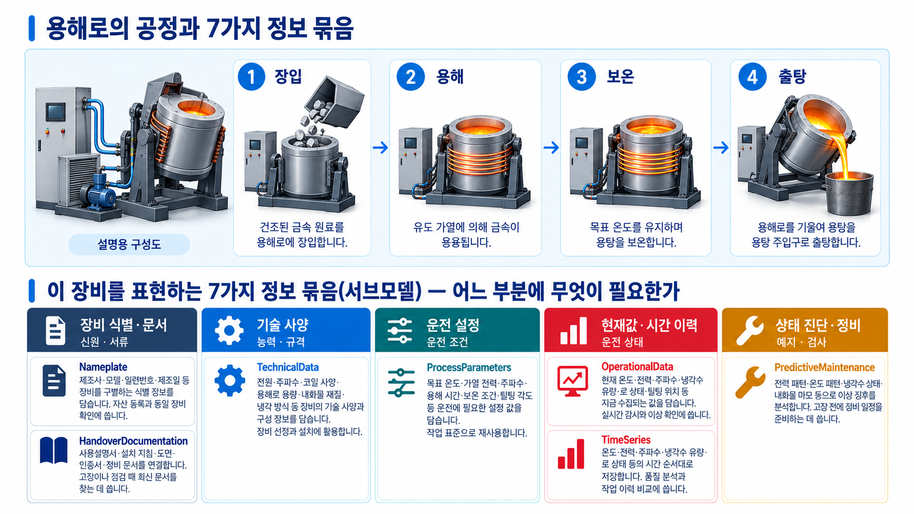
그림 10 용해로 공정과 7개 서브모델의 정보 관계
나. 용해로의 입력과 출력
○ 재료 입력은 금속 원재료와 합금 조정 재료이며, 에너지와 설비 입력은 전력 및 냉각수이다. 작업자는 배치 번호, 장입량, 목표 온도 등 작업 조건을 확인한다. 원재료의 수분과 이물 관리, 출탕 및 점검 절차는 해당 설비의 승인된 운전 지침을 따른다.
○ 주요 출력은 다음 공정에 공급하는 용탕이며, 슬래그와 폐열 등이 함께 발생한다. 온도·전력·전류·냉각 상태 같은 운전값과 공정 단계·알람·시각을 기록하면 설정 조건과 실제 운전의 차이를 살필 수 있다. 냉각수는 코일과 배관의 별도 계통으로 흐르며 용탕과 직접 접촉하는 투입 재료가 아니다.
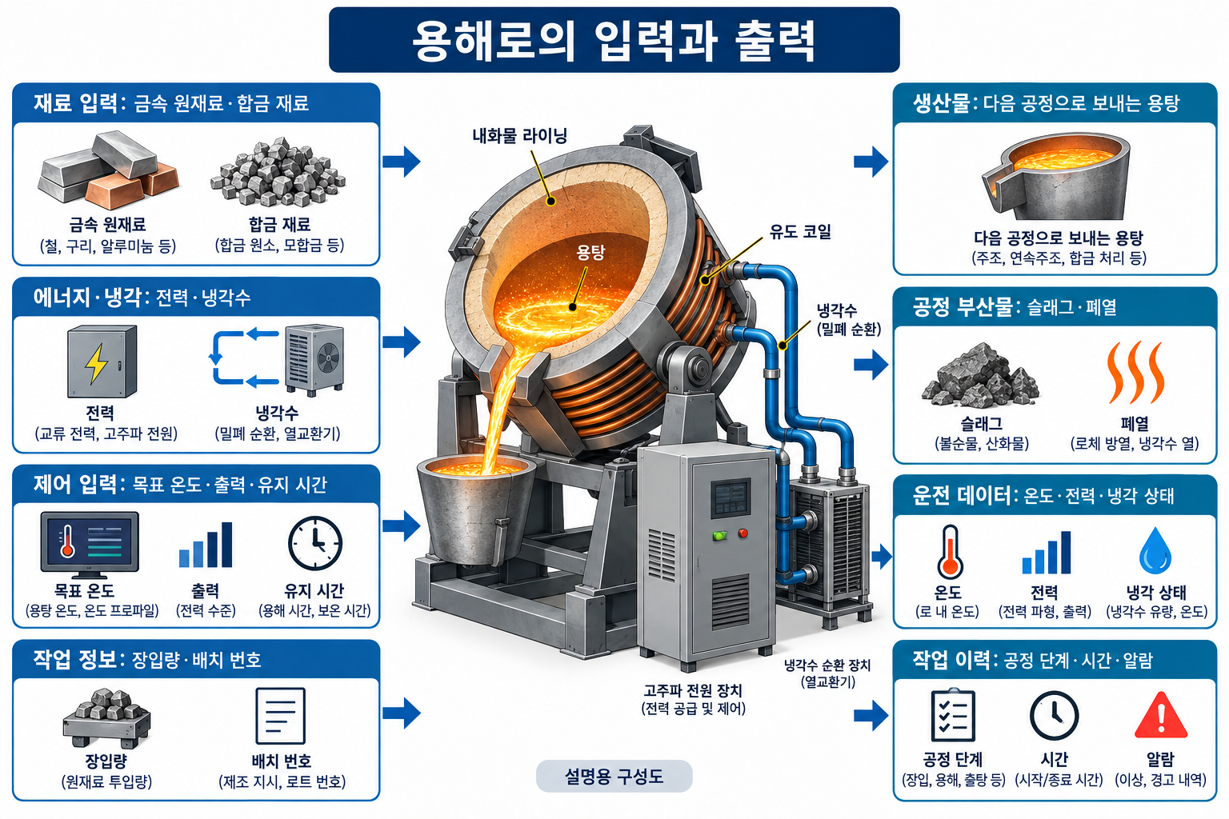
그림 11 용해로의 재료·에너지·정보 입력과 출력
다. 용해로의 작동 과정
○ 장입부터 출탕까지 단계별로 작업 내용과 수집값을 연결한다. 용해 중 온도 상승, 보온 중 유지 상태, 출탕 시점과 질량을 같은 배치 식별정보로 묶으면 작업 결과를 비교하고 원인을 확인할 수 있다.
표 4 용해로 작동 주기
공정 단계 | 주요 작업
1. 장입 | 배치와 재료를 확인하고 장입량을 기록한다. 수분·이물 관리와 장입 안전 절차는 현장 지침을 따른다.
2. 용해 | 유도 전력을 공급하며 용탕 온도, 소비전력, 코일 전류와 냉각수 상태를 수집한다.
3. 보온·성분 조정 | 목표 온도와 성분 조건을 유지하고 온도 편차·에너지 사용·정비 징후를 확인한다.
4. 출탕 | 용탕을 다음 공정으로 이송하고 출탕 시각과 질량을 기록한다. 이후 배치 이력과 잔탕·손실 정보를 정리한다.
라. 용해로의 활용 분야와 공정 위치
○ 용해로는 주조 소재 준비, 합금 조성 조정, 금속 재용해 등에서 사용한다. 주철·주강·비철 금속은 필요한 온도와 노재, 전원 및 운전 조건이 다르므로 대상 재질과 설비 방식에 맞춰 적용 범위를 정한다. 이 문서의 예시 온도와 용량을 모든 금속에 공통으로 적용하지 않는다.
○ 일반적인 공정 흐름에서는 원재료 준비 이후 장입·용해·보온을 수행하고, 출탕 후 주조 또는 다음 공정으로 이어진다. AAS는 이 과정에 필요한 장비 사양, 작업 설정, 현재 상태, 시간 이력과 정비 정보를 같은 의미로 정리해 생산·품질·정비 업무에서 활용하도록 돕는다.
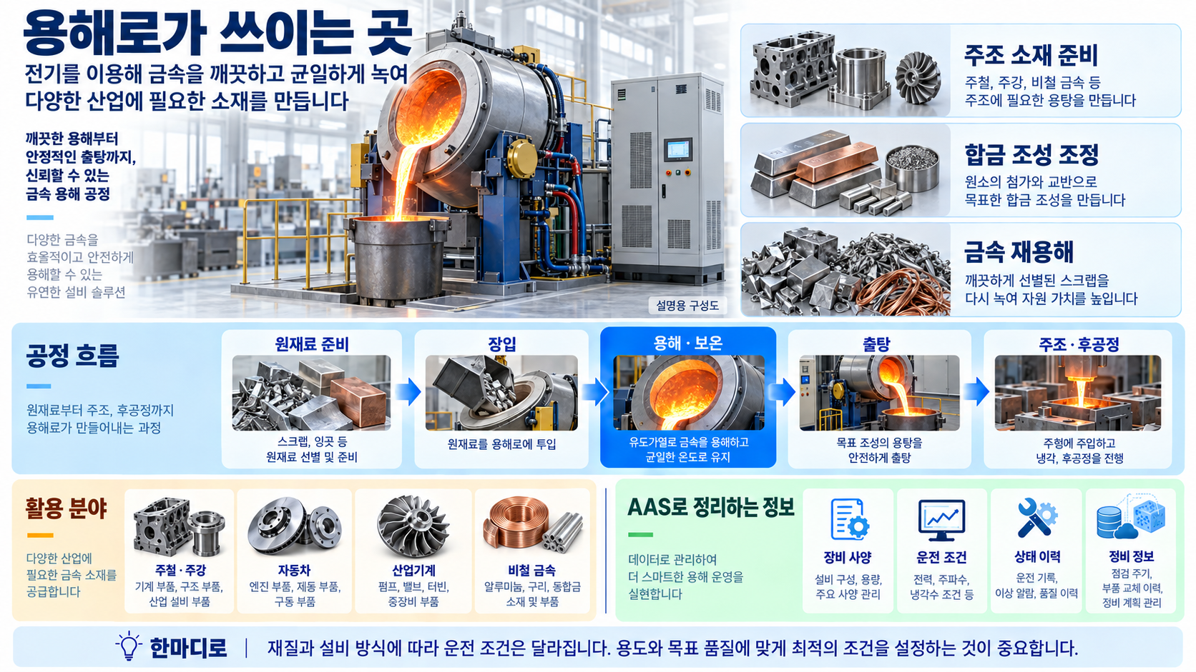
그림 12 용해로의 활용 분야와 공정 내 위치
마. 표준화 근거 자료
○ 분류와 속성의 의미·자료형·단위는 제공된 ECLASS 16.0 사전과 IDTA 템플릿을 기준으로 확인한다. 본 모델은 산업용 가열·용해 장비의 상위 분류를 적용하며, 표준과 정확히 대응하지 않는 장비 특화 항목은 중기부 형식의 식별자와 한국어 정의로 설명한다.

III. AAS 참조모델

1. AAS 참조모델 개요
○ 기준 파일은 Melting_Furnace_v0.0.1.aasx이다. AAS assetKind는 Type, 7개 Submodel의 kind는 Template이다. 아래 표는 해당 파일의 실제 요소·semanticId·형식·예시값을 기준으로 작성했다. 선택 요소가 배포 템플릿에 있더라도 파일에 없으면 구현된 항목으로 표시하지 않는다.
○ 최종 범위는 IDTA 공식 템플릿 6종과 자체 정의 OperationalData 1종, 총 7개 서브모델이다. 개발계획에서 삭제한 KPI/PVM은 AASX에서도 제외하였다. 2026-10-29 작성 의뢰자가 PVM 제외가 확정된 제출 범위임을 확인하였다. 따라서 PVM은 이번 제출의 필수 서브모델에 포함하지 않는다. 운영 수치와 공정 조건은 OperationalData와 ProcessParameters로 표현하며, 이를 PVM 공식 템플릿을 구현한 것으로 간주하지 않는다.
○ 최종 기준 파일은 Melting_Furnace_v0.0.1.aasx(v0.0.1)이며 SHA-256은 c9b84d61eb8633d17d8c8230d7f393ca26a2e1e00827356ffc3375aebf063dc1이다. 2026-10-29 설치된 AAS Validator 엔진의 선택한 검사항목을 재실행하였다. 검사 옵션과 결과는 검증자료/validator-result.json에 기록하며, GUI 발급 판정서를 대신하지 않는다.

2. AAS 참조모델 구성 요소
표 5 용해로 Submodels 구성
Submodel | 설명
Nameplate | 제조사, 제품명, 일련번호 등 장비 신원을 교환한다.
HandoverDocumentation | 문서 분류, 버전과 파일 위치를 장비에 연결한다.
TechnicalData | 정격 용량·전력·구조·냉각·전기 사양을 표현한다.
OperationalData | 현재 운전값, 장비 상태와 장비별 파생지표를 표현한다.
TimeSeries | Metadata로 측정 항목을 정의하고 ExternalSegment로 외부 이력을 연결한다.
ProcessParameters | 제품·공정·자원·재료에 필요한 목표값과 요구조건을 구분한다.
PredictiveMaintenance | 잔여수명·경계조건·모델 설명·사전경고를 표현한다. 현재 값은 미검증 설명용 예시다.
○ 표의 약어는 SM: Submodel, SMC: Collection, SML: List, Prop: Property, MLP: MultiLanguageProperty, Ref: ReferenceElement, Ent: Entity이다. []는 목록의 이름 없는 항목을 나타낸다. 표준 요소의 cardinality는 qualifier에서 읽고, 자체 정의에는 장비 정의라고 표시했다.

3. AAS 참조모델 서브모델 설명
표와 구조도 읽는 방법
idShort는 파일 안의 항목 이름, semanticId는 항목의 뜻을 식별하는 표준 주소이다. 식별자와 예시값은 추출 결과를 유지하고 Explanation과 Description은 한국어로 설명했다. 예시값은 실제 측정값이나 검증된 예측 결과를 뜻하지 않는다.
SM은 서브모델, SMC는 관련 항목의 묶음, SML은 같은 종류의 항목 목록, Prop는 단일 값, MLP는 여러 언어의 글, Ent는 하나의 대상, Range는 하한·상한 범위이다. card.의 1은 필수 1개, 0..1은 선택 1개, 1..*은 1개 이상, 0..*은 없거나 여러 개를 뜻한다.
용탕은 녹은 금속, 장입은 원재료 투입, 출탕은 녹은 금속을 노 밖으로 붓는 작업이다. Heat 또는 배치는 한 번의 용해 작업, 내화물은 노 안쪽의 고온 보호 재료, 경동은 출탕을 위해 노를 기울이는 동작이다. 인터록은 위험한 조건에서 운전을 막는 연동 조건이며, AAS 값 자체가 안전제어를 수행하지는 않는다.
정격은 제조사가 정한 기준 운전 조건이다. 과열도는 용탕 온도가 기준 용융온도보다 높은 정도, 차압은 두 지점의 압력 차이, 전기전도도는 물이 전기를 통하게 하는 정도이다. 예지보전은 상태 변화로 정비가 필요할 시점을 미리 판단하는 방법이다.
1. Nameplate 서브모델
제조사, 제품명과 제조번호 등 장비를 식별하는 정보를 담는다.
제조사·제품명·일련번호 등 장비의 신원을 확인하는 정보이다. 실제 장비를 등록할 때는 현장 명판과 값을 대조하고, 같은 장비의 문서와 운전 정보를 연결하는 기준으로 사용한다.
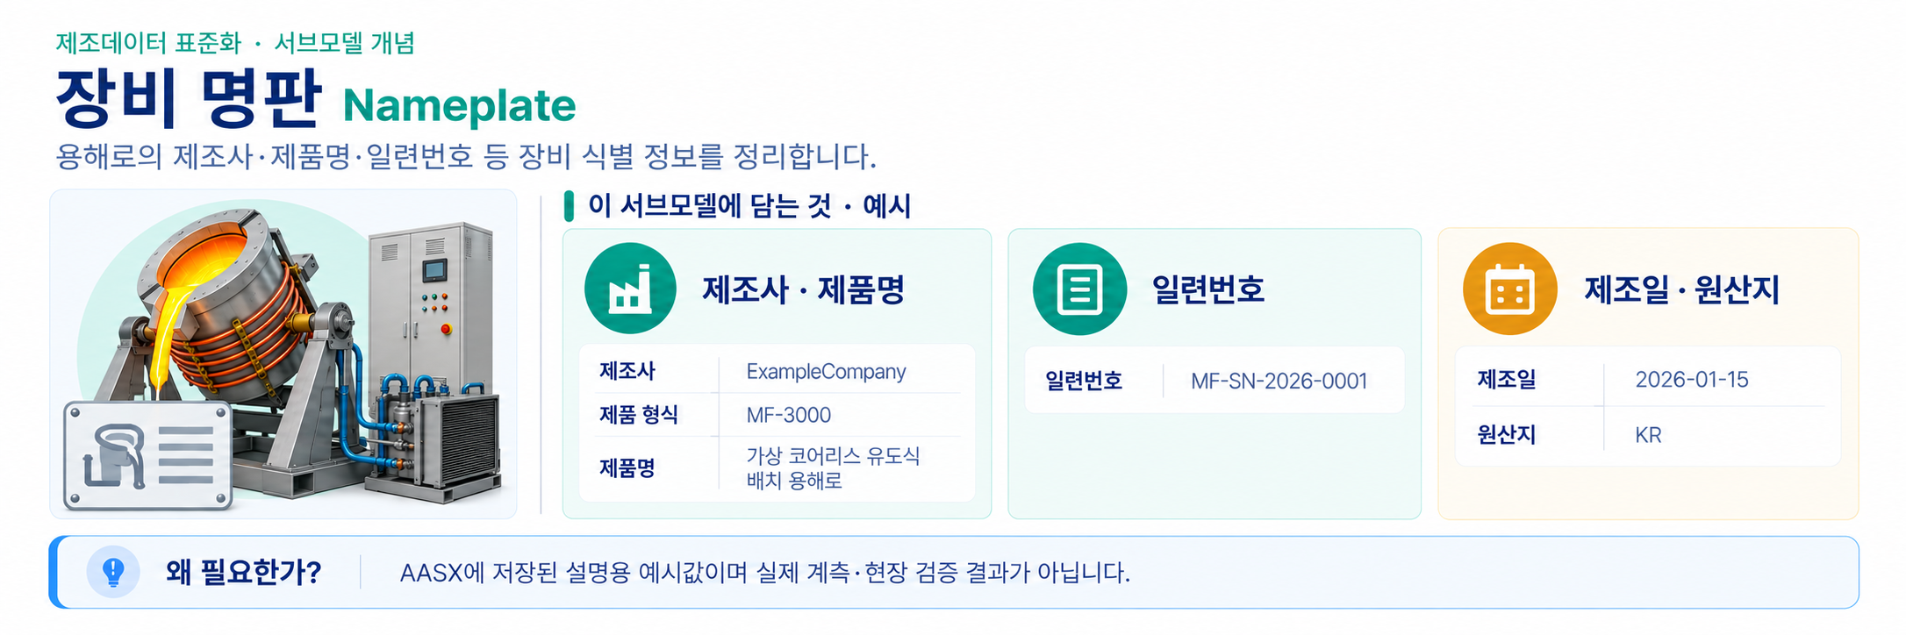
그림 13 Nameplate의 역할과 활용 개념
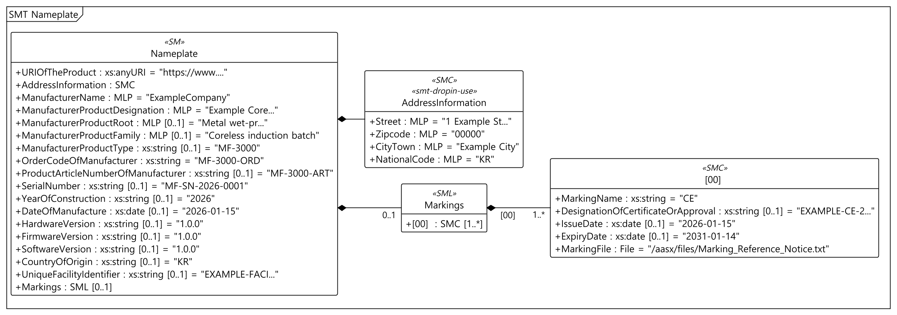
그림 14 Nameplate 전체 UML 구조
○ Digital Nameplate 템플릿 다운로드 링크
● PDF 문서 V3.0.1
링크: IDTA 02006-3-0-1_Submodel_Digital Nameplate.pdf
● AASX 파일 V3.0.1
링크: IDTA 02006-3-0-1_Template_Digital Nameplate.aasx
● JSON 파일 V3.0.1
링크: IDTA 02006-3-0-1_Template_Digital Nameplate.json
2. HandoverDocumentation 서브모델
장비와 함께 제공하는 설명서·도면·인증서 등의 문서번호, 개정판과 파일 정보를 담는다.
설치 설명서, 운전 매뉴얼, 도면 등 장비와 함께 전달되는 문서를 관리한다. 문서의 식별번호와 개정 정보를 확인한 뒤 파일을 열어 사용하며, 파일 이름이 같더라도 문서 버전을 구별한다.
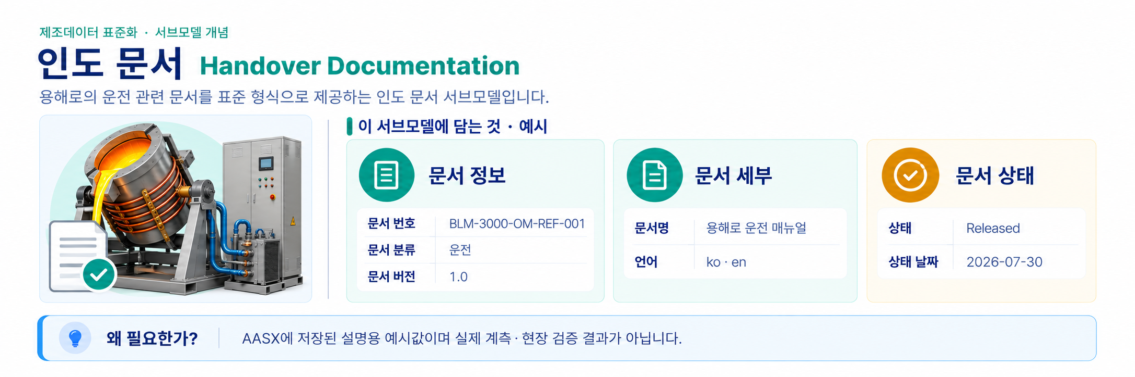
그림 15 HandoverDocumentation의 역할과 활용 개념
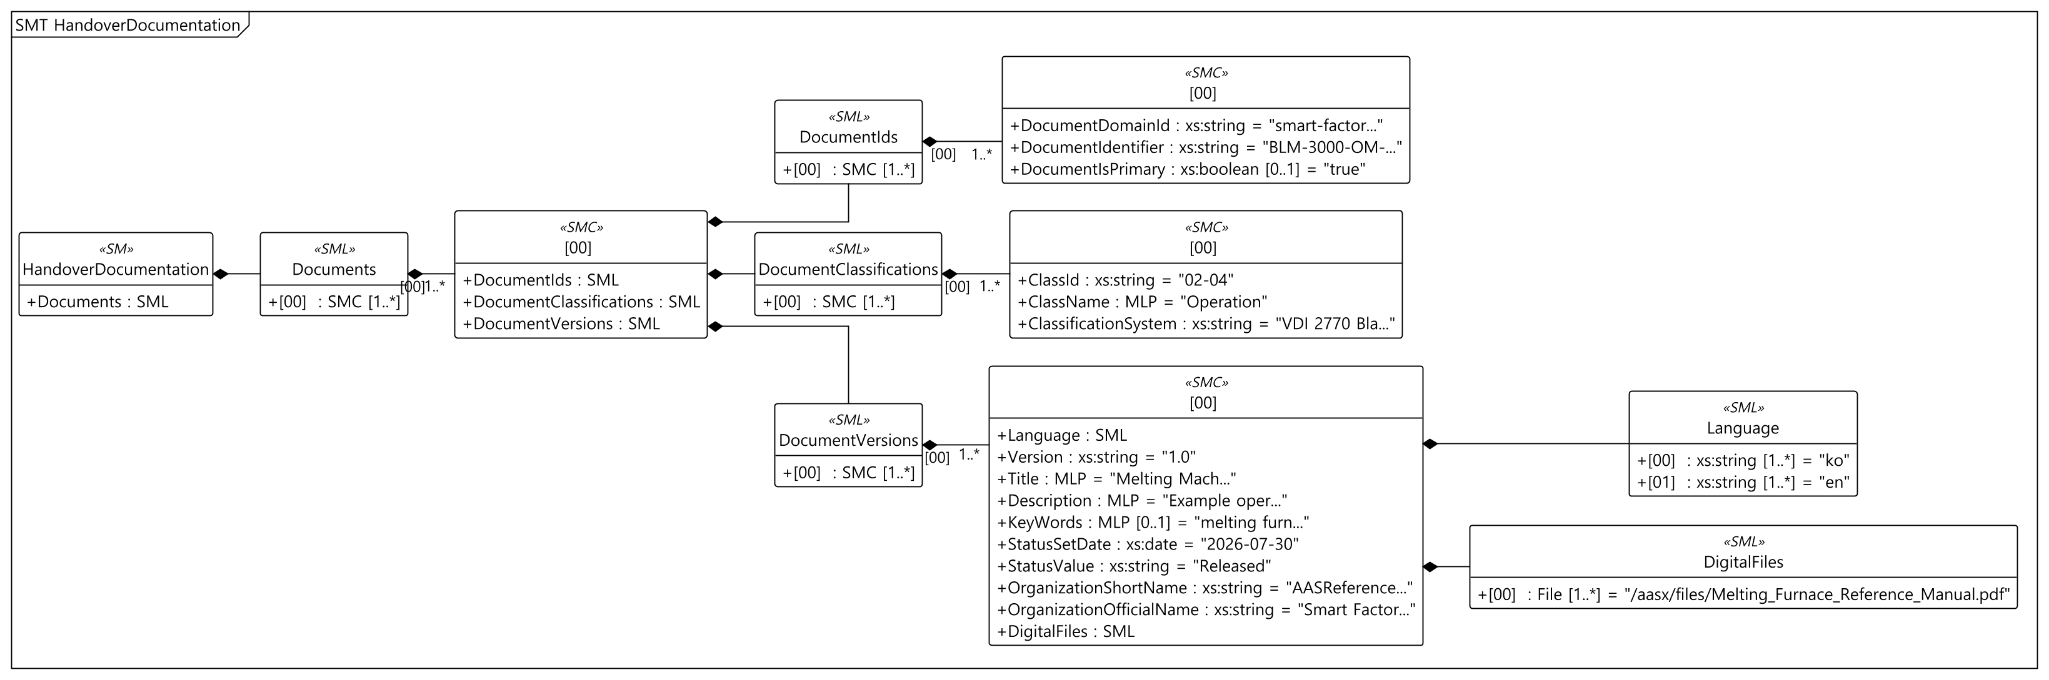
그림 16 HandoverDocumentation 전체 UML 구조
○ Handover Documentation 템플릿 다운로드 링크
● PDF 문서 V2.0.1
링크: IDTA 02004-2-0-1_Submodel_Handover Documentation.pdf
● AASX 파일 V2.0.1
링크: IDTA 02004-2-0-1_Template_HandoverDocumentation.aasx
● JSON 파일 V2.0.1
링크: IDTA 02004-2-0-1_Template_HandoverDocumentation.json
3. TechnicalData 서브모델
용해 용량, 정격 전력, 크기, 냉각수와 안전장치 등 장비 선정과 설치에 필요한 고정 사양을 담는다.
용해로의 용량과 전력, 노체 구성, 냉각 및 전기 사양을 비교할 때 사용한다. 정격은 제조사가 정한 기준 조건이며, 운전 중 바뀌는 현재값과 구별하여 관리한다.
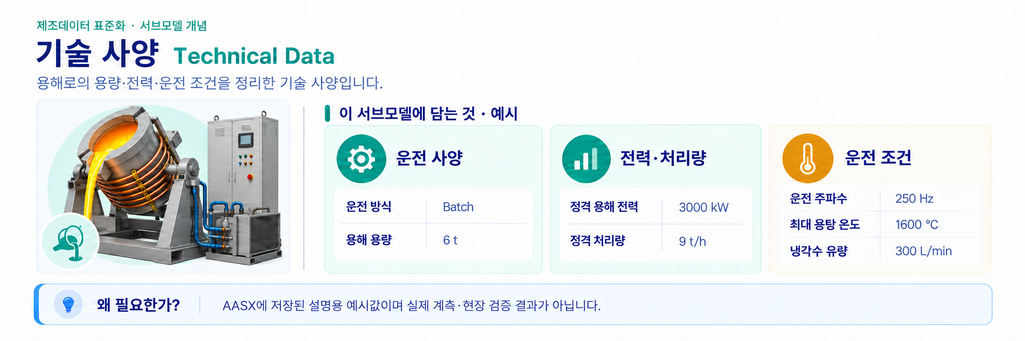
그림 17 TechnicalData의 역할과 활용 개념
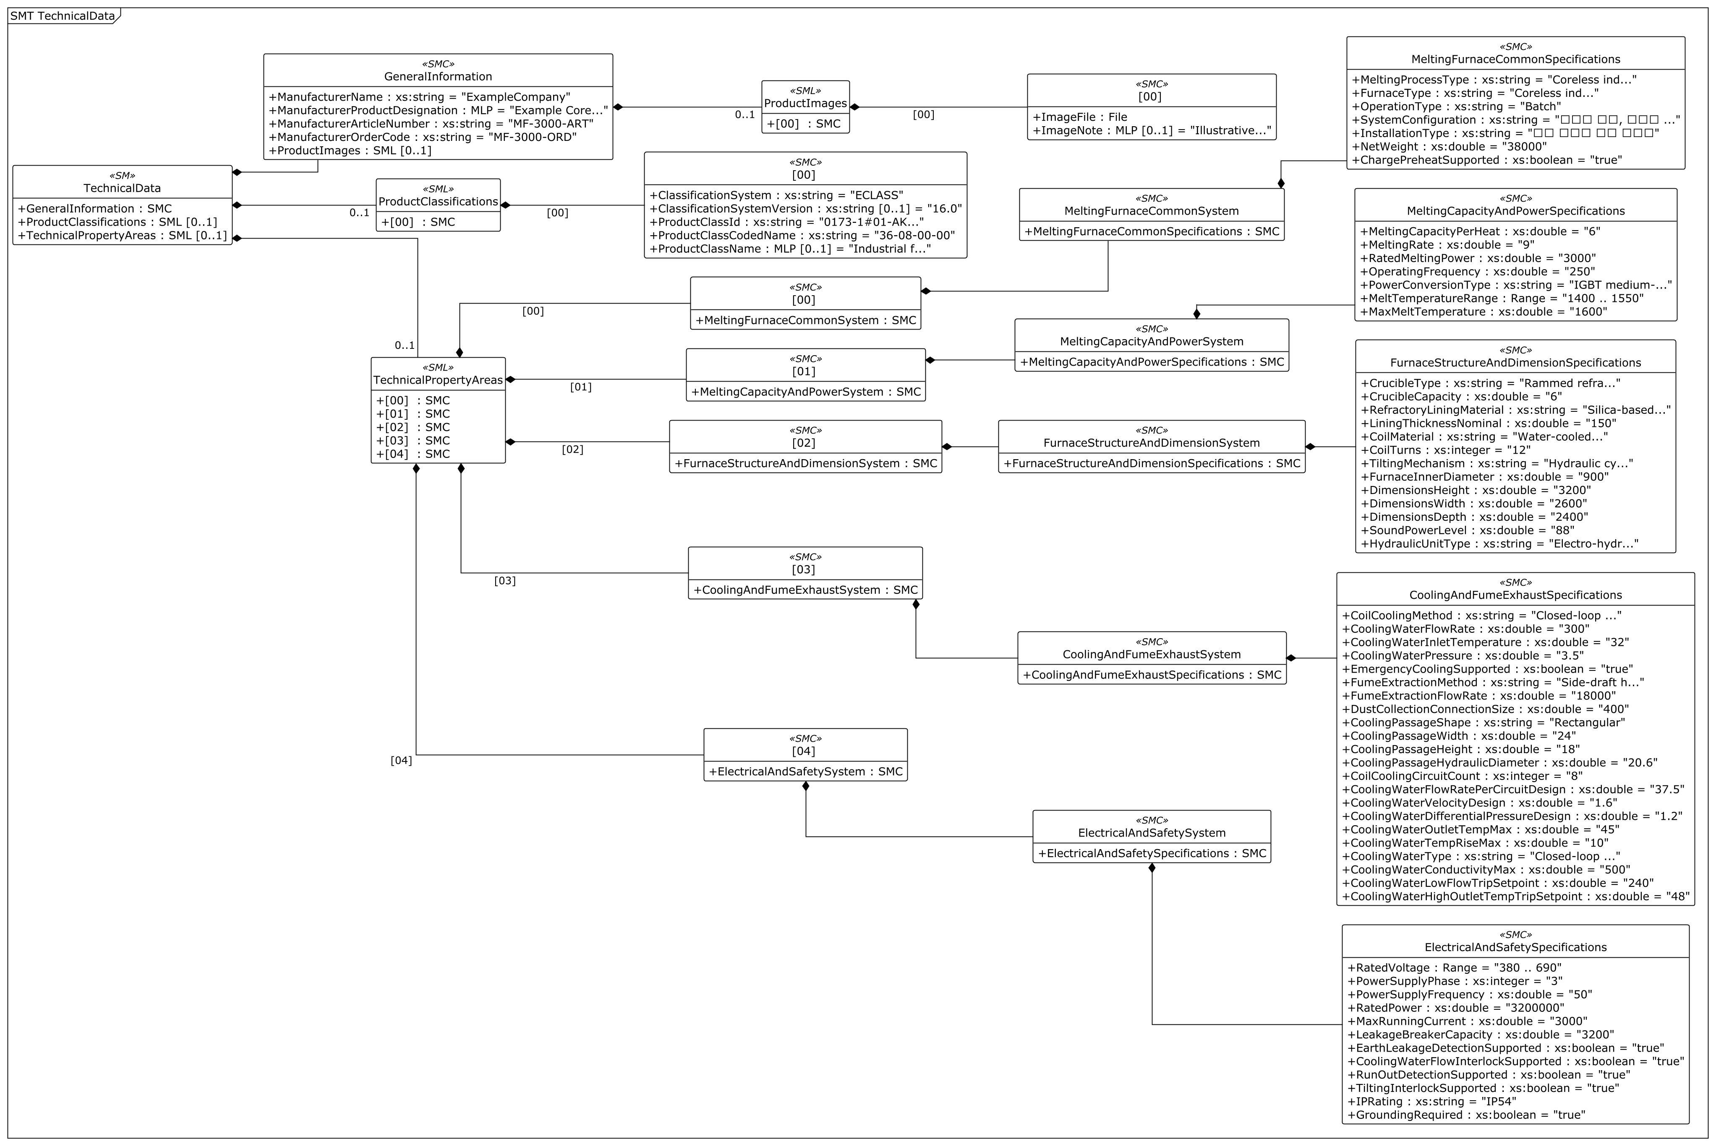
그림 18 TechnicalData 전체 UML 구조
TechnicalData 항목 설명
표 6 TechnicalData 요소
idShort: | TechnicalData
Class: | Submodel
semanticId: | 0173-1#01-AHX837#002
Parent: | -
Explanation: | 용해 용량, 정격 전력, 크기, 냉각수와 안전장치 등 장비 선정과 설치에 필요한 고정 사양을 담는다.
[SME type]  idShort | semanticId  Description (한국어) | [valueType]  example | card.
[SMC]  GeneralInformation | 0173-1#02-ABK161#002/0173-1#01-AHX838#002  제조사, 제품명, 주문 코드와 제품 이미지 등 기본 정보를 묶은 항목이다. | [-]  5 elements | 1
[SML]  ProductClassifications | 0173-1#02-ABK162#002  공통 분류체계에서 이 제품이 어느 종류에 해당하는지 기록한 목록이다. | [-]  1 elements | 0..1
[SML]  TechnicalPropertyAreas | 0173-1#02-ABK163#002  장비의 기술사양을 주제별로 나누어 모은 목록이다. | [-]  5 elements | 0..1

표 7 TechnicalData/GeneralInformation 요소
idShort: | GeneralInformation
Class: | SubmodelElementCollection
semanticId: | 0173-1#02-ABK161#002/0173-1#01-AHX838#002
Parent: | TechnicalData
Explanation: | 제조사, 제품명, 주문 코드와 제품 이미지 등 기본 정보를 묶은 항목이다.
[SME type]  idShort | semanticId  Description (한국어) | [valueType]  example | card.
[Prop]  ManufacturerName | 0173-1#02-AAO677#004  제품의 설계·제조와 출시에 책임을 지는 제조사의 공식 이름이다. | [String]  ExampleCompany | 1
[MLP]  ManufacturerProductDesignation | 0173-1#02-AAW338#003  제조사가 붙인 제품 이름 또는 간단한 제품 설명이다. | [-]  Example Coreless Induction Batch Melting Furnace@en,가상 코어리스 유도식 배치 용해로@ko | 1
[Prop]  ManufacturerArticleNumber | 0173-1#02-AAO676#005  제조사가 제품 종류를 구분하기 위해 부여한 품목 번호이다. | [String]  MF-3000-ART | 1
[Prop]  ManufacturerOrderCode | 0173-1#02-AAO227#004  제품 주문 시 사용하는 제조사 주문 코드이다. | [String]  MF-3000-ORD | 1
[SML]  ProductImages | 0173-1#02-ABM220#001  제품의 외관이나 사용 모습을 보여 주는 이미지 목록이다. | [-]  1 elements | 0..1

표 8 TechnicalData/GeneralInformation/ProductImages 요소
idShort: | ProductImages
Class: | SubmodelElementList
semanticId: | 0173-1#02-ABM220#001
Parent: | GeneralInformation
Explanation: | 제품의 외관이나 사용 모습을 보여 주는 이미지 목록이다.
[SME type]  idShort | semanticId  Description (한국어) | [valueType]  example | card.
[SMC]  - | 0173-1#02-ABM220#001/0173-1#01-AHY911#001  제품 이미지 한 개와 그 설명이다. | [-]  2 elements | -

표 9 TechnicalData/GeneralInformation/ProductImages[0]/[] 요소
idShort: | -
Class: | SubmodelElementCollection
semanticId: | 0173-1#02-ABM220#001/0173-1#01-AHY911#001
Parent: | ProductImages
Explanation: | 제품 이미지 한 개와 그 설명이다.
[SME type]  idShort | semanticId  Description (한국어) | [valueType]  example | card.
[File]  ImageFile | 0173-1#02-ABK291#002  제품 이미지가 저장된 파일의 위치이다. | [-]  /aasx/files/Coreless_Induction_Melting_Furnace.png | 1
[MLP]  ImageNote | 0173-1#02-ABL423#001  이미지가 보여 주는 내용이나 촬영 조건에 대한 설명이다. | [-]  Illustrative coreless induction batch melting furnace@en,코어리스 유도식 배치 용해로의 대표 이미지@ko | 0..1

표 10 TechnicalData/ProductClassifications 요소
idShort: | ProductClassifications
Class: | SubmodelElementList
semanticId: | 0173-1#02-ABK162#002
Parent: | TechnicalData
Explanation: | 공통 분류체계에서 이 제품이 어느 종류에 해당하는지 기록한 목록이다.
[SME type]  idShort | semanticId  Description (한국어) | [valueType]  example | card.
[SMC]  - | 0173-1#02-ABK162#002/0173-1#01-AHX839#002  분류체계에서 제품이 속한 종류 한 건의 정보이다. | [-]  5 elements | -

표 11 TechnicalData/ProductClassifications[0]/[] 요소
idShort: | -
Class: | SubmodelElementCollection
semanticId: | 0173-1#02-ABK162#002/0173-1#01-AHX839#002
Parent: | ProductClassifications
Explanation: | 분류체계에서 제품이 속한 종류 한 건의 정보이다.
[SME type]  idShort | semanticId  Description (한국어) | [valueType]  example | card.
[Prop]  ClassificationSystem | 0173-1#02-ABL424#001  제품이나 문서를 공통 기준에 따라 나누는 분류체계의 이름이다. | [String]  ECLASS | 1
[Prop]  ClassificationSystemVersion | 0173-1#02-AAR710#003  사용한 분류체계 또는 사전의 버전이다. | [String]  16.0 | 0..1
[Prop]  ProductClassId | 0173-1#02-ABG776#003  분류체계에서 제품 종류를 가리키는 고유 식별자이다. | [String]  0173-1#01-AKL339#010 | 1
[Prop]  ProductClassCodedName | 0173-1#02-ABK128#002  분류체계에서 제품 종류에 부여한 분류 코드이다. | [String]  36-08-00-00 | 1
[MLP]  ProductClassName | 0173-1#02-ABK273#002  해당 제품 종류의 이름이다. | [-]  Industrial furnace, industrial heater@en | 0..1

표 12 TechnicalData/TechnicalPropertyAreas 요소
idShort: | TechnicalPropertyAreas
Class: | SubmodelElementList
semanticId: | 0173-1#02-ABK163#002
Parent: | TechnicalData
Explanation: | 장비의 기술사양을 주제별로 나누어 모은 목록이다.
[SME type]  idShort | semanticId  Description (한국어) | [valueType]  example | card.
[SMC]  - | 0173-1#02-ABL358#002/0173-1#01-AHX773#002  같은 주제의 기술사양을 묶은 영역이다. | [-]  1 elements | -
[SMC]  - | 0173-1#02-ABL358#002/0173-1#01-AHX773#002  같은 주제의 기술사양을 묶은 영역이다. | [-]  1 elements | -
[SMC]  - | 0173-1#02-ABL358#002/0173-1#01-AHX773#002  같은 주제의 기술사양을 묶은 영역이다. | [-]  1 elements | -
[SMC]  - | 0173-1#02-ABL358#002/0173-1#01-AHX773#002  같은 주제의 기술사양을 묶은 영역이다. | [-]  1 elements | -
[SMC]  - | 0173-1#02-ABL358#002/0173-1#01-AHX773#002  같은 주제의 기술사양을 묶은 영역이다. | [-]  1 elements | -

표 13 TechnicalData/TechnicalPropertyAreas[0]/[] 요소
idShort: | -
Class: | SubmodelElementCollection
semanticId: | 0173-1#02-ABL358#002/0173-1#01-AHX773#002
Parent: | TechnicalPropertyAreas
Explanation: | 같은 주제의 기술사양을 묶은 영역이다.
[SME type]  idShort | semanticId  Description (한국어) | [valueType]  example | card.
[SMC]  MeltingFurnaceCommonSystem | https://www.smart-factory.kr/ids/cd/MeltingFurnaceCommonSystem/1/0  용해로 공통사양 계통이다. | [-]  1 elements | -

표 14 TechnicalData/TechnicalPropertyAreas[0]/[]/MeltingFurnaceCommonSystem 요소
idShort: | MeltingFurnaceCommonSystem
Class: | SubmodelElementCollection
semanticId: | https://www.smart-factory.kr/ids/cd/MeltingFurnaceCommonSystem/1/0
Parent: | -
Explanation: | 용해로 공통사양 계통이다.
[SME type]  idShort | semanticId  Description (한국어) | [valueType]  example | card.
[SMC]  MeltingFurnaceCommonSpecifications | https://www.smart-factory.kr/ids/cd/MeltingFurnaceCommonSpecifications/1/0  용해로의 고정 형식·구성·설치사양 그룹이다. | [-]  7 elements | -

표 15 TechnicalData/TechnicalPropertyAreas[0]/[]/MeltingFurnaceCommonSystem/MeltingFurnaceCommonSpecifications 요소
idShort: | MeltingFurnaceCommonSpecifications
Class: | SubmodelElementCollection
semanticId: | https://www.smart-factory.kr/ids/cd/MeltingFurnaceCommonSpecifications/1/0
Parent: | MeltingFurnaceCommonSystem
Explanation: | 용해로의 고정 형식·구성·설치사양 그룹이다.
[SME type]  idShort | semanticId  Description (한국어) | [valueType]  example | card.
[Prop]  MeltingProcessType | https://www.smart-factory.kr/ids/cd/MeltingProcessType/1/0  장비가 사용하는 금속 용해 방식이다. | [String]  Coreless induction melting | -
[Prop]  FurnaceType | https://www.smart-factory.kr/ids/cd/FurnaceType/1/0  용해로의 구조적 형식이다. | [String]  Coreless induction furnace | -
[Prop]  OperationType | https://www.smart-factory.kr/ids/cd/OperationType/1/0  장비가 지원하는 운전 형식이다. | [String]  Batch | -
[Prop]  SystemConfiguration | https://www.smart-factory.kr/ids/cd/SystemConfiguration/1/0  노체·유도코일·내화물·노를 기울이는 동작·집진설비를 포함한 장비 구성이다. | [String]  수냉식 코일, 내화물 도가니, 유압 경동 및 집진후드 구성 | -
[Prop]  InstallationType | https://www.smart-factory.kr/ids/cd/InstallationType/1/0  용해로의 설치 및 지지 방식이다. | [String]  바닥 설치형 경동 프레임 | -
[Prop]  NetWeight | 0173-1#02-AAS707#005  장비 자체의 질량이다. 포장재 등의 포함 여부는 제조사 기준을 확인한다. | [Double]  38000 | -
[Prop]  ChargePreheatSupported | https://www.smart-factory.kr/ids/cd/ChargePreheatSupported/1/0  장비 또는 부대설비가 장입재 예열기능을 지원하는지 여부이다. | [Boolean]  true | -

표 16 TechnicalData/TechnicalPropertyAreas[1]/[] 요소
idShort: | -
Class: | SubmodelElementCollection
semanticId: | 0173-1#02-ABL358#002/0173-1#01-AHX773#002
Parent: | TechnicalPropertyAreas
Explanation: | 같은 주제의 기술사양을 묶은 영역이다.
[SME type]  idShort | semanticId  Description (한국어) | [valueType]  example | card.
[SMC]  MeltingCapacityAndPowerSystem | https://www.smart-factory.kr/ids/cd/MeltingCapacityAndPowerSystem/1/0  용해 능력·유도가열 전력 계통이다. | [-]  1 elements | -

표 17 TechnicalData/TechnicalPropertyAreas[1]/[]/MeltingCapacityAndPowerSystem 요소
idShort: | MeltingCapacityAndPowerSystem
Class: | SubmodelElementCollection
semanticId: | https://www.smart-factory.kr/ids/cd/MeltingCapacityAndPowerSystem/1/0
Parent: | -
Explanation: | 용해 능력·유도가열 전력 계통이다.
[SME type]  idShort | semanticId  Description (한국어) | [valueType]  example | card.
[SMC]  MeltingCapacityAndPowerSpecifications | https://www.smart-factory.kr/ids/cd/MeltingCapacityAndPowerSpecifications/1/0  정격 용해능력과 유도가열 전원 사양 그룹이다. | [-]  7 elements | -

표 18 TechnicalData/TechnicalPropertyAreas[1]/[]/MeltingCapacityAndPowerSystem/MeltingCapacityAndPowerSpecifications 요소
idShort: | MeltingCapacityAndPowerSpecifications
Class: | SubmodelElementCollection
semanticId: | https://www.smart-factory.kr/ids/cd/MeltingCapacityAndPowerSpecifications/1/0
Parent: | MeltingCapacityAndPowerSystem
Explanation: | 정격 용해능력과 유도가열 전원 사양 그룹이다.
[SME type]  idShort | semanticId  Description (한국어) | [valueType]  example | card.
[Prop]  MeltingCapacityPerHeat | https://www.smart-factory.kr/ids/cd/MeltingCapacityPerHeat/1/0  제조사가 정한 한 번의 용해 작업당 정격 용해용량이다. | [Double]  6 | -
[Prop]  MeltingRate | https://www.smart-factory.kr/ids/cd/MeltingRate/1/0  제조사가 지정한 기준조건에서의 정격 용해율이다. | [Double]  9 | -
[Prop]  RatedMeltingPower | https://www.smart-factory.kr/ids/cd/RatedMeltingPower/1/0  금속 용해에 사용되는 정격 유도가열 전력이다. | [Double]  3000 | -
[Prop]  OperatingFrequency | https://www.smart-factory.kr/ids/cd/OperatingFrequency/1/0  유도가열 전원장치의 정격 운전주파수이다. | [Double]  250 | -
[Prop]  PowerConversionType | https://www.smart-factory.kr/ids/cd/PowerConversionType/1/0  유도가열 전원 변환장치의 방식이다. | [String]  IGBT medium-frequency converter | -
[Range]  MeltTemperatureRange | https://www.smart-factory.kr/ids/cd/MeltTemperatureRange/1/0  장비가 구조적으로 운전 가능한 용탕온도 범위이다. | [Double]  1400 .. 1550 | -
[Prop]  MaxMeltTemperature | https://www.smart-factory.kr/ids/cd/MaxMeltTemperature/1/0  장비가 허용하는 최대 용탕온도이다. | [Double]  1600 | -

표 19 TechnicalData/TechnicalPropertyAreas[2]/[] 요소
idShort: | -
Class: | SubmodelElementCollection
semanticId: | 0173-1#02-ABL358#002/0173-1#01-AHX773#002
Parent: | TechnicalPropertyAreas
Explanation: | 같은 주제의 기술사양을 묶은 영역이다.
[SME type]  idShort | semanticId  Description (한국어) | [valueType]  example | card.
[SMC]  FurnaceStructureAndDimensionSystem | https://www.smart-factory.kr/ids/cd/FurnaceStructureAndDimensionSystem/1/0  노체 구조·노를 기울이는 동작·치수 계통이다. | [-]  1 elements | -

표 20 TechnicalData/TechnicalPropertyAreas[2]/[]/FurnaceStructureAndDimensionSystem 요소
idShort: | FurnaceStructureAndDimensionSystem
Class: | SubmodelElementCollection
semanticId: | https://www.smart-factory.kr/ids/cd/FurnaceStructureAndDimensionSystem/1/0
Parent: | -
Explanation: | 노체 구조·노를 기울이는 동작·치수 계통이다.
[SME type]  idShort | semanticId  Description (한국어) | [valueType]  example | card.
[SMC]  FurnaceStructureAndDimensionSpecifications | https://www.smart-factory.kr/ids/cd/FurnaceStructureAndDimensionSpecifications/1/0  노체·내화물·코일·유압노를 기울이는 동작 및 외형치수 사양 그룹이다. | [-]  13 elements | -

표 21 TechnicalData/TechnicalPropertyAreas[2]/[]/FurnaceStructureAndDimensionSystem/FurnaceStructureAndDimensionSpecifications 요소
idShort: | FurnaceStructureAndDimensionSpecifications
Class: | SubmodelElementCollection
semanticId: | https://www.smart-factory.kr/ids/cd/FurnaceStructureAndDimensionSpecifications/1/0
Parent: | FurnaceStructureAndDimensionSystem
Explanation: | 노체·내화물·코일·유압노를 기울이는 동작 및 외형치수 사양 그룹이다.
[SME type]  idShort | semanticId  Description (한국어) | [valueType]  example | card.
[Prop]  CrucibleType | https://www.smart-factory.kr/ids/cd/CrucibleType/1/0  내화물 도가니의 구조적 형식이다. | [String]  Rammed refractory crucible | -
[Prop]  CrucibleCapacity | https://www.smart-factory.kr/ids/cd/CrucibleCapacity/1/0  도가니의 정격 용탕 수용량이다. | [Double]  6 | -
[Prop]  RefractoryLiningMaterial | https://www.smart-factory.kr/ids/cd/RefractoryLiningMaterial/1/0  노체 내부 내화물 라이닝 재질이다. | [String]  Silica-based SiO₂ ramming refractory | -
[Prop]  LiningThicknessNominal | https://www.smart-factory.kr/ids/cd/LiningThicknessNominal/1/0  신품 또는 설계상 내화물 라이닝 공칭 두께이다. | [Double]  150 | -
[Prop]  CoilMaterial | https://www.smart-factory.kr/ids/cd/CoilMaterial/1/0  유도코일의 재질과 기본 구성이다. | [String]  Water-cooled copper tube coi | -
[Prop]  CoilTurns | https://www.smart-factory.kr/ids/cd/CoilTurns/1/0  유도코일의 설계 권수이다. | [Integer]  12 | -
[Prop]  TiltingMechanism | https://www.smart-factory.kr/ids/cd/TiltingMechanism/1/0  출탕을 위한 노체 노를 기울이는 동작 방식이다. | [String]  Hydraulic cylinder tilting | -
[Prop]  FurnaceInnerDiameter | https://www.smart-factory.kr/ids/cd/FurnaceInnerDiameter/1/0  노체 또는 도가니의 유효 내경이다. | [Double]  900 | -
[Prop]  DimensionsHeight | 0173-1#02-AAO034#007  정상 설치 상태에서 장비의 아래쪽부터 위쪽까지의 높이이다. | [Double]  3200 | -
[Prop]  DimensionsWidth | 0173-1#02-AAO032#007  정상 설치 상태에서 장비의 왼쪽부터 오른쪽까지의 폭이다. | [Double]  2600 | -
[Prop]  DimensionsDepth | 0173-1#02-AAO035#008  정상 설치 상태에서 장비의 앞쪽부터 뒤쪽까지의 깊이이다. | [Double]  2400 | -
[Prop]  SoundPowerLevel | 0173-1#02-AAZ122#004  장비가 내보내는 소리의 전체 세기를 기준값과 비교한 값이다. 측정 위치의 소음 크기와는 구분한다. | [Double]  88 | -
[Prop]  HydraulicUnitType | https://www.smart-factory.kr/ids/cd/HydraulicUnitType/1/0  노를 기울이는 동작장치에 사용되는 유압 유닛 형식이다. | [String]  Electro-hydraulic power pack | -

표 22 TechnicalData/TechnicalPropertyAreas[3]/[] 요소
idShort: | -
Class: | SubmodelElementCollection
semanticId: | 0173-1#02-ABL358#002/0173-1#01-AHX773#002
Parent: | TechnicalPropertyAreas
Explanation: | 같은 주제의 기술사양을 묶은 영역이다.
[SME type]  idShort | semanticId  Description (한국어) | [valueType]  example | card.
[SMC]  CoolingAndFumeExhaustSystem | https://www.smart-factory.kr/ids/cd/CoolingAndFumeExhaustSystem/1/0  코일 냉각수·비상냉각·집진배기 계통이다. | [-]  1 elements | -

표 23 TechnicalData/TechnicalPropertyAreas[3]/[]/CoolingAndFumeExhaustSystem 요소
idShort: | CoolingAndFumeExhaustSystem
Class: | SubmodelElementCollection
semanticId: | https://www.smart-factory.kr/ids/cd/CoolingAndFumeExhaustSystem/1/0
Parent: | -
Explanation: | 코일 냉각수·비상냉각·집진배기 계통이다.
[SME type]  idShort | semanticId  Description (한국어) | [valueType]  example | card.
[SMC]  CoolingAndFumeExhaustSpecifications | https://www.smart-factory.kr/ids/cd/CoolingAndFumeExhaustSpecifications/1/0  냉각수와 집진·배기설비의 정격사양 그룹이다. | [-]  22 elements | -

표 24 TechnicalData/TechnicalPropertyAreas[3]/[]/CoolingAndFumeExhaustSystem/CoolingAndFumeExhaustSpecifications 요소
idShort: | CoolingAndFumeExhaustSpecifications
Class: | SubmodelElementCollection
semanticId: | https://www.smart-factory.kr/ids/cd/CoolingAndFumeExhaustSpecifications/1/0
Parent: | CoolingAndFumeExhaustSystem
Explanation: | 냉각수와 집진·배기설비의 정격사양 그룹이다.
[SME type]  idShort | semanticId  Description (한국어) | [valueType]  example | card.
[Prop]  CoilCoolingMethod | https://www.smart-factory.kr/ids/cd/CoilCoolingMethod/1/0  유도코일 냉각방식이다. | [String]  Closed-loop water cooling with plate heat exchanger | -
[Prop]  CoolingWaterFlowRate | https://www.smart-factory.kr/ids/cd/CoolingWaterFlowRate/1/0  정격 운전조건에서 유도코일에 필요한 전체 냉각수 설계유량이다. | [Double]  300 | -
[Prop]  CoolingWaterInletTemperature | https://www.smart-factory.kr/ids/cd/CoolingWaterInletTemperature/1/0  유도코일 입구에서 허용되는 냉각수의 최대 설계온도이다. | [Double]  32 | -
[Prop]  CoolingWaterPressure | https://www.smart-factory.kr/ids/cd/CoolingWaterPressure/1/0  유도코일 냉각회로 입구의 정격 공급압력이다. | [Double]  3.5 | -
[Prop]  EmergencyCoolingSupported | https://www.smart-factory.kr/ids/cd/EmergencyCoolingSupported/1/0  정상 냉각수 공급 상실 시 비상냉각 지원 여부이다. | [Boolean]  true | -
[Prop]  FumeExtractionMethod | https://www.smart-factory.kr/ids/cd/FumeExtractionMethod/1/0  용해 및 출탕 시 발생하는 미세한 연기와 분진을 모아 배출하는 방식이다. | [String]  Side-draft hood with baghouse | -
[Prop]  FumeExtractionFlowRate | https://www.smart-factory.kr/ids/cd/FumeExtractionFlowRate/1/0  집진·배기설비의 정격 처리풍량이다. | [Double]  18000 | -
[Prop]  DustCollectionConnectionSize | https://www.smart-factory.kr/ids/cd/DustCollectionConnectionSize/1/0  집진덕트의 연결구 공칭 크기이다. | [Double]  400 | -
[Prop]  CoolingPassageShape | https://www.smart-factory.kr/ids/cd/CoolingPassageShape/1/0  유도코일 도체 내부 냉각수 통로의 기하학적 형상이다. | [String]  Rectangular | -
[Prop]  CoolingPassageWidth | https://www.smart-factory.kr/ids/cd/CoolingPassageWidth/1/0  직사각형 유도코일 냉각수 통로의 내부 폭이다. | [Double]  24 | -
[Prop]  CoolingPassageHeight | https://www.smart-factory.kr/ids/cd/CoolingPassageHeight/1/0  직사각형 유도코일 냉각수 통로의 내부 높이이다. | [Double]  18 | -
[Prop]  CoolingPassageHydraulicDiameter | https://www.smart-factory.kr/ids/cd/CoolingPassageHydraulicDiameter/1/0  단면이 원형이 아닌 냉각수 통로를 원형 관과 비교하기 위한 계산상 지름이다. 단면적의 4배를 물과 접하는 둘레 길이로 나누어 구한다. | [Double]  20.6 | -
[Prop]  CoilCoolingCircuitCount | https://www.smart-factory.kr/ids/cd/CoilCoolingCircuitCount/1/0  유도코일에 구성된 병렬 냉각수 회로의 수이다. | [Integer]  8 | -
[Prop]  CoolingWaterFlowRatePerCircuitDesign | https://www.smart-factory.kr/ids/cd/CoolingWaterFlowRatePerCircuitDesign/1/0  코일 냉각회로 한 개에 할당된 설계 냉각수 유량이다. | [Double]  37.5 | -
[Prop]  CoolingWaterVelocityDesign | https://www.smart-factory.kr/ids/cd/CoolingWaterVelocityDesign/1/0  정격 유량에서 코일 냉각통로를 흐르는 냉각수의 설계 평균유속이다. | [Double]  1.6 | -
[Prop]  CoolingWaterDifferentialPressureDesign | https://www.smart-factory.kr/ids/cd/CoolingWaterDifferentialPressureDesign/1/0  유도코일 냉각회로 입구와 출구 사이의 설계 압력차이다. | [Double]  1.2 | -
[Prop]  CoolingWaterOutletTempMax | https://www.smart-factory.kr/ids/cd/CoolingWaterOutletTempMax/1/0  유도코일 출구에서 허용되는 냉각수의 최대온도이다. | [Double]  45 | -
[Prop]  CoolingWaterTempRiseMax | https://www.smart-factory.kr/ids/cd/CoolingWaterTempRiseMax/1/0  유도코일 통과 과정에서 허용되는 냉각수의 최대 온도상승이다. | [Double]  10 | -
[Prop]  CoolingWaterType | https://www.smart-factory.kr/ids/cd/CoolingWaterType/1/0  유도코일 냉각회로에서 사용하는 냉각매체의 종류이다. | [String]  Closed-loop softened water | -
[Prop]  CoolingWaterConductivityMax | https://www.smart-factory.kr/ids/cd/CoolingWaterConductivityMax/1/0  냉각수가 전기를 통하게 하는 정도에 대해 허용하는 최대값이다. | [Double]  500 | -
[Prop]  CoolingWaterLowFlowTripSetpoint | https://www.smart-factory.kr/ids/cd/CoolingWaterLowFlowTripSetpoint/1/0  냉각수 유량이 이 값 미만일 때 용해로 출력을 차단하는 설정값이다. | [Double]  240 | -
[Prop]  CoolingWaterHighOutletTempTripSetpoint | https://www.smart-factory.kr/ids/cd/CoolingWaterHighOutletTempTripSetpoint/1/0  냉각수 출구온도가 이 값 이상일 때 용해로 출력을 차단하는 설정값이다. | [Double]  48 | -

표 25 TechnicalData/TechnicalPropertyAreas[4]/[] 요소
idShort: | -
Class: | SubmodelElementCollection
semanticId: | 0173-1#02-ABL358#002/0173-1#01-AHX773#002
Parent: | TechnicalPropertyAreas
Explanation: | 같은 주제의 기술사양을 묶은 영역이다.
[SME type]  idShort | semanticId  Description (한국어) | [valueType]  example | card.
[SMC]  ElectricalAndSafetySystem | https://www.smart-factory.kr/ids/cd/ElectricalAndSafetySystem/1/0  전원 및 설비 보호·안전기능 계통이다. | [-]  1 elements | -

표 26 TechnicalData/TechnicalPropertyAreas[4]/[]/ElectricalAndSafetySystem 요소
idShort: | ElectricalAndSafetySystem
Class: | SubmodelElementCollection
semanticId: | https://www.smart-factory.kr/ids/cd/ElectricalAndSafetySystem/1/0
Parent: | -
Explanation: | 전원 및 설비 보호·안전기능 계통이다.
[SME type]  idShort | semanticId  Description (한국어) | [valueType]  example | card.
[SMC]  ElectricalAndSafetySpecifications | https://www.smart-factory.kr/ids/cd/ElectricalAndSafetySpecifications/1/0  장비의 정격 전원조건과 보호기능 사양 그룹이다. | [-]  12 elements | -

표 27 TechnicalData/TechnicalPropertyAreas[4]/[]/ElectricalAndSafetySystem/ElectricalAndSafetySpecifications 요소
idShort: | ElectricalAndSafetySpecifications
Class: | SubmodelElementCollection
semanticId: | https://www.smart-factory.kr/ids/cd/ElectricalAndSafetySpecifications/1/0
Parent: | ElectricalAndSafetySystem
Explanation: | 장비의 정격 전원조건과 보호기능 사양 그룹이다.
[SME type]  idShort | semanticId  Description (한국어) | [valueType]  example | card.
[Range]  RatedVoltage | 0173-1#02-BAH005#008  제조사가 정한 정상 운전 기준 전압이다. | [Double]  380 .. 690 | -
[Prop]  PowerSupplyPhase | 0173-1#02-AAP621#003  장비에 공급하는 전원의 상 수이다. 예를 들어 3은 삼상 전원을 뜻한다. | [Integer]  3 | -
[Prop]  PowerSupplyFrequency | 0173-1#02-BAA302#009  장비에 공급하는 교류 전원의 주파수이다. | [Double]  50 | -
[Prop]  RatedPower | 0173-1#02-AAC970#010  정해진 운전 조건에서 장비를 사용할 수 있도록 제조사가 정한 기준 전력이다. | [Double]  3200000 | -
[Prop]  MaxRunningCurrent | 0173-1#02-AAW135#005  운전 중 전원에서 끌어오는 최대 전류이다. | [Double]  3000 | -
[Prop]  LeakageBreakerCapacity | https://www.smart-factory.kr/ids/cd/LeakageBreakerCapacity/1/0  장비 주회로 누전·차단 보호장치의 정격전류이다. | [Double]  3200 | -
[Prop]  EarthLeakageDetectionSupported | https://www.smart-factory.kr/ids/cd/EarthLeakageDetectionSupported/1/0  접지 또는 누설 이상 감지기능 지원 여부이다. | [Boolean]  true | -
[Prop]  CoolingWaterFlowInterlockSupported | https://www.smart-factory.kr/ids/cd/CoolingWaterFlowInterlockSupported/1/0  냉각수 저유량 시 전원을 차단하는 인터록 지원 여부이다. | [Boolean]  true | -
[Prop]  RunOutDetectionSupported | https://www.smart-factory.kr/ids/cd/RunOutDetectionSupported/1/0  내화물 손상 등에 따른 용탕 용락·누출 감지 지원 여부이다. | [Boolean]  true | -
[Prop]  TiltingInterlockSupported | https://www.smart-factory.kr/ids/cd/TiltingInterlockSupported/1/0  노를 기울이는 동작장치의 안전 인터록 지원 여부이다. | [Boolean]  true | -
[Prop]  IPRating | 0173-1#02-BAG975#017  외함이 먼지·물의 유입과 위험 부위 접촉을 막는 정도를 나타내는 보호 등급이다. | [String]  IP54 | -
[Prop]  GroundingRequired | https://www.smart-factory.kr/ids/cd/GroundingRequired/1/0  장비 보호접지가 필수인지 여부이다. | [Boolean]  true | -

○ Technical Data 템플릿 다운로드 링크
● PDF 문서 V2.0.1
링크: IDTA 02003_2-0-1_Template_TechnicalData.pdf
● AASX 파일 V2.0.1
링크: IDTA 02003_2-0-1_Template_TechnicalData_forAASMetamodelV3.1.aasx
● JSON 파일 V2.0.1
링크: IDTA 02003_2-0-1_Template_TechnicalData_forAASMetamodelV3.1.json
4. OperationalData 서브모델
현재 작업 단계, 용탕 온도, 전력과 냉각수 상태 등 운전 중 변하는 값을 담는다.
장입·용해·보온·출탕 중 변하는 온도, 전기 및 냉각 상태를 담는다. 측정값과 계산으로 얻은 값을 구별하고, 항목별 단위와 측정 대상을 확인하여 현장 신호를 연결한다.
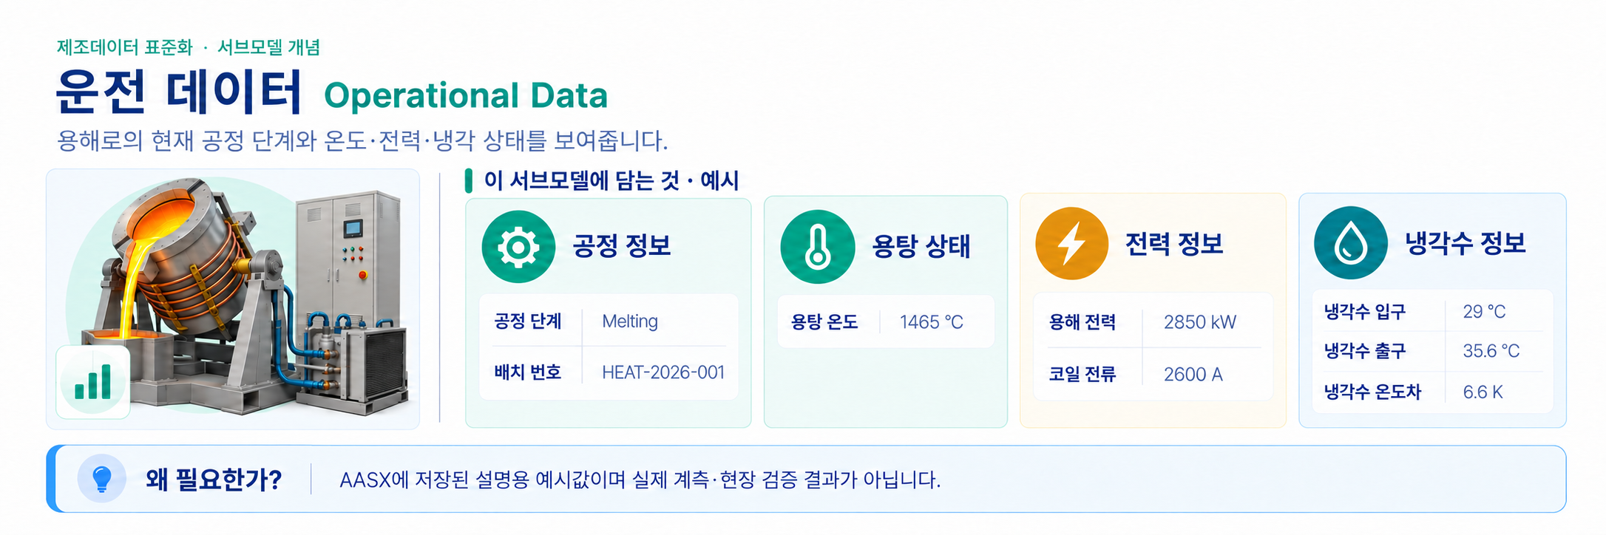
그림 19 OperationalData의 역할과 활용 개념
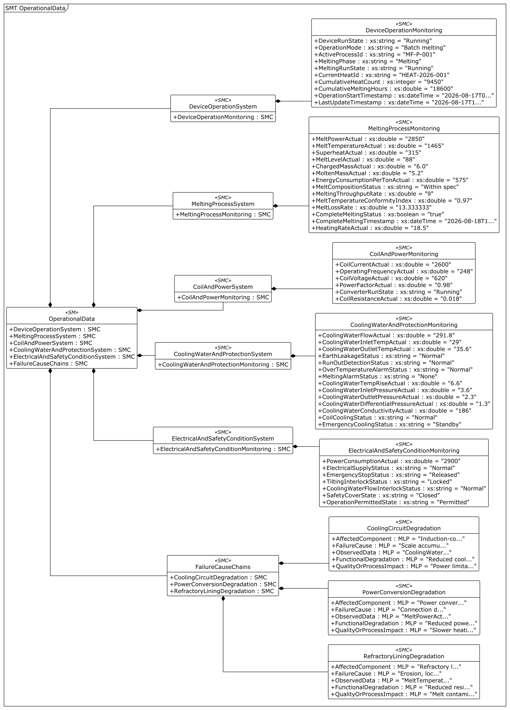
그림 20 OperationalData 전체 UML 구조
OperationalData 항목 설명
표 28 OperationalData 요소
idShort: | OperationalData
Class: | Submodel
semanticId: | https://www.smart-factory.kr/ids/sm/MeltingFurnaceAAS/OperationalData/1/0
Parent: | -
Explanation: | 현재 작업 단계, 용탕 온도, 전력과 냉각수 상태 등 운전 중 변하는 값을 담는다.
[SME type]  idShort | semanticId  Description (한국어) | [valueType]  example | card.
[SMC]  DeviceOperationSystem | https://www.smart-factory.kr/ids/cd/DeviceOperationSystem/1/0  용해로의 전체 운전 상태와 현재 작업 정보를 구성하는 영역이다. | [-]  1 elements | -
[SMC]  MeltingProcessSystem | https://www.smart-factory.kr/ids/cd/MeltingProcessSystem/1/0  용탕을 생성하는 실제 용해 공정의 현재 상태를 구성하는 영역이다. | [-]  1 elements | -
[SMC]  CoilAndPowerSystem | https://www.smart-factory.kr/ids/cd/CoilAndPowerSystem/1/0  유도 코일과 전력변환장치의 현재 운전 상태를 구성하는 영역이다. | [-]  1 elements | -
[SMC]  CoolingWaterAndProtectionSystem | https://www.smart-factory.kr/ids/cd/CoolingWaterAndProtectionSystem/1/0  코일 및 전력설비의 냉각수 상태와 보호장치 상태를 구성하는 영역이다. | [-]  1 elements | -
[SMC]  ElectricalAndSafetyConditionSystem | https://www.smart-factory.kr/ids/cd/ElectricalAndSafetyConditionSystem/1/0  용해로의 전원 공급 상태, 안전장치 및 운전허가 조건을 구성하는 영역이다. | [-]  1 elements | -
[SMC]  FailureCauseChains | https://www.smart-factory.kr/ids/cd/FailureCauseChains/1/0  고장 원인과 기능 저하 및 공정 영향의 인과관계 모음이다. | [-]  3 elements | -

표 29 OperationalData/DeviceOperationSystem 요소
idShort: | DeviceOperationSystem
Class: | SubmodelElementCollection
semanticId: | https://www.smart-factory.kr/ids/cd/DeviceOperationSystem/1/0
Parent: | OperationalData
Explanation: | 용해로의 전체 운전 상태와 현재 작업 정보를 구성하는 영역이다.
[SME type]  idShort | semanticId  Description (한국어) | [valueType]  example | card.
[SMC]  DeviceOperationMonitoring | https://www.smart-factory.kr/ids/cd/DeviceOperationMonitoring/1/0  설비 운전 상태 및 현재 용해 작업 작업의 식별정보를 나타낸다. | [-]  10 elements | -

표 30 OperationalData/DeviceOperationSystem/DeviceOperationMonitoring 요소
idShort: | DeviceOperationMonitoring
Class: | SubmodelElementCollection
semanticId: | https://www.smart-factory.kr/ids/cd/DeviceOperationMonitoring/1/0
Parent: | DeviceOperationSystem
Explanation: | 설비 운전 상태 및 현재 용해 작업 작업의 식별정보를 나타낸다.
[SME type]  idShort | semanticId  Description (한국어) | [valueType]  example | card.
[Prop]  DeviceRunState | https://www.smart-factory.kr/ids/cd/DeviceRunState/1/0  용해로 설비의 현재 운전 상태이다. | [String]  Running | -
[Prop]  OperationMode | https://www.smart-factory.kr/ids/cd/OperationMode/1/0  현재 선택된 용해로 운전 모드이다. 자동·수동 또는 배치 운전 등의 모드를 나타낸다. | [String]  Batch melting | -
[Prop]  ActiveProcessId | https://www.smart-factory.kr/ids/cd/ActiveProcessId/1/0  현재 실행 중인 용해 공정 또는 작업지시의 식별자이다. | [String]  MF-P-001 | -
[Prop]  MeltingPhase | https://www.smart-factory.kr/ids/cd/MeltingPhase/1/0  현재 용해 작업이 위치한 공정 단계이다. | [String]  Melting | -
[Prop]  MeltingRunState | https://www.smart-factory.kr/ids/cd/MeltingRunState/1/0  용해 공정 자체의 현재 실행 상태이다. | [String]  Running | -
[Prop]  CurrentHeatId | https://www.smart-factory.kr/ids/cd/CurrentHeatId/1/0  현재 용해 중인 한 번의 용해 작업의 식별자이다. | [String]  HEAT-2026-001 | -
[Prop]  CumulativeHeatCount | https://www.smart-factory.kr/ids/cd/CumulativeHeatCount/1/0  설비에서 완료한 누적 용해 작업 횟수이다. 용해 작업 완료 시 갱신한다. | [Integer]  9450 | -
[Prop]  CumulativeMeltingHours | https://www.smart-factory.kr/ids/cd/CumulativeMeltingHours/1/0  용해로의 누적 용해 운전시간이다. 주기적 누적값으로 관리한다. | [Double]  18600 | -
[Prop]  OperationStartTimestamp | https://www.smart-factory.kr/ids/cd/OperationStartTimestamp/1/0  현재 운전 또는 현재 용해 작업가 시작된 시각이다. | [DateTime]  2026-08-17T09:10:00+09:00 | -
[Prop]  LastUpdateTimestamp | https://www.smart-factory.kr/ids/cd/LastUpdateTimestamp/1/0  Operational Data 값이 마지막으로 갱신된 시각이다. | [DateTime]  2026-08-17T10:25:30+09:00 | -

표 31 OperationalData/MeltingProcessSystem 요소
idShort: | MeltingProcessSystem
Class: | SubmodelElementCollection
semanticId: | https://www.smart-factory.kr/ids/cd/MeltingProcessSystem/1/0
Parent: | OperationalData
Explanation: | 용탕을 생성하는 실제 용해 공정의 현재 상태를 구성하는 영역이다.
[SME type]  idShort | semanticId  Description (한국어) | [valueType]  example | card.
[SMC]  MeltingProcessMonitoring | https://www.smart-factory.kr/ids/cd/MeltingProcessMonitoring/1/0  용해 전력, 용탕 온도, 용탕량 등 현재 공정값을 나타낸다. | [-]  14 elements | -

표 32 OperationalData/MeltingProcessSystem/MeltingProcessMonitoring 요소
idShort: | MeltingProcessMonitoring
Class: | SubmodelElementCollection
semanticId: | https://www.smart-factory.kr/ids/cd/MeltingProcessMonitoring/1/0
Parent: | MeltingProcessSystem
Explanation: | 용해 전력, 용탕 온도, 용탕량 등 현재 공정값을 나타낸다.
[SME type]  idShort | semanticId  Description (한국어) | [valueType]  example | card.
[Prop]  MeltPowerActual | https://www.smart-factory.kr/ids/cd/MeltPowerActual/1/0  전력변환장치에서 용해 코일로 공급되는 현재 유효 용해전력이다. 설비 전체 입력전력과 구분해야 한다. | [Double]  2850 | -
[Prop]  MeltTemperatureActual | https://www.smart-factory.kr/ids/cd/MeltTemperatureActual/1/0  온도센서 또는 침적식 측온 장치로 측정한 현재 용탕 온도이다. | [Double]  1465 | -
[Prop]  SuperheatActual | https://www.smart-factory.kr/ids/cd/SuperheatActual/1/0  측정 용탕 온도에서 공정 조건 MaterialMeltingPoint의 기준 용융온도를 뺀 과열도이다. 단위 K. 이 참조모델의 동일 예시는 1465°C−1150°C=315 K이다. 합금의 실제 액상선은 재질 성적서로 확인한 뒤 기준값을 교체한다. | [Double]  315 | -
[Prop]  MeltLevelActual | https://www.smart-factory.kr/ids/cd/MeltLevelActual/1/0  로내 유효 용탕 높이를 측정 기준의 최대 유효 높이로 나눈 백분율이다. 범위 0~100%. 직접 측정 또는 추정 방법은 실제 설치 장비의 정보에서 지정한다. | [Double]  88 | -
[Prop]  ChargedMassActual | https://www.smart-factory.kr/ids/cd/ChargedMassActual/1/0  현재 용해 작업에 장입된 원재료의 누적 질량이다. 계량 시스템과 연계된 경우에만 실시간 값으로 사용한다. | [Double]  6.0 | -
[Prop]  MoltenMassActual | https://www.smart-factory.kr/ids/cd/MoltenMassActual/1/0  현재 확보된 용탕의 질량이다. 직접 계량값 또는 산출 근거가 있는 추정값이어야 한다. | [Double]  5.2 | -
[Prop]  EnergyConsumptionPerTonActual | https://www.smart-factory.kr/ids/cd/EnergyConsumptionPerTonActual/1/0  한 번의 용해 작업에서 누적 사용한 전력량(kWh)을 출탕 질량(t)으로 나눈 값이다. 금속 1톤당 전력 사용량을 뜻한다. 출탕 질량이 0이거나 확정되지 않으면 계산 결과를 확정값으로 쓰지 않는다. | [Double]  575 | -
[Prop]  MeltCompositionStatus | https://www.smart-factory.kr/ids/cd/MeltCompositionStatus/1/0  용탕 성분 상태(규격 대비)이다. | [String]  Within spec | -
[Prop]  MeltingThroughputRate | https://www.smart-factory.kr/ids/cd/MeltingThroughputRate/1/0  용해량을 해당 집계구간의 용해 운전시간으로 나눈 평균 처리율이다. 단위 t/h. 예시 9 t/h는 6 t을 40분에 처리하는 별도 정격 시나리오이며 현재 용해 작업 순간값과 구분한다. | [Double]  9 | -
[Prop]  MeltTemperatureConformityIndex | https://www.smart-factory.kr/ids/cd/MeltTemperatureConformityIndex/1/0  평가 기간의 유효 용탕 온도 표본 중 지정 허용 온도대역에 들어온 표본의 비율이다. 계산은 적합 표본 수/전체 유효 표본 수이며 값 범위는 0~1, 단위 1이다. 0.97은 100개 중 97개 적합이라는 설명용 예시이며 실제 이력 집계 결과가 아니다. 현장 적용 시 평가 기간·허용 대역·표본 품질 기준을 기록하고 유효 표본이 0개이면 미산정으로 처리한다. | [Double]  0.97 | -
[Prop]  MeltLossRate | https://www.smart-factory.kr/ids/cd/MeltLossRate/1/0  같은 용해 작업의 장입 질량에서 확보된 용탕 질량을 뺀 값을 장입 질량으로 나눈 백분율이다. 예시 (6.0−5.2)/6.0×100=13.333333%. 출탕 또는 잔탕 계량이 미완료이면 잠정 질량차율이며 확정 용손율로 사용할 수 없다. | [Double]  13.333333 | -
[Prop]  CompleteMeltingStatus | https://www.smart-factory.kr/ids/cd/CompleteMeltingStatus/1/0  현재 용해 작업에 대해 CompleteMeltingCriterion으로 정의한 완전 용해 조건이 충족되었는지 나타내는 참·거짓 값이다. true는 충족, false는 미충족이다. 실제 판정에는 온도 외에 잔류 고체 확인 등 현장 기준이 필요하다. | [Boolean]  true | -
[Prop]  CompleteMeltingTimestamp | https://www.smart-factory.kr/ids/cd/CompleteMeltingTimestamp/1/0  완전 용해 판정 시각이다. | [DateTime]  2026-08-18T10:45:00+09:00 | -
[Prop]  HeatingRateActual | https://www.smart-factory.kr/ids/cd/HeatingRateActual/1/0  동일 용탕 측온점의 두 유효 온도값 차이를 경과 시간(분)으로 나눈 평균 온도가 올라가는 속도이다. 단위 K/min. 시간창과 센서 위치는 실제 설치 장비의 정보에서 지정한다. | [Double]  18.5 | -

표 33 OperationalData/CoilAndPowerSystem 요소
idShort: | CoilAndPowerSystem
Class: | SubmodelElementCollection
semanticId: | https://www.smart-factory.kr/ids/cd/CoilAndPowerSystem/1/0
Parent: | OperationalData
Explanation: | 유도 코일과 전력변환장치의 현재 운전 상태를 구성하는 영역이다.
[SME type]  idShort | semanticId  Description (한국어) | [valueType]  example | card.
[SMC]  CoilAndPowerMonitoring | https://www.smart-factory.kr/ids/cd/CoilAndPowerMonitoring/1/0  코일 전류·전압·주파수 및 전력변환장치 상태를 나타낸다. | [-]  6 elements | -

표 34 OperationalData/CoilAndPowerSystem/CoilAndPowerMonitoring 요소
idShort: | CoilAndPowerMonitoring
Class: | SubmodelElementCollection
semanticId: | https://www.smart-factory.kr/ids/cd/CoilAndPowerMonitoring/1/0
Parent: | CoilAndPowerSystem
Explanation: | 코일 전류·전압·주파수 및 전력변환장치 상태를 나타낸다.
[SME type]  idShort | semanticId  Description (한국어) | [valueType]  example | card.
[Prop]  CoilCurrentActual | https://www.smart-factory.kr/ids/cd/CoilCurrentActual/1/0  유도 가열 코일에 흐르는 현재 전류이다. | [Double]  2600 | -
[Prop]  OperatingFrequencyActual | https://www.smart-factory.kr/ids/cd/OperatingFrequencyActual/1/0  현재 전력변환장치 또는 유도 코일의 운전 주파수이다. | [Double]  248 | -
[Prop]  CoilVoltageActual | https://www.smart-factory.kr/ids/cd/CoilVoltageActual/1/0  유도 가열 코일에 인가되는 현재 전압이다. | [Double]  620 | -
[Prop]  PowerFactorActual | https://www.smart-factory.kr/ids/cd/PowerFactorActual/1/0  공급된 교류 전력 중 실제 작업에 쓰이는 유효전력의 비율이다. | [Double]  0.98 | -
[Prop]  ConverterRunState | https://www.smart-factory.kr/ids/cd/ConverterRunState/1/0  인버터 또는 전력변환장치의 현재 운전 상태이다. | [String]  Running | -
[Prop]  CoilResistanceActual | https://www.smart-factory.kr/ids/cd/CoilResistanceActual/1/0  지정 측정 조건에서 유도코일 양단의 저항을 측정 또는 추정한 값이다. 단위 Ω. 운전 중 전압/전류의 비를 곧바로 직류 저항으로 간주하지 않는다. | [Double]  0.018 | -

표 35 OperationalData/CoolingWaterAndProtectionSystem 요소
idShort: | CoolingWaterAndProtectionSystem
Class: | SubmodelElementCollection
semanticId: | https://www.smart-factory.kr/ids/cd/CoolingWaterAndProtectionSystem/1/0
Parent: | OperationalData
Explanation: | 코일 및 전력설비의 냉각수 상태와 보호장치 상태를 구성하는 영역이다.
[SME type]  idShort | semanticId  Description (한국어) | [valueType]  example | card.
[SMC]  CoolingWaterAndProtectionMonitoring | https://www.smart-factory.kr/ids/cd/CoolingWaterAndProtectionMonitoring/1/0  냉각수 유량·온도·압력과 누전·용탕 유출·과열 보호 상태를 나타낸다. | [-]  14 elements | -

표 36 OperationalData/CoolingWaterAndProtectionSystem/CoolingWaterAndProtectionMonitoring 요소
idShort: | CoolingWaterAndProtectionMonitoring
Class: | SubmodelElementCollection
semanticId: | https://www.smart-factory.kr/ids/cd/CoolingWaterAndProtectionMonitoring/1/0
Parent: | CoolingWaterAndProtectionSystem
Explanation: | 냉각수 유량·온도·압력과 누전·용탕 유출·과열 보호 상태를 나타낸다.
[SME type]  idShort | semanticId  Description (한국어) | [valueType]  example | card.
[Prop]  CoolingWaterFlowActual | https://www.smart-factory.kr/ids/cd/CoolingWaterFlowActual/1/0  현재 유도코일 냉각회로에서 측정한 전체 냉각수 유량이다. | [Double]  291.8 | -
[Prop]  CoolingWaterInletTempActual | https://www.smart-factory.kr/ids/cd/CoolingWaterInletTempActual/1/0  현재 유도코일 냉각회로 입구에서 측정한 냉각수 온도이다. | [Double]  29 | -
[Prop]  CoolingWaterOutletTempActual | https://www.smart-factory.kr/ids/cd/CoolingWaterOutletTempActual/1/0  현재 유도코일 냉각회로 출구에서 측정한 냉각수 온도이다. | [Double]  35.6 | -
[Prop]  EarthLeakageStatus | https://www.smart-factory.kr/ids/cd/EarthLeakageStatus/1/0  코일 또는 전력계통의 현재 누전 감지 상태이다. | [String]  Normal | -
[Prop]  RunOutDetectionStatus | https://www.smart-factory.kr/ids/cd/RunOutDetectionStatus/1/0  로체 손상 등에 따른 용탕 유출 감지장치의 현재 상태이다. | [String]  Normal | -
[Prop]  OverTemperatureAlarmStatus | https://www.smart-factory.kr/ids/cd/OverTemperatureAlarmStatus/1/0  코일, 냉각수 또는 주요 구성품의 과온 알람 상태이다. | [String]  Normal | -
[Prop]  MeltingAlarmStatus | https://www.smart-factory.kr/ids/cd/MeltingAlarmStatus/1/0  용해 공정에서 활성화된 알람의 종합 상태이다. 세부 알람과 구분되는 요약 상태로 사용한다. | [String]  None | -
[Prop]  CoolingWaterTempRiseActual | https://www.smart-factory.kr/ids/cd/CoolingWaterTempRiseActual/1/0  동일 시각의 코일 냉각회로 출구 온도에서 입구 온도를 뺀 온도 상승량이다. 단위 K. 예시 35.6−29.0=6.6 K. 두 온도는 같은 회로와 시간 기준을 사용한다. | [Double]  6.6 | -
[Prop]  CoolingWaterInletPressureActual | https://www.smart-factory.kr/ids/cd/CoolingWaterInletPressureActual/1/0  현재 유도코일 냉각회로 입구에서 측정한 냉각수 압력이다. | [Double]  3.6 | -
[Prop]  CoolingWaterOutletPressureActual | https://www.smart-factory.kr/ids/cd/CoolingWaterOutletPressureActual/1/0  현재 유도코일 냉각회로 출구에서 측정한 냉각수 압력이다. | [Double]  2.3 | -
[Prop]  CoolingWaterDifferentialPressureActual | https://www.smart-factory.kr/ids/cd/CoolingWaterDifferentialPressureActual/1/0  동일 시각 냉각회로 입구 압력에서 출구 압력을 뺀 차압이다. 단위 bar. 예시 3.6−2.3=1.3 bar. | [Double]  1.3 | -
[Prop]  CoolingWaterConductivityActual | https://www.smart-factory.kr/ids/cd/CoolingWaterConductivityActual/1/0  냉각수가 전기를 얼마나 잘 통하는지 나타내는 현재 측정값이다. 물속 이온 등 수질 변화를 확인하는 데 사용한다. | [Double]  186 | -
[Prop]  CoilCoolingStatus | https://www.smart-factory.kr/ids/cd/CoilCoolingStatus/1/0  유도코일 냉각계통의 현재 종합 운전상태이다. | [String]  Normal | -
[Prop]  EmergencyCoolingStatus | https://www.smart-factory.kr/ids/cd/EmergencyCoolingStatus/1/0  비상냉각계통의 현재 준비 또는 운전상태이다. | [String]  Standby | -

표 37 OperationalData/ElectricalAndSafetyConditionSystem 요소
idShort: | ElectricalAndSafetyConditionSystem
Class: | SubmodelElementCollection
semanticId: | https://www.smart-factory.kr/ids/cd/ElectricalAndSafetyConditionSystem/1/0
Parent: | OperationalData
Explanation: | 용해로의 전원 공급 상태, 안전장치 및 운전허가 조건을 구성하는 영역이다.
[SME type]  idShort | semanticId  Description (한국어) | [valueType]  example | card.
[SMC]  ElectricalAndSafetyConditionMonitoring | https://www.smart-factory.kr/ids/cd/ElectricalAndSafetyConditionMonitoring/1/0  전력 사용량과 비상정지·인터록·안전커버 상태를 나타낸다. | [-]  7 elements | -

표 38 OperationalData/ElectricalAndSafetyConditionSystem/ElectricalAndSafetyConditionMonitoring 요소
idShort: | ElectricalAndSafetyConditionMonitoring
Class: | SubmodelElementCollection
semanticId: | https://www.smart-factory.kr/ids/cd/ElectricalAndSafetyConditionMonitoring/1/0
Parent: | ElectricalAndSafetyConditionSystem
Explanation: | 전력 사용량과 비상정지·인터록·안전커버 상태를 나타낸다.
[SME type]  idShort | semanticId  Description (한국어) | [valueType]  example | card.
[Prop]  PowerConsumptionActual | https://www.smart-factory.kr/ids/cd/PowerConsumptionActual/1/0  용해로 설비가 전원측에서 소비하는 현재 입력 유효전력이다. 코일 출력전력인 MeltPowerActual과 구분한다. | [Double]  2900 | -
[Prop]  ElectricalSupplyStatus | https://www.smart-factory.kr/ids/cd/ElectricalSupplyStatus/1/0  용해로 주전원 및 전력 공급계통의 현재 상태이다. | [String]  Normal | -
[Prop]  EmergencyStopStatus | https://www.smart-factory.kr/ids/cd/EmergencyStopStatus/1/0  비상정지 회로의 현재 작동 상태이다. | [String]  Released | -
[Prop]  TiltingInterlockStatus | https://www.smart-factory.kr/ids/cd/TiltingInterlockStatus/1/0  출탕을 위한 로체 노를 기울이는 동작장치의 인터록 상태이다. | [String]  Locked | -
[Prop]  CoolingWaterFlowInterlockStatus | https://www.smart-factory.kr/ids/cd/CoolingWaterFlowInterlockStatus/1/0  냉각수 유량 조건에 따른 운전 인터록 상태이다. | [String]  Normal | -
[Prop]  SafetyCoverState | https://www.smart-factory.kr/ids/cd/SafetyCoverState/1/0  안전커버 또는 방호덮개의 현재 개폐 상태이다. | [String]  Closed | -
[Prop]  OperationPermittedState | https://www.smart-factory.kr/ids/cd/OperationPermittedState/1/0  운전을 허용하는 데 필요한 냉각수, 전원, 비상정지 및 방호 인터록의 종합 판정 상태이다. Permitted는 모든 허가 조건 충족, NotPermitted는 하나 이상 미충족이다. AAS 값 자체가 안전제어를 수행하지 않는다. | [String]  Permitted | -

표 39 OperationalData/FailureCauseChains 요소
idShort: | FailureCauseChains
Class: | SubmodelElementCollection
semanticId: | https://www.smart-factory.kr/ids/cd/FailureCauseChains/1/0
Parent: | OperationalData
Explanation: | 고장 원인과 기능 저하 및 공정 영향의 인과관계 모음이다.
[SME type]  idShort | semanticId  Description (한국어) | [valueType]  example | card.
[SMC]  CoolingCircuitDegradation | https://www.smart-factory.kr/ids/cd/CoolingCircuitDegradation/1/0  냉각 회로 열화 인과관계이다. | [-]  5 elements | -
[SMC]  PowerConversionDegradation | https://www.smart-factory.kr/ids/cd/PowerConversionDegradation/1/0  전력 변환 계통 열화 인과관계이다. | [-]  5 elements | -
[SMC]  RefractoryLiningDegradation | https://www.smart-factory.kr/ids/cd/RefractoryLiningDegradation/1/0  내화물 라이닝 열화 인과관계이다. | [-]  5 elements | -

표 40 OperationalData/FailureCauseChains/CoolingCircuitDegradation 요소
idShort: | CoolingCircuitDegradation
Class: | SubmodelElementCollection
semanticId: | https://www.smart-factory.kr/ids/cd/CoolingCircuitDegradation/1/0
Parent: | FailureCauseChains
Explanation: | 냉각 회로 열화 인과관계이다.
[SME type]  idShort | semanticId  Description (한국어) | [valueType]  example | card.
[MLP]  AffectedComponent | https://www.smart-factory.kr/ids/cd/AffectedComponent/1/0  열화 또는 고장 인과관계의 대상이 되는 용해로 구성품이다. | [-]  유도코일 냉각회로@ko,Induction-coil cooling circuit@en | -
[MLP]  FailureCause | https://www.smart-factory.kr/ids/cd/FailureCause/1/0  구성품의 열화 또는 고장을 유발하는 원인이다. | [-]  스케일 축적, 유로 막힘, 누수 또는 수질 저하@ko,Scale accumulation, flow-path blockage, leakage or poor water quality@en | -
[MLP]  ObservedData | https://www.smart-factory.kr/ids/cd/ObservedData/1/0  열화 또는 고장 징후를 감지하는 데 사용하는 AAS 데이터 항목이다. | [-]  CoolingWaterFlowActual, CoolingWaterInletTempActual, CoolingWaterOutletTempActual, CoolingWaterDifferentialPressureActual, CoolingWaterConductivityActual@ko,CoolingWaterFlowActual, CoolingWaterInletTempActual, CoolingWaterOutletTempActual, CoolingWaterDifferentialPressureActual, CoolingWaterConductivityActual@en | -
[MLP]  FunctionalDegradation | https://www.smart-factory.kr/ids/cd/FunctionalDegradation/1/0  고장 원인으로 인해 발생하는 장비 기능의 저하이다. | [-]  냉각성능 저하와 코일 과열 위험@ko,Reduced cooling performance and risk of coil overheating@en | -
[MLP]  QualityOrProcessImpact | https://www.smart-factory.kr/ids/cd/QualityOrProcessImpact/1/0  기능 저하가 용해 공정 또는 용탕 품질에 미치는 영향이다. | [-]  출력 제한, 용해 지연, Heat 조건 편차 또는 비상정지@ko,Power limitation, delayed melting, heat-condition deviation or emergency stop@en | -

표 41 OperationalData/FailureCauseChains/PowerConversionDegradation 요소
idShort: | PowerConversionDegradation
Class: | SubmodelElementCollection
semanticId: | https://www.smart-factory.kr/ids/cd/PowerConversionDegradation/1/0
Parent: | FailureCauseChains
Explanation: | 전력 변환 계통 열화 인과관계이다.
[SME type]  idShort | semanticId  Description (한국어) | [valueType]  example | card.
[MLP]  AffectedComponent | https://www.smart-factory.kr/ids/cd/AffectedComponent/1/0  열화 또는 고장 인과관계의 대상이 되는 용해로 구성품이다. | [-]  전력변환장치·유도코일 회로@ko,Power converter and induction-coil circuit@en | -
[MLP]  FailureCause | https://www.smart-factory.kr/ids/cd/FailureCause/1/0  구성품의 열화 또는 고장을 유발하는 원인이다. | [-]  접속부 열화, 공진 불량, 코일 또는 커패시터 계통 성능 저하@ko,Connection degradation, resonance abnormality or coil/capacitor performance loss@en | -
[MLP]  ObservedData | https://www.smart-factory.kr/ids/cd/ObservedData/1/0  열화 또는 고장 징후를 감지하는 데 사용하는 AAS 데이터 항목이다. | [-]  MeltPowerActual, CoilCurrentActual, CoilVoltageActual, CoilResistanceActual, OperatingFrequencyActual, PowerFactorActual@ko,MeltPowerActual, CoilCurrentActual, CoilVoltageActual, CoilResistanceActual, OperatingFrequencyActual, PowerFactorActual@en | -
[MLP]  FunctionalDegradation | https://www.smart-factory.kr/ids/cd/FunctionalDegradation/1/0  고장 원인으로 인해 발생하는 장비 기능의 저하이다. | [-]  전력전달 효율 저하와 불안정한 유도가열@ko,Reduced power-transfer efficiency and unstable induction heating@en | -
[MLP]  QualityOrProcessImpact | https://www.smart-factory.kr/ids/cd/QualityOrProcessImpact/1/0  기능 저하가 용해 공정 또는 용탕 품질에 미치는 영향이다. | [-]  승온 지연, 에너지 원단위 증가 및 목표 출탕온도 미달@ko,Slower heating, increased energy consumption and failure to reach tapping temperature@en | -

표 42 OperationalData/FailureCauseChains/RefractoryLiningDegradation 요소
idShort: | RefractoryLiningDegradation
Class: | SubmodelElementCollection
semanticId: | https://www.smart-factory.kr/ids/cd/RefractoryLiningDegradation/1/0
Parent: | FailureCauseChains
Explanation: | 내화물 라이닝 열화 인과관계이다.
[SME type]  idShort | semanticId  Description (한국어) | [valueType]  example | card.
[MLP]  AffectedComponent | https://www.smart-factory.kr/ids/cd/AffectedComponent/1/0  열화 또는 고장 인과관계의 대상이 되는 용해로 구성품이다. | [-]  내화물 라이닝@ko,Refractory lining@en | -
[MLP]  FailureCause | https://www.smart-factory.kr/ids/cd/FailureCause/1/0  구성품의 열화 또는 고장을 유발하는 원인이다. | [-]  Heat 누적에 따른 침식, 국부 마모 또는 균열@ko,Erosion, local wear or cracking accumulated over heats@en | -
[MLP]  ObservedData | https://www.smart-factory.kr/ids/cd/ObservedData/1/0  열화 또는 고장 징후를 감지하는 데 사용하는 AAS 데이터 항목이다. | [-]  MeltTemperatureActual, SuperheatActual, CumulativeHeatCount, lining-thickness inspection data@ko,MeltTemperatureActual, SuperheatActual, CumulativeHeatCount, lining-thickness inspection data@en | -
[MLP]  FunctionalDegradation | https://www.smart-factory.kr/ids/cd/FunctionalDegradation/1/0  고장 원인으로 인해 발생하는 장비 기능의 저하이다. | [-]  라이닝 잔존두께 감소와 용락 위험 증가@ko,Reduced residual lining thickness and increased breakout risk@en | -
[MLP]  QualityOrProcessImpact | https://www.smart-factory.kr/ids/cd/QualityOrProcessImpact/1/0  기능 저하가 용해 공정 또는 용탕 품질에 미치는 영향이다. | [-]  용탕 오염, 안전위험, 계획외 정지 또는 라이닝 교체@ko,Melt contamination, safety risk, unplanned shutdown or lining replacement@en | -

○ OperationalData는 용해로용 자체 정의 서브모델이므로 별도의 IDTA 공식 템플릿 다운로드 링크가 없다.
5. TimeSeries 서브모델
시간에 따라 달라지는 측정값을 기록하고 외부 이력 파일과 연결한다. 용해 작업별 변화를 비교하고 이상 징후를 확인하는 데 사용한다.
Metadata는 17개 측정·계산 채널과 공식 Time(xs:long, 예시 0)의 기록 구조를 정의한다. ExternalSegment는 구간 정보이며 실제 외부 저장소 연결·수집 기능은 현장 적용 시 구현한다.
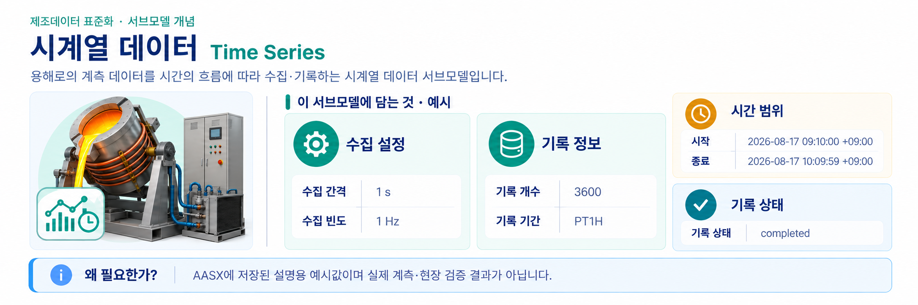
그림 21 TimeSeries의 역할과 활용 개념
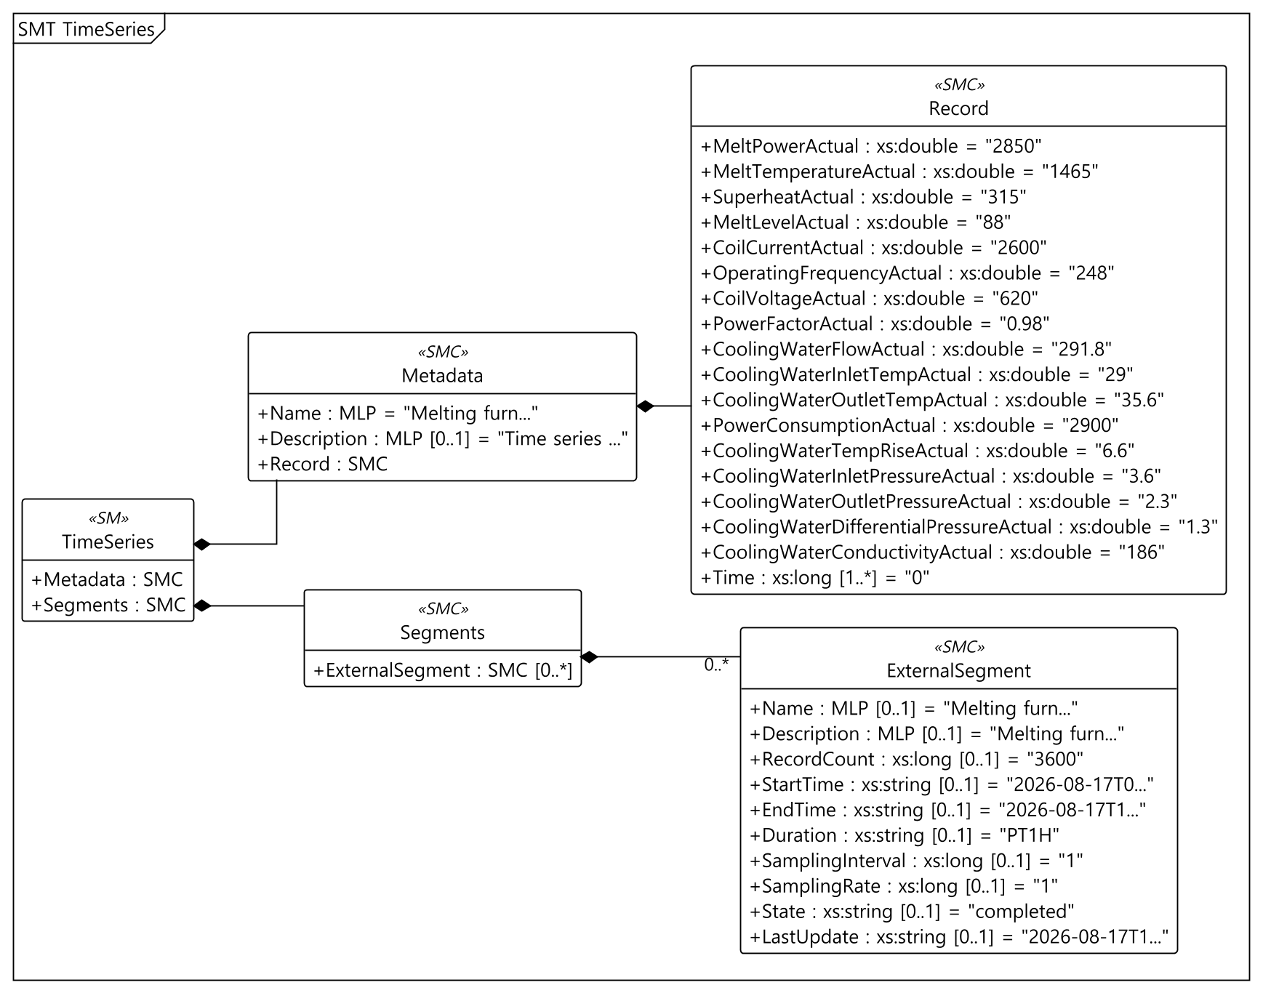
그림 22 TimeSeries 전체 UML 구조
TimeSeries 항목 설명
표 43 TimeSeries 요소
idShort: | TimeSeries
Class: | Submodel
semanticId: | https://admin-shell.io/idta/TimeSeries/1/1
Parent: | -
Explanation: | 시간에 따라 달라지는 측정값을 기록하고 외부 이력 파일과 연결한다. 용해 작업별 변화를 비교하고 이상 징후를 확인하는 데 사용한다.
[SME type]  idShort | semanticId  Description (한국어) | [valueType]  example | card.
[SMC]  Metadata | https://admin-shell.io/idta/TimeSeries/Metadata/1/1  측정 항목의 이름, 설명과 한 번의 측정에 포함되는 값의 구성을 기록한다. | [-]  3 elements | 1
[SMC]  Segments | https://admin-shell.io/idta/TimeSeries/Segments/1/1  시간순 측정 기록을 여러 구간으로 나누어 관리하는 목록이다. | [-]  1 elements | 1

표 44 TimeSeries/Metadata 요소
idShort: | Metadata
Class: | SubmodelElementCollection
semanticId: | https://admin-shell.io/idta/TimeSeries/Metadata/1/1
Parent: | TimeSeries
Explanation: | 측정 항목의 이름, 설명과 한 번의 측정에 포함되는 값의 구성을 기록한다.
[SME type]  idShort | semanticId  Description (한국어) | [valueType]  example | card.
[MLP]  Name | https://admin-shell.io/idta/TimeSeries/Metadata/Name/1/1  측정 이력 또는 해당 기록 구간을 구분하는 이름이다. | [-]  Melting furnace operation time series@en | 1
[MLP]  Description | https://admin-shell.io/idta/TimeSeries/Metadata/Description/1/1  측정 이력 또는 해당 기록 구간의 내용과 수집 목적을 설명한다. | [-]  Time series of coreless induction melting furnace operation data@en | 0..1
[SMC]  Record | https://admin-shell.io/idta/TimeSeries/Record/1/1  같은 측정 시점의 시간과 측정값들을 묶은 한 건의 기록이다. 표의 한 행에 해당한다. | [-]  18 elements | 1

표 45 TimeSeries/Metadata/Record 요소
idShort: | Record
Class: | SubmodelElementCollection
semanticId: | https://admin-shell.io/idta/TimeSeries/Record/1/1
Parent: | Metadata
Explanation: | 같은 측정 시점의 시간과 측정값들을 묶은 한 건의 기록이다. 표의 한 행에 해당한다.
[SME type]  idShort | semanticId  Description (한국어) | [valueType]  example | card.
[Prop]  MeltPowerActual | https://www.smart-factory.kr/ids/cd/MeltPowerActual/1/0  전력변환장치에서 용해 코일로 공급되는 현재 유효 용해전력이다. 설비 전체 입력전력과 구분해야 한다. | [Double]  2850 | -
[Prop]  MeltTemperatureActual | https://www.smart-factory.kr/ids/cd/MeltTemperatureActual/1/0  온도센서 또는 침적식 측온 장치로 측정한 현재 용탕 온도이다. | [Double]  1465 | -
[Prop]  SuperheatActual | https://www.smart-factory.kr/ids/cd/SuperheatActual/1/0  측정 용탕 온도에서 공정 조건 MaterialMeltingPoint의 기준 용융온도를 뺀 과열도이다. 단위 K. 이 참조모델의 동일 예시는 1465°C−1150°C=315 K이다. 합금의 실제 액상선은 재질 성적서로 확인한 뒤 기준값을 교체한다. | [Double]  315 | -
[Prop]  MeltLevelActual | https://www.smart-factory.kr/ids/cd/MeltLevelActual/1/0  로내 유효 용탕 높이를 측정 기준의 최대 유효 높이로 나눈 백분율이다. 범위 0~100%. 직접 측정 또는 추정 방법은 실제 설치 장비의 정보에서 지정한다. | [Double]  88 | -
[Prop]  CoilCurrentActual | https://www.smart-factory.kr/ids/cd/CoilCurrentActual/1/0  유도 가열 코일에 흐르는 현재 전류이다. | [Double]  2600 | -
[Prop]  OperatingFrequencyActual | https://www.smart-factory.kr/ids/cd/OperatingFrequencyActual/1/0  현재 전력변환장치 또는 유도 코일의 운전 주파수이다. | [Double]  248 | -
[Prop]  CoilVoltageActual | https://www.smart-factory.kr/ids/cd/CoilVoltageActual/1/0  유도 가열 코일에 인가되는 현재 전압이다. | [Double]  620 | -
[Prop]  PowerFactorActual | https://www.smart-factory.kr/ids/cd/PowerFactorActual/1/0  공급된 교류 전력 중 실제 작업에 쓰이는 유효전력의 비율이다. | [Double]  0.98 | -
[Prop]  CoolingWaterFlowActual | https://www.smart-factory.kr/ids/cd/CoolingWaterFlowActual/1/0  현재 유도코일 냉각회로에서 측정한 전체 냉각수 유량이다. | [Double]  291.8 | -
[Prop]  CoolingWaterInletTempActual | https://www.smart-factory.kr/ids/cd/CoolingWaterInletTempActual/1/0  현재 유도코일 냉각회로 입구에서 측정한 냉각수 온도이다. | [Double]  29 | -
[Prop]  CoolingWaterOutletTempActual | https://www.smart-factory.kr/ids/cd/CoolingWaterOutletTempActual/1/0  현재 유도코일 냉각회로 출구에서 측정한 냉각수 온도이다. | [Double]  35.6 | -
[Prop]  PowerConsumptionActual | https://www.smart-factory.kr/ids/cd/PowerConsumptionActual/1/0  용해로 설비가 전원측에서 소비하는 현재 입력 유효전력이다. 코일 출력전력인 MeltPowerActual과 구분한다. | [Double]  2900 | -
[Prop]  CoolingWaterTempRiseActual | https://www.smart-factory.kr/ids/cd/CoolingWaterTempRiseActual/1/0  동일 시각의 코일 냉각회로 출구 온도에서 입구 온도를 뺀 온도 상승량이다. 단위 K. 예시 35.6−29.0=6.6 K. 두 온도는 같은 회로와 시간 기준을 사용한다. | [Double]  6.6 | -
[Prop]  CoolingWaterInletPressureActual | https://www.smart-factory.kr/ids/cd/CoolingWaterInletPressureActual/1/0  현재 유도코일 냉각회로 입구에서 측정한 냉각수 압력이다. | [Double]  3.6 | -
[Prop]  CoolingWaterOutletPressureActual | https://www.smart-factory.kr/ids/cd/CoolingWaterOutletPressureActual/1/0  현재 유도코일 냉각회로 출구에서 측정한 냉각수 압력이다. | [Double]  2.3 | -
[Prop]  CoolingWaterDifferentialPressureActual | https://www.smart-factory.kr/ids/cd/CoolingWaterDifferentialPressureActual/1/0  동일 시각 냉각회로 입구 압력에서 출구 압력을 뺀 차압이다. 단위 bar. 예시 3.6−2.3=1.3 bar. | [Double]  1.3 | -
[Prop]  CoolingWaterConductivityActual | https://www.smart-factory.kr/ids/cd/CoolingWaterConductivityActual/1/0  냉각수가 전기를 얼마나 잘 통하는지 나타내는 현재 측정값이다. 물속 이온 등 수질 변화를 확인하는 데 사용한다. | [Double]  186 | -
[Prop]  Time | https://admin-shell.io/idta/TimeSeries/RelativePointInTime/1/1  해당 기록 구간의 시작 시점부터 흐른 시간을 초 단위로 나타낸다. | [Long]  0 | 1..*

표 46 TimeSeries/Segments 요소
idShort: | Segments
Class: | SubmodelElementCollection
semanticId: | https://admin-shell.io/idta/TimeSeries/Segments/1/1
Parent: | TimeSeries
Explanation: | 시간순 측정 기록을 여러 구간으로 나누어 관리하는 목록이다.
[SME type]  idShort | semanticId  Description (한국어) | [valueType]  example | card.
[SMC]  ExternalSegment | https://admin-shell.io/idta/TimeSeries/Segments/ExternalSegment/1/1  외부 파일에 저장된 한 구간의 측정 기록과 그 구간의 정보를 연결한다. | [-]  10 elements | 0..*

표 47 TimeSeries/Segments/ExternalSegment 요소
idShort: | ExternalSegment
Class: | SubmodelElementCollection
semanticId: | https://admin-shell.io/idta/TimeSeries/Segments/ExternalSegment/1/1
Parent: | Segments
Explanation: | 외부 파일에 저장된 한 구간의 측정 기록과 그 구간의 정보를 연결한다.
[SME type]  idShort | semanticId  Description (한국어) | [valueType]  example | card.
[MLP]  Name | https://admin-shell.io/idta/TimeSeries/Segment/Name/1/1  측정 이력 또는 해당 기록 구간을 구분하는 이름이다. | [-]  Melting furnace historian file data@en | 0..1
[MLP]  Description | https://admin-shell.io/idta/TimeSeries/Segment/Description/1/1  측정 이력 또는 해당 기록 구간의 내용과 수집 목적을 설명한다. | [-]  Melting furnace operation records for Heat HEAT-2026-001@en | 0..1
[Prop]  RecordCount | https://admin-shell.io/idta/TimeSeries/Segment/RecordCount/1/1  해당 구간에 저장된 측정 기록의 개수이다. | [Long]  3600 | 0..1
[Prop]  StartTime | https://admin-shell.io/idta/TimeSeries/Segment/StartTime/1/1  해당 구간의 첫 측정 시각이다. | [String]  2026-08-17T09:10:00+09:00 | 0..1
[Prop]  EndTime | https://admin-shell.io/idta/TimeSeries/Segment/EndTime/1/1  해당 구간의 마지막 측정 시각이다. | [String]  2026-08-17T10:09:59+09:00 | 0..1
[Prop]  Duration | https://admin-shell.io/idta/TimeSeries/Segment/Duration/1/1  해당 기록 구간의 길이이다. ISO 8601 형식으로 표현하며, 예를 들어 PT1H는 1시간이다. | [String]  PT1H | 0..1
[Prop]  SamplingInterval | https://admin-shell.io/idta/TimeSeries/Segment/SamplingInterval/1/1  연속한 두 측정 사이의 시간 간격이다. | [Long]  1 | 0..1
[Prop]  SamplingRate | https://admin-shell.io/idta/TimeSeries/Segment/SamplingRate/1/1  1초 동안 측정하는 횟수이다. 단위 Hz는 초당 횟수를 뜻한다. | [Long]  1 | 0..1
[Prop]  State | https://admin-shell.io/idta/TimeSeries/Segment/State/1/1  해당 기록 구간이 수집 중인지 완료되었는지 등 진행 상태를 나타낸다. | [String]  completed | 0..1
[Prop]  LastUpdate | https://admin-shell.io/idta/TimeSeries/Segment/LastUpdate/1/1  기록 구간의 정보가 마지막으로 갱신된 시각이다. | [String]  2026-08-17T10:10:05+09:00 | 0..1

○ Time Series Data 템플릿 다운로드 링크
● PDF 문서 V1.1
링크: IDTA 02008-1-1_Submodel_TimeSeriesData.pdf
● AASX 파일 V1.1.1
링크: IDTA 02008-1-1-1_Template_TimeSeriesData_forAASMetamodelV3.1.aasx
● JSON 파일 V1.1.1
링크: IDTA 02008-1-1-1_Template_TimeSeriesData_forAASMetamodelV3.1.json
6. ProcessParameters 서브모델
용해 작업에서 사용할 목표 온도·전력·작업 시간과 필요한 재료·장치를 지정한다.
작업 전에 정하는 목표 조건을 공정·자원·재료 등의 관계에 맞춰 묶는다. 목표 온도와 과열도 같은 설정값은 OperationalData의 실제값과 비교할 기준으로 사용한다.
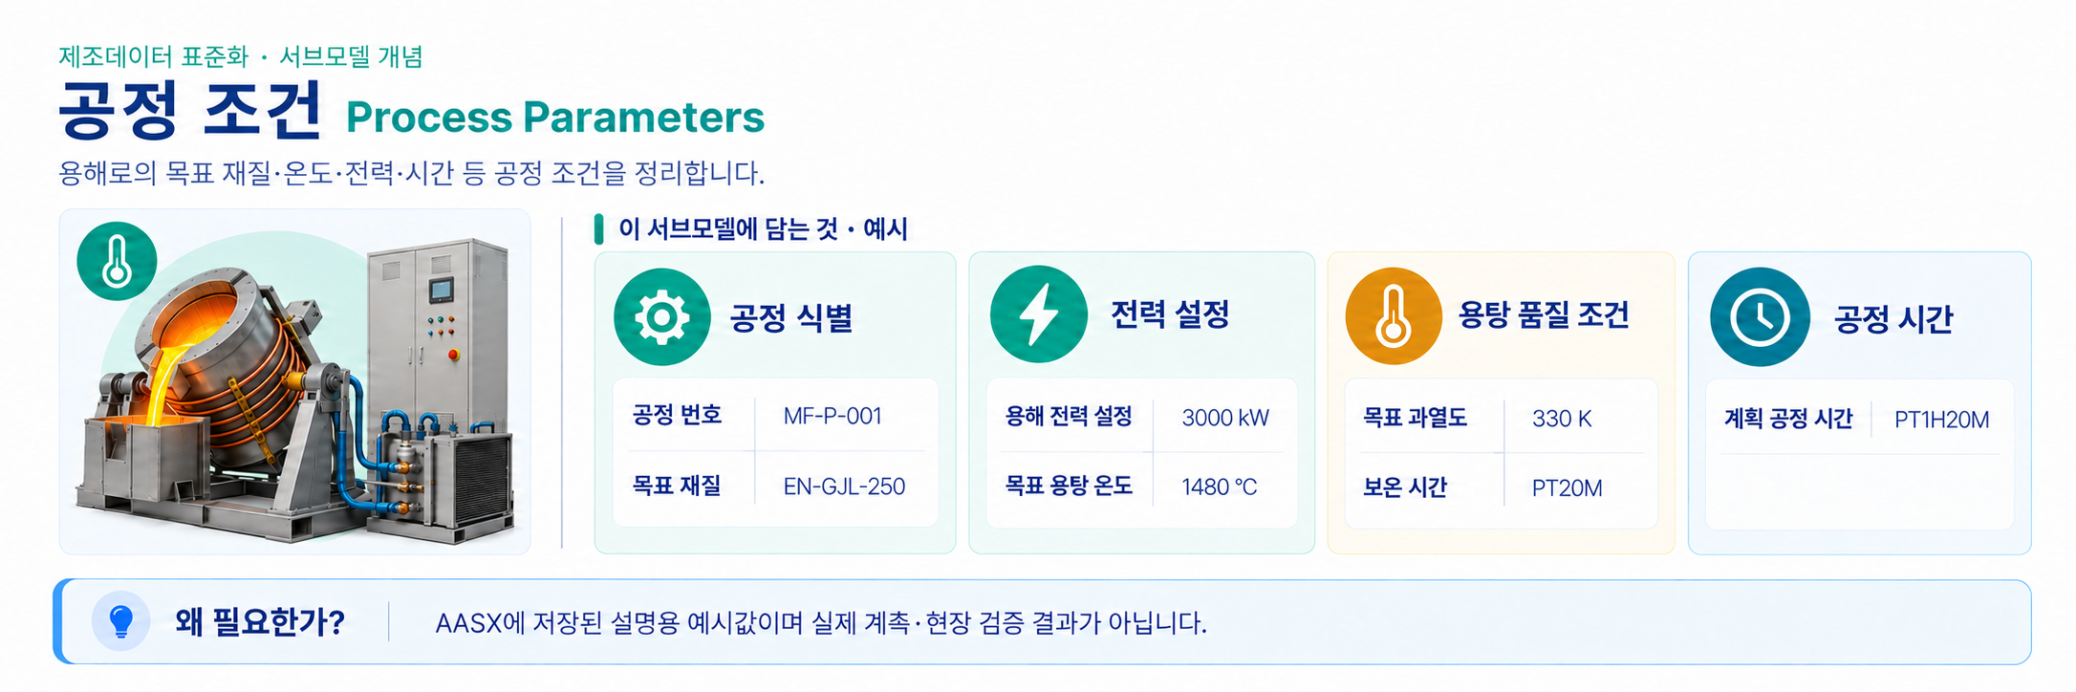
그림 23 ProcessParameters의 역할과 활용 개념
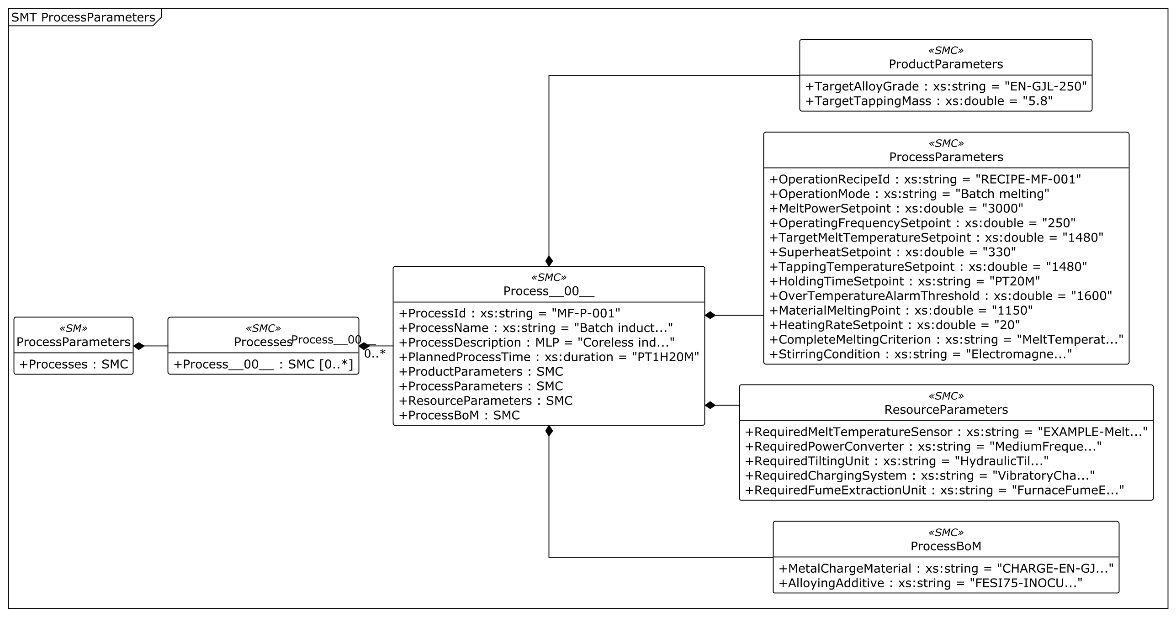
그림 24 ProcessParameters 전체 UML 구조
ProcessParameters 항목 설명
표 48 ProcessParameters 요소
idShort: | ProcessParameters
Class: | Submodel
semanticId: | https://admin-shell-io/idta/SubmodelTemplate/ProcessParameters/1/0
Parent: | MeltingFurnaceAAS
Explanation: | 용해 작업에서 사용할 목표 온도·전력·작업 시간과 필요한 재료·장치를 지정한다.
[SME type]  idShort | semanticId  Description (한국어) | [valueType]  example | card.
[SMC]  Processes | https://admin-shell.io/idta/ProcessParameters/Processes/1/0  제품을 만들기 위해 필요한 공정들의 조건을 모은 항목이다. | [-]  1 elements | 1

표 49 ProcessParameters/Processes 요소
idShort: | Processes
Class: | SubmodelElementCollection
semanticId: | https://admin-shell.io/idta/ProcessParameters/Processes/1/0
Parent: | ProcessParameters
Explanation: | 제품을 만들기 위해 필요한 공정들의 조건을 모은 항목이다.
[SME type]  idShort | semanticId  Description (한국어) | [valueType]  example | card.
[SMC]  Process__00__ | https://admin-shell.io/idta/ProcessParameters/Process/1/0  한 용해 공정의 이름, 작업 시간, 목표값과 필요한 자원을 묶은 항목이다. | [-]  8 elements | 0..*

표 50 ProcessParameters/Processes/Process__00__ 요소
idShort: | Process__00__
Class: | SubmodelElementCollection
semanticId: | https://admin-shell.io/idta/ProcessParameters/Process/1/0
Parent: | Processes
Explanation: | 한 용해 공정의 이름, 작업 시간, 목표값과 필요한 자원을 묶은 항목이다.
[SME type]  idShort | semanticId  Description (한국어) | [valueType]  example | card.
[Prop]  ProcessId | https://admin-shell.io/idta/ProcessParameters/ProcessId/1/0  공정을 다른 공정과 구분하는 식별자이다. | [String]  MF-P-001 | 1
[Prop]  ProcessName | https://admin-shell.io/idta/ProcessParameters/ProcessName/1/0  공정의 이름이다. | [String]  Batch induction melting | 1
[MLP]  ProcessDescription | https://admin-shell.io/idta/ProcessParameters/ProcessDescription/1/0  해당 공정에서 수행하는 작업을 설명한다. | [-]  Coreless induction furnace batch melting process@en | 1
[Prop]  PlannedProcessTime | https://admin-shell.io/idta/ProcessParameters/PlannedProcessTime/1/0  작업 준비 시간을 제외한 공정 수행 예정 시간이다. | [Duration]  PT1H20M | 1
[SMC]  ProductParameters | https://admin-shell.io/idta/ProcessParameters/ProductParameters/1/0  공정을 마친 제품이 충족해야 하는 재질과 목표 생산량 등의 조건이다. | [-]  2 elements | 1
[SMC]  ProcessParameters | https://admin-shell.io/idta/ProcessParameters/ProcessParameters/1/0  용해 작업에 적용할 목표 온도, 전력, 보온 시간 등 운전 조건을 담는다. | [-]  13 elements | 1
[SMC]  ResourceParameters | https://admin-shell.io/idta/ProcessParameters/ResourceParameters/1/0  공정 수행에 필요한 센서와 장치 등을 지정한다. | [-]  5 elements | 1
[SMC]  ProcessBoM | https://admin-shell.io/idta/ProcessParameters/ProcessBoM/1/0  공정에 투입할 원재료와 첨가제 등을 기록한 목록이다. | [-]  2 elements | 1

표 51 ProcessParameters/Processes/Process__00__/ProductParameters 요소
idShort: | ProductParameters
Class: | SubmodelElementCollection
semanticId: | https://admin-shell.io/idta/ProcessParameters/ProductParameters/1/0
Parent: | Process__00__
Explanation: | 공정을 마친 제품이 충족해야 하는 재질과 목표 생산량 등의 조건이다.
[SME type]  idShort | semanticId  Description (한국어) | [valueType]  example | card.
[Prop]  TargetAlloyGrade | https://www.smart-factory.kr/ids/cd/TargetAlloyGrade/1/0  용해 완료 후 생산해야 하는 목표 합금 또는 재질 등급이다. | [String]  EN-GJL-250 | -
[Prop]  TargetTappingMass | https://www.smart-factory.kr/ids/cd/TargetTappingMass/1/0  한 번의 용해 작업에서 출탕하도록 계획된 목표 용탕 질량이다. | [Double]  5.8 | -

표 52 ProcessParameters/Processes/Process__00__/ProcessParameters 요소
idShort: | ProcessParameters
Class: | SubmodelElementCollection
semanticId: | https://admin-shell.io/idta/ProcessParameters/ProcessParameters/1/0
Parent: | Process__00__
Explanation: | 용해 작업에 적용할 목표 온도, 전력, 보온 시간 등 운전 조건을 담는다.
[SME type]  idShort | semanticId  Description (한국어) | [valueType]  example | card.
[Prop]  OperationRecipeId | https://www.smart-factory.kr/ids/cd/OperationRecipeId/1/0  용해 대상 재질과 목표 조건에 대응하는 운전 레시피 식별자이다. | [String]  RECIPE-MF-001 | -
[Prop]  OperationMode | https://www.smart-factory.kr/ids/cd/OperationMode/1/0  현재 선택된 용해로 운전 모드이다. 자동·수동 또는 배치 운전 등의 모드를 나타낸다. | [String]  Batch melting | -
[Prop]  MeltPowerSetpoint | https://www.smart-factory.kr/ids/cd/MeltPowerSetpoint/1/0  용해 단계에서 적용할 목표 용해전력이다. | [Double]  3000 | -
[Prop]  OperatingFrequencySetpoint | https://www.smart-factory.kr/ids/cd/OperatingFrequencySetpoint/1/0  전력변환장치에 지정하는 목표 운전 주파수이다. 주파수 제어가 가능한 설비에만 적용한다. | [Double]  250 | -
[Prop]  TargetMeltTemperatureSetpoint | https://www.smart-factory.kr/ids/cd/TargetMeltTemperatureSetpoint/1/0  장입재의 완전 용해 또는 성분조정 단계에서 도달해야 하는 목표 용탕 온도이다. | [Double]  1480 | -
[Prop]  SuperheatSetpoint | https://www.smart-factory.kr/ids/cd/SuperheatSetpoint/1/0  목표 용탕 온도에서 MaterialMeltingPoint의 기준 용융온도를 뺀 목표 과열도이다. 단위 K. 이 참조모델의 동일 예시는 1480°C−1150°C=330 K이다. 실제 합금 액상선과 허용 과열도는 현장 적용 전에 확인한다. | [Double]  330 | -
[Prop]  TappingTemperatureSetpoint | https://www.smart-factory.kr/ids/cd/TappingTemperatureSetpoint/1/0  출탕을 시작할 때 요구되는 목표 용탕 온도이다. | [Double]  1480 | -
[Prop]  HoldingTimeSetpoint | https://www.smart-factory.kr/ids/cd/HoldingTimeSetpoint/1/0  목표 온도 또는 성분 도달 후 출탕 전까지 유지할 계획 보온시간이다. | [String]  PT20M | -
[Prop]  OverTemperatureAlarmThreshold | https://www.smart-factory.kr/ids/cd/OverTemperatureAlarmThreshold/1/0  해당 레시피에서 허용하는 용탕 온도의 상한 경보 기준이다. 장비 고정 보호한계와 구분해야 한다. | [Double]  1600 | -
[Prop]  MaterialMeltingPoint | https://www.smart-factory.kr/ids/cd/MaterialMeltingPoint/1/0  해당 공정에서 과열도 계산에 사용하는 장입재의 기준 용융온도이다. 단위 °C. 1150은 제공 원본의 비식별 예시이며 재질 인증값이 아니다. 합금은 실제 액상선 온도를 확인해 이 기준값과 과열도 예시를 함께 갱신한다. | [Double]  1150 | -
[Prop]  HeatingRateSetpoint | https://www.smart-factory.kr/ids/cd/HeatingRateSetpoint/1/0  온도가 올라가는 속도 설정값이다. | [Double]  20 | -
[Prop]  CompleteMeltingCriterion | https://www.smart-factory.kr/ids/cd/CompleteMeltingCriterion/1/0  완전 용해 여부를 판정할 때 적용한 조건을 나타내는 문자열이다. 용탕 측온값, 유지 시간 및 잔류 고체 확인 조건 등 해당 설치 설비의 판정 규칙을 기술한다. | [String]  MeltTemperatureActual >= 1450 degC and no solid charge is observed | -
[Prop]  StirringCondition | https://www.smart-factory.kr/ids/cd/StirringCondition/1/0  용탕 교반 조건이다. | [String]  Electromagnetic stirring at 60 percent rated power for PT5M | -

표 53 ProcessParameters/Processes/Process__00__/ResourceParameters 요소
idShort: | ResourceParameters
Class: | SubmodelElementCollection
semanticId: | https://admin-shell.io/idta/ProcessParameters/ResourceParameters/1/0
Parent: | Process__00__
Explanation: | 공정 수행에 필요한 센서와 장치 등을 지정한다.
[SME type]  idShort | semanticId  Description (한국어) | [valueType]  example | card.
[Prop]  RequiredMeltTemperatureSensor | https://www.smart-factory.kr/ids/cd/RequiredMeltTemperatureSensor/1/0  이 공정에 필요한 용탕 온도센서를 구분하는 예시 식별자이다. 현장 적용 시 실제 센서와 연결한다. | [String]  EXAMPLE-MeltTemperatureSensor-01 | -
[Prop]  RequiredPowerConverter | https://www.smart-factory.kr/ids/cd/RequiredPowerConverter/1/0  이 공정에 필요한 전력변환장치를 구분하는 예시 식별자이다. 현장 적용 시 실제 장치와 연결한다. | [String]  MediumFrequencyConverter-01 | -
[Prop]  RequiredTiltingUnit | https://www.smart-factory.kr/ids/cd/RequiredTiltingUnit/1/0  출탕할 때 노를 기울이는 장치를 구분하는 예시 식별자이다. 현장 적용 시 실제 장치와 연결한다. | [String]  HydraulicTiltingUnit-01 | -
[Prop]  RequiredChargingSystem | https://www.smart-factory.kr/ids/cd/RequiredChargingSystem/1/0  금속 원재료를 노에 넣는 장치를 구분하는 예시 식별자이다. 현장 적용 시 실제 장치와 연결한다. | [String]  VibratoryChargingMachine-01 | -
[Prop]  RequiredFumeExtractionUnit | https://www.smart-factory.kr/ids/cd/RequiredFumeExtractionUnit/1/0  공정에서 생기는 연기와 먼지를 모아 배출하는 장치를 구분하는 예시 식별자이다. 현장 적용 시 실제 장치와 연결한다. | [String]  FurnaceFumeExtractionUnit-01 | -

표 54 ProcessParameters/Processes/Process__00__/ProcessBoM 요소
idShort: | ProcessBoM
Class: | SubmodelElementCollection
semanticId: | https://admin-shell.io/idta/ProcessParameters/ProcessBoM/1/0
Parent: | Process__00__
Explanation: | 공정에 투입할 원재료와 첨가제 등을 기록한 목록이다.
[SME type]  idShort | semanticId  Description (한국어) | [valueType]  example | card.
[Prop]  MetalChargeMaterial | https://www.smart-factory.kr/ids/cd/MetalChargeMaterial/1/0  용해로에 장입할 주 금속 원재료 또는 원재료 조합의 식별자이다. | [String]  CHARGE-EN-GJL250-6000KG-V01 | -
[Prop]  AlloyingAdditive | https://www.smart-factory.kr/ids/cd/AlloyingAdditive/1/0  목표 성분을 맞추기 위해 투입할 합금첨가제 또는 접종제의 식별자이다. | [String]  FESI75-INOCULANT-V01 | -

○ Process Parameters 템플릿 다운로드 링크
● PDF 문서 V1.0
링크: IDTA 02031-1_Submodel_ProcessParameters_Type.pdf
● AASX 파일 V1.0
링크: IDTA 02031-1_Template_ProcessParameters_Type_forAASMetamodelV3.1.aasx
● JSON 파일 V1.0
링크: IDTA 02031-1_Template_ProcessParameters_Type_forAASMetamodelV3.1.json
7. PredictiveMaintenance 서브모델
부품의 남은 사용기간, 예측 조건과 정비 경고를 기록한다. 현재 값은 예시이며 현장 검증을 마친 예측 결과가 아니다.
설비 또는 부품의 상태를 진단하고 앞으로 더 사용할 수 있는 기간이나 횟수를 표현한다. 이 모델의 내화물 예시는 설명용이며, 정비 결정에 쓰려면 판단 조건과 예측 오차를 현장에서 검증해야 한다.
PredictiveMaintenance는 IDTA 02048의 AAS 메타모델 V3.1용 공식 JSON을 적용하였다. BoundaryValueRange는 해당 JSON의 Property(xs:double)를 따른다. 공식 PDF의 표 6은 Range(Double)로 표기되어 배포 자료 간 차이가 있으나, 이 파일에서는 JSON 구조를 일관되게 적용한다. 예시 40 mm는 단일 경계값이며 예측의 전체 유효구간이 아니다. 전체 경로별 구조 비교는 검증자료/template-diff.csv에 수록하였다.
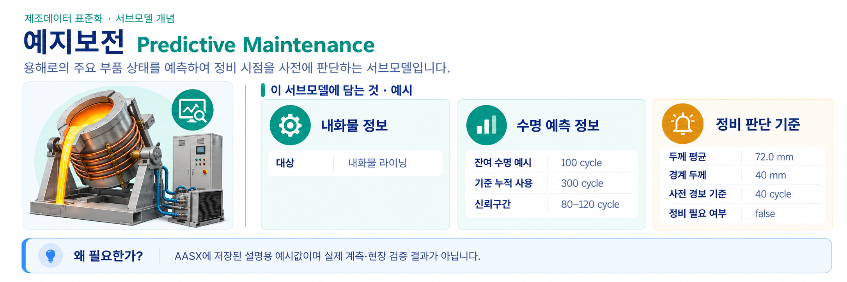
그림 25 PredictiveMaintenance의 역할과 활용 개념
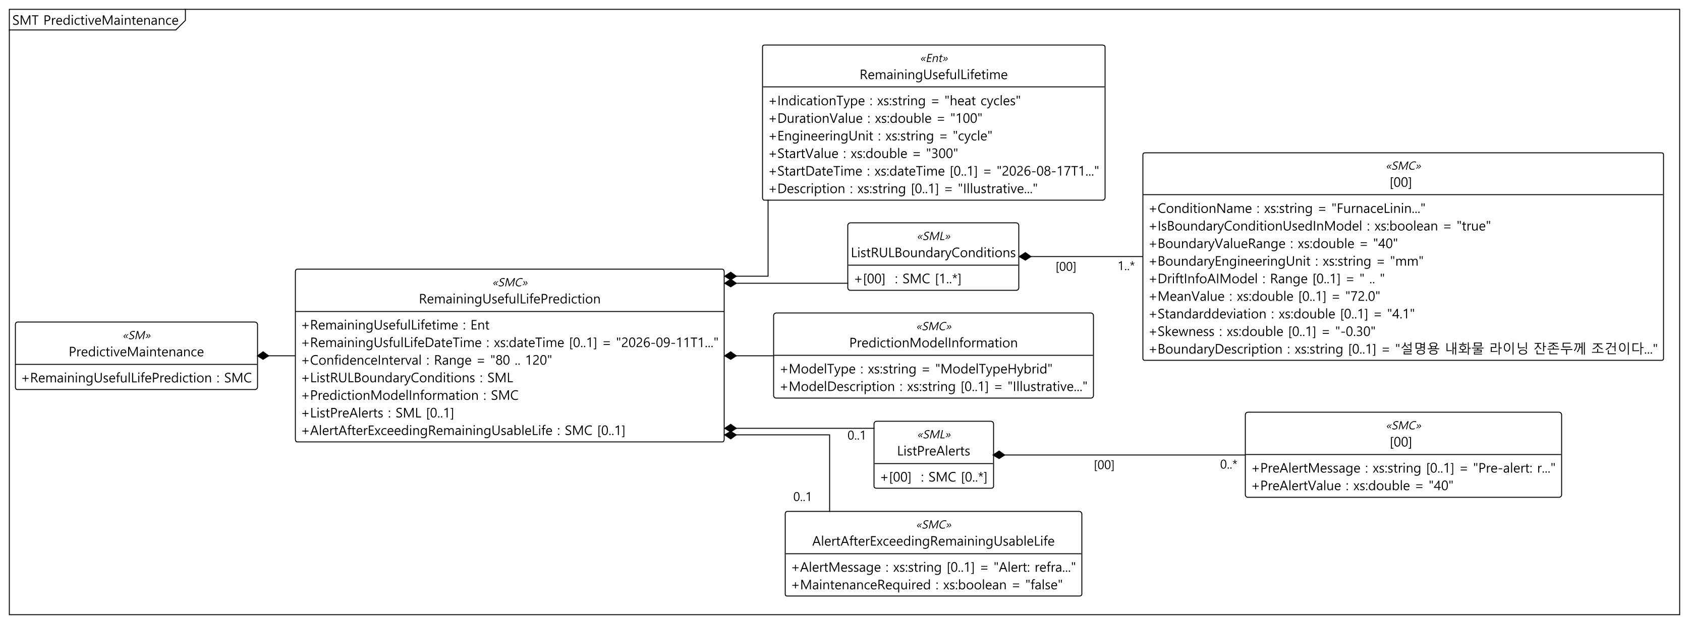
그림 26 PredictiveMaintenance 전체 UML 구조
PredictiveMaintenance 항목 설명
표 55 PredictiveMaintenance 요소
idShort: | PredictiveMaintenance
Class: | Submodel
semanticId: | https://admin-shell.io/idta/SubmodelTemplate/PredictiveMaintenance/1/0
Parent: | MeltingFurnaceAAS
Explanation: | 부품의 남은 사용기간, 예측 조건과 정비 경고를 기록한다. 현재 값은 예시이며 현장 검증을 마친 예측 결과가 아니다.
[SME type]  idShort | semanticId  Description (한국어) | [valueType]  example | card.
[SMC]  RemainingUsefulLifePrediction | https://admin-shell.io/idta/PredictiveMaintenance/RemainingUsefulLifePrediction/1/0  장비나 부품을 앞으로 얼마나 더 사용할 수 있는지 예측한 결과와 적용 조건을 기록한다. | [-]  7 elements | 1

표 56 PredictiveMaintenance/RemainingUsefulLifePrediction 요소
idShort: | RemainingUsefulLifePrediction
Class: | SubmodelElementCollection
semanticId: | https://admin-shell.io/idta/PredictiveMaintenance/RemainingUsefulLifePrediction/1/0
Parent: | PredictiveMaintenance
Explanation: | 장비나 부품을 앞으로 얼마나 더 사용할 수 있는지 예측한 결과와 적용 조건을 기록한다.
[SME type]  idShort | semanticId  Description (한국어) | [valueType]  example | card.
[Ent]  RemainingUsefulLifetime | https://admin-shell.io/idta/PredictiveMaintenance/RemainingUsefulLifetime/1/0  예측한 남은 사용량과 계산 기준을 묶은 항목이다. 시간이나 사용 횟수 등으로 표현한다. | [-]  - | 1
[Prop]  RemainingUsfulLifeDateTime | https://admin-shell.io/idta/PredictiveMaintenance/RemainingUsfulLifeDateTime/1/0  남은 사용기간이 끝날 것으로 예측한 날짜와 시각이다. | [DateTime]  2026-09-11T10:00:00+09:00 | 0..1
[Range]  ConfidenceInterval | https://admin-shell.io/idta/PredictiveMaintenance/ConfidenceInterval/1/0  예측값의 불확실성을 하한과 상한으로 나타낸 범위이다. 예측값과 같은 단위를 사용한다. | [Double]  80 .. 120 | 1
[SML]  ListRULBoundaryConditions | https://admin-shell.io/idta/PredictiveMaintenance/ListRULBoundaryConditions/1/0  남은 사용기간 예측에 적용한 운전 조건과 한계값의 목록이다. | [-]  1 elements | 1
[SMC]  PredictionModelInformation | https://admin-shell.io/idta/PredictiveMaintenance/PredictionModelInformation/1/0  남은 사용기간을 계산하는 방법의 종류와 설명이다. | [-]  2 elements | 1
[SML]  ListPreAlerts | https://admin-shell.io/idta/PredictiveMaintenance/ListPreAlerts/1/0  남은 사용량이 부족해지기 전에 알릴 사전 경고들의 목록이다. | [-]  1 elements | 0..1
[SMC]  AlertAfterExceedingRemainingUsableLife | https://admin-shell.io/idta/PredictiveMaintenance/AlertAfterExceedingRemainingUsableLife/1/0  예측한 남은 사용량을 초과했을 때의 경고와 정비 필요 여부를 기록한다. | [-]  2 elements | 0..1

표 57 PredictiveMaintenance/RemainingUsefulLifePrediction/RemainingUsefulLifetime 요소
idShort: | RemainingUsefulLifetime
Class: | Entity
semanticId: | https://admin-shell.io/idta/PredictiveMaintenance/RemainingUsefulLifetime/1/0
Parent: | RemainingUsefulLifePrediction
Explanation: | 예측한 남은 사용량과 계산 기준을 묶은 항목이다. 시간이나 사용 횟수 등으로 표현한다.
[SME type]  idShort | semanticId  Description (한국어) | [valueType]  example | card.
[Prop]  IndicationType | https://admin-shell.io/idta/PredictiveMaintenance/IndicationType/1/0  사용량을 시간·운전 횟수·거리 중 어떤 기준으로 계산하는지 나타낸다. | [String]  heat cycles | 1
[Prop]  DurationValue | https://admin-shell.io/idta/PredictiveMaintenance/DurationValue/1/0  정해진 기준에 따라 예측한 남은 사용량이다. | [Double]  100 | 1
[Prop]  EngineeringUnit | https://admin-shell.io/idta/PredictiveMaintenance/EngineeringUnit/1/0  남은 사용량의 단위이다. 예를 들어 cycle은 사용 횟수를 뜻한다. | [String]  cycle | 1
[Prop]  StartValue | https://admin-shell.io/idta/PredictiveMaintenance/StartValue/1/0  사용량 계산을 시작할 때의 누적값이다. | [Double]  300 | 1
[Prop]  StartDateTime | https://admin-shell.io/idta/PredictiveMaintenance/StartDateTime/1/0  사용량 계산을 시작한 날짜와 시각이다. | [DateTime]  2026-08-17T10:00:00+09:00 | 0..1
[Prop]  Description | https://admin-shell.io/idta/PredictiveMaintenance/Description/1/0  남은 사용량의 계산 기준과 해석 방법을 설명한다. | [String]  Illustrative remaining refractory lining life of 100 heat cycles from a lining age of 300 cycles; not an on-site prediction. | 0..1

표 58 PredictiveMaintenance/RemainingUsefulLifePrediction/ListRULBoundaryConditions 요소
idShort: | ListRULBoundaryConditions
Class: | SubmodelElementList
semanticId: | https://admin-shell.io/idta/PredictiveMaintenance/ListRULBoundaryConditions/1/0
Parent: | RemainingUsefulLifePrediction
Explanation: | 남은 사용기간 예측에 적용한 운전 조건과 한계값의 목록이다.
[SME type]  idShort | semanticId  Description (한국어) | [valueType]  example | card.
[SMC]  - | https://admin-shell.io/idta/PredictiveMaintenance/RULCondition/1/0  남은 사용기간 예측에 적용하는 조건 한 건의 정보이다. | [-]  9 elements | 1..*

표 59 PredictiveMaintenance/RemainingUsefulLifePrediction/ListRULBoundaryConditions[0]/[] 요소
idShort: | -
Class: | SubmodelElementCollection
semanticId: | https://admin-shell.io/idta/PredictiveMaintenance/RULCondition/1/0
Parent: | ListRULBoundaryConditions
Explanation: | 남은 사용기간 예측에 적용하는 조건 한 건의 정보이다.
[SME type]  idShort | semanticId  Description (한국어) | [valueType]  example | card.
[Prop]  ConditionName | https://admin-shell.io/idta/PredictiveMaintenance/ConditionName/1/0  예측 조건을 판단하는 항목의 이름이다. 예를 들어 내화물 두께를 사용할 수 있다. | [String]  FurnaceLiningThicknessActual | 1
[Prop]  IsBoundaryConditionUsedInModel | https://admin-shell.io/idta/PredictiveMaintenance/IsBoundaryConditionUsedInModel/1/0  해당 조건을 예측 계산에 실제로 사용하는지 나타낸다. true는 사용, false는 미사용이다. | [Boolean]  true | 1
[Prop]  BoundaryValueRange | https://admin-shell.io/idta/PredictiveMaintenance/BoundaryValueRange/1/0  예측이 적용되는 조건의 기준값이다. 현재 파일은 숫자 하나를 저장하는 형식이므로 예시 40은 하한·상한의 두 값이 아니다. | [Double]  40 | 1
[Prop]  BoundaryEngineeringUnit | https://admin-shell.io/idta/PredictiveMaintenance/BoundaryEngineeringUnit/1/0  예측 조건의 기준값에 사용하는 단위이다. | [String]  mm | 1
[Range]  DriftInfoAIModel | https://admin-shell.io/idta/PredictiveMaintenance/DriftInfoAIModel/1/0  최근 측정값이 예측모델을 만들 때의 데이터와 얼마나 달라졌는지 나타내는 범위이다. | [Double]  .. | 0..1
[Prop]  MeanValue | https://admin-shell.io/idta/PredictiveMaintenance/MeanValue/1/0  조건 판단에 사용한 측정값들의 평균이다. | [Double]  72.0 | 0..1
[Prop]  Standarddeviation | https://admin-shell.io/idta/PredictiveMaintenance/Standarddeviation/1/0  측정값이 평균 주변에서 얼마나 넓게 퍼져 있는지 나타내는 값이다. 값이 클수록 변화가 크다. | [Double]  4.1 | 0..1
[Prop]  Skewness | https://admin-shell.io/idta/PredictiveMaintenance/Skewness/1/0  측정값의 분포가 평균의 어느 한쪽으로 치우친 정도이다. | [Double]  -0.30 | 0..1
[Prop]  BoundaryDescription | https://admin-shell.io/idta/PredictiveMaintenance/BoundaryDescription/1/0  예측을 적용할 수 있는 조건이나 한계에 대한 설명이다. | [String]  설명용 내화물 라이닝 잔존두께 조건이다. 현장 적용 시 노벽의 고정 검측 위치별로 정지·냉각 상태에서 교정된 두께계로 측정하고 위치·방법·측정일을 기록한다. 40 mm는 단일 경계값의 예시이며 예측 유효구간 전체나 실제 사용 허용한계를 뜻하지 않는다. 잔여수명 예측은 학습·검증된 재질, 운전조건 및 두께 범위에서만 적용하며 현장 검증 전에는 정비·안전 판단에 사용하지 않는다. | 0..1

표 60 PredictiveMaintenance/RemainingUsefulLifePrediction/PredictionModelInformation 요소
idShort: | PredictionModelInformation
Class: | SubmodelElementCollection
semanticId: | https://admin-shell.io/idta/PredictiveMaintenance/PredictionModelInformation/1/0
Parent: | RemainingUsefulLifePrediction
Explanation: | 남은 사용기간을 계산하는 방법의 종류와 설명이다.
[SME type]  idShort | semanticId  Description (한국어) | [valueType]  example | card.
[Prop]  ModelType | https://admin-shell.io/idta/PredictiveMaintenance/ModelType/1/0  예측 방법의 종류이다. 물리 법칙 기반, 수집 데이터 기반 또는 두 방법을 함께 사용하는 방식으로 구분한다. | [String]  ModelTypeHybrid | 1
[Prop]  ModelDescription | https://admin-shell.io/idta/PredictiveMaintenance/ModelDescription/1/0  예측 계산 방법과 적용 범위에 대한 자세한 설명이다. | [String]  Illustrative hybrid model combining refractory wear rules with a statistical correction using lining thickness, coolant outlet temperature and insulation resistance. No trained or validated model is delivered with this reference model. | 0..1

표 61 PredictiveMaintenance/RemainingUsefulLifePrediction/ListPreAlerts 요소
idShort: | ListPreAlerts
Class: | SubmodelElementList
semanticId: | https://admin-shell.io/idta/PredictiveMaintenance/ListPreAlerts/1/0
Parent: | RemainingUsefulLifePrediction
Explanation: | 남은 사용량이 부족해지기 전에 알릴 사전 경고들의 목록이다.
[SME type]  idShort | semanticId  Description (한국어) | [valueType]  example | card.
[SMC]  - | https://admin-shell.io/idta/PredictiveMaintenance/PreAlerts/1/0  사용 한계에 도달하기 전에 알릴 사전 경고 한 건이다. | [-]  2 elements | 0..*

표 62 PredictiveMaintenance/RemainingUsefulLifePrediction/ListPreAlerts[0]/[] 요소
idShort: | -
Class: | SubmodelElementCollection
semanticId: | https://admin-shell.io/idta/PredictiveMaintenance/PreAlerts/1/0
Parent: | ListPreAlerts
Explanation: | 사용 한계에 도달하기 전에 알릴 사전 경고 한 건이다.
[SME type]  idShort | semanticId  Description (한국어) | [valueType]  example | card.
[Prop]  PreAlertMessage | https://admin-shell.io/idta/PredictiveMaintenance/PreAlertMessage/1/0  사전 경고가 발생했을 때 보여 줄 안내 문구이다. | [String]  Pre-alert: refractory lining RUL is below 40 heats. Schedule a lining-thickness inspection at the next planned stop | 0..1
[Prop]  PreAlertValue | https://admin-shell.io/idta/PredictiveMaintenance/PreAlertValue/1/0  남은 사용량이 이 기준에 이르면 사전 경고를 내도록 정한 값이다. | [Double]  40 | 1

표 63 PredictiveMaintenance/RemainingUsefulLifePrediction/AlertAfterExceedingRemainingUsableLife 요소
idShort: | AlertAfterExceedingRemainingUsableLife
Class: | SubmodelElementCollection
semanticId: | https://admin-shell.io/idta/PredictiveMaintenance/AlertAfterExceedingRemainingUsableLife/1/0
Parent: | RemainingUsefulLifePrediction
Explanation: | 예측한 남은 사용량을 초과했을 때의 경고와 정비 필요 여부를 기록한다.
[SME type]  idShort | semanticId  Description (한국어) | [valueType]  example | card.
[Prop]  AlertMessage | https://admin-shell.io/idta/PredictiveMaintenance/AlertMessage/1/0  예측한 사용 한계를 넘었을 때 보여 줄 경고 문구이다. | [String]  Alert: refractory lining has reached its predicted end of useful life. Stop melting and inspect or replace the lining before the next heat | 0..1
[Prop]  MaintenanceRequired | https://admin-shell.io/idta/PredictiveMaintenance/MaintenanceRequired/1/0  정비가 필요한지 나타낸다. true는 필요, false는 현재 값에서 필요로 표시하지 않음을 뜻한다. | [Boolean]  false | 1

○ Predictive Maintenance 템플릿 다운로드 링크
● PDF 문서 V1.0
링크: IDTA 02048_Submodel_PredictiveMaintenance.pdf
● AASX 파일 V1.0
링크: IDTA 02048_Template_PredictiveMaintenance_forAASMetamodelV3.1.aasx
● JSON 파일 V1.0
링크: IDTA 02048_Template_PredictiveMaintenance_forAASMetamodelV3.1.json

4. 예시 데이터 해석과 현장 적용
○ 냉각수 입구 29 °C, 출구 35.6 °C와 온도 상승 6.6 K는 같은 예시 조건이다. OperationalData와 TimeSeries Metadata의 예시를 맞췄다.
○ 기준 용융온도 1150 °C, 현재 용탕 온도 1465 °C, 목표 1480 °C에 대해 실제 과열도는 315 K, 목표 과열도는 330 K다. 1150 °C는 설명용 계산 기준이며 실제 합금의 액상선 온도는 현장에서 확인해야 한다.
○ MeltTemperatureConformityIndex는 허용 온도대역 안에 있는 유효 표본 수를 전체 유효 표본 수로 나눈 0~1 비율이다. 예시 0.97은 97/100 가정이며 측정 집계 결과가 아니다. 집계 기간·허용대역·품질 기준을 현장에서 확정한다.
○ MeltLossRate 13.333333%는 (장입 6.0 t−현재 용탕 5.2 t)/장입 6.0 t×100의 임시 질량차 지표다. 최종 출탕량·잔탕·회수량이 확인되기 전 최종 수율로 쓰지 않는다. MeltingThroughputRate 9 t/h는 별도 정격 6 t/40 min 예시다.
○ RequiredMeltTemperatureSensor는 문자열 논리 자원 식별자 EXAMPLE-MeltTemperatureSensor-01이다. 측정값을 입력하는 칸이 아니며 실제 센서 자산과 별도 매핑한다.
○ PredictiveMaintenance의 잔여수명·경계값·모델은 설명용 예시다. 학습 데이터, 예측 오차, 현장 검증 또는 정비 판단의 신뢰성을 입증하지 않는다.

IV.AAS 참조모델 활용 방법

1. 참조모델 활용
○ 참조모델을 활용할 때에는 아래의 사항들을 참조하는 것을 권장한다.
- 참조모델의 submodel은 가급적 수정하지 않고, 필요에 따라 별도의 submodel을 추가한다.
- 필요한 property를 추가하고 해당 semantic 정보를 입력한다.

2. 신규 AAS 작성 및 수정
가. AASX PackageExplorer 다운로드
○ AAS를 작성하기 위한 일반적인 방법으로는 AASX PackageExplorer를 사용하는 것이 일반적이다.

○ AASX PackageExplorer는 아래의 링크를 통해 아래 그림의 프로그램 중 본인의 목적에 맞는 파일을 다운받아 압축을 푼 뒤 AasxPackageExplorer.exe 파일을 실행하면 아래 두 번째 그림과 같이 AASX PackageExplorer의 기본 화면이 나타난다.
https://github.com/admin-shell-io/aasx-package-explorer/releases

그림 27 AASX PackageExplorer 다운로드 경로

그림 28 AASX Package Explorer 파일 실행 초기화면

나. Edit 모드
○ AAS 생성, Submodel 생성 등의 기능을 수행하기 위해서 아래 첫 번째 그림과 같이 ‘Edit’ 모드를 활성화시킨다. 이를 위해 아래 두 번째 그림과 같이, 상단의 작업창에서 [Workspace] - [Edit]모드를 클릭한다.


그림 29 활성화된 Edit 모드

그림 30 Edit 모드 활성화 단계

다. AAS 생성
○ AAS를 생성하기 위해 앞서 Edit모드를 활성화시킨 상단의 Edit 모드 화면을 기준으로, [AdministrationShells] - [Add AAS]를 클릭하면 아래 첫 번째 AAS 생성 그림과 같은 화면이 나타난다. 아래 두 번째 AAS 정보 그림에서 오른쪽에 ‘Element’에서는 AAS 정보를 입력할 수 있다.


그림 31 AAS 생성


그림 32 AAS 정보

라. SubmodelTemplate을 이용한 Submodel 추가
○ 먼저, File-Open Auxiliary AAS 버튼을 통해 IDTA의 Nameplate Submodel을 추가하는 것을 예시로 설명한다. 아래 첫 번째 그림의 IDTA 홈페이지(https://industrialdigitaltwin.org/en)의 Content Hub에 게시된 SubmodelTemplate을 찾는다. 아래 두 번째 그림과 같이 찾은 SubmodelTemplate의 깃허브 주소로 이동하여, AASX 파일을 다운받아 File - Open Auxiliary AAS 버튼을 누르고, 다운받은 AASX 파일을 선택한다.


그림 33 IDTA SubmodelTemplate 다운로드


그림 34 IDTA SubmodelTemplate 파일 열기

○ 아래 그림의 상단 화면과 같이 AAS를 눌러 우측 Element-Copy from existing Submodel-Copy recursive를 누른다. 새로 표시된 창에서 추가한 AAS 모델 하위에 있는 Submodel을 선택한 후 Select 버튼을 눌러 불러온다. 아래 그림의 하단 화면의 좌측에서 불러온 Submodel을 누른 뒤 우측 Element 영역에서 Property를 추가하거나 값을 수정할 수 있다. 하위 Property를 선택하면 일부 값만 선택하여 변경할 수 있다. 변경 확인 버튼은 Take over changes 버튼을 클릭하여 반영을 완료한다.

그림 35 Template 이용 Submodel 생성

○ 아래 그림은 서브모델을 추가하는 방법을 보여 주는 도구 사용 예시이다. 본 용해로 참조모델의 구성은 제3장의 7개 서브모델을 기준으로 확인한다.


그림 36 동일한 방법으로 추가한 3종의 Submodel

마. Submodel 및 SubmodelCollection 생성
○ 참조모델에 정의되지 않은 내용은 개별적으로 작성하여야 한다. 개별 Submodel 및 SubmodelCollection을 생성하기 위해 아래 그림과 같이 이전에 생성된 AAS를 클릭한 후, 우측의 ‘Element’에서 [Create new Submodel of kind Template] 또는 [Create new Submodel of kind Instance]를 클릭한다.

그림 37 Submodel 생성

○ 생성된 Submodel을 클릭한 뒤 아래 그림과 같이 우측의 ‘Element’에서 [Add collection]을 클릭하여 SubmodelCollection을 생성한다.


그림 38 SubmodelCollection 생성

○ 아래 그림의 오른쪽 ‘Element’에서는 SubmodelCollection 정보를 입력할 수 있다.


그림 39 SubmodelCollection 정보

바. Property 생성
○ 아래 그림과 같이 Submodel 또는 SubmodelCollection을 클릭한 뒤, 우측의 ‘Element’에서 [Add Property]를 클릭하여 신규 Property를 생성한다.


그림 40 Property 생성

3. AAS 모델(템플릿)을 실제 제품별 AAS 인스턴스로 전환
가. AssetInformation 수정
○ Edit 모드에서 아래 그림과 같이 AssetInformation을 선택 시 표시되는 오른쪽 Element 메뉴의 assetKind(kind) 값을 Instance로 선택한다.



그림 41 AssetInformation의 kind 변경

○ 실제 제품의 고유한 global id(IRI 형태)를 부여하여, 이 값을 아래의 그림과 같이 AssetInformation의 globalAssetId 부분에 입력한다.
일반적으로 자산(Asset)이 인스턴스화 되면, 개별 인스턴스마다 고유한 식별정보가 부여된다. 이는 제품의 유형 및 제품 생산 기업의 내부 지침에 따라 다양한 형식으로 부여될 것이며, Asset Information 의 Global Asset Id에는 개별 제품을 구분하고 식별할 수 있는 이러한 고유 식별정보가 부여되어야 한다. 또한, 모든 Asset Administration Shell은 자산이 생산된 시점부터, 자산에 부여된 global asset id를 사용하여 대상 자산을 구분하므로, 이 식별자는 제품의 폐기시까지 변경 없이 유지되어야 한다.



그림 42 AssetInformation의 globalAssetId 입력

○ Type/Instance 구분은 AssetInformation의 assetKind = Instance로 설정한다. assetType은 선택 항목이며, 사용하는 경우 해당 자산에 맞는 타입 정보를 입력한다.

그림 43 AssetInformation의 assetKind 설정 확인

나. Submodel수정
○ Edit 모드에서 아래 그림의 서브모델의 Kind (of model) 메뉴의 Instance를 선택한다.


그림 44 Submodel 인스턴스

다. Property 수정
○ 서브모델에 있는 Property중에서, 개별 제품마다 변경되는 값들을 입력한다. 예를 들어 SerialNumber / DateOfManufacture / FirmwareVersion등과 같은 제품별 값들을 입력한다.


그림 45 Property 인스턴스

라. AAS 모델을 인스턴스 변환 결과
○ 아래 그림은 인스턴스 변환 결과를 비교한 화면이다. AssetInformation과 Identification 서브모델에서의 인스턴스 전과 후의 결과이다. 개별 제품별로 달라지는 이러한 프로퍼티들은, 모델에 적용된 서브모델의 종류나 프로퍼티의 구성에 따라 달라질 수 있으며, 이 가이드 문서에서는 가장 대표적인 프로퍼티를 대상으로 예시 value를 기술하였다.


그림 46 AAS 인스턴스 변환 전 화면


그림 47 AAS 인스턴스 변환 후 화면

부록 A. 용해로 AAS 참조모델 활용 시나리오
가. 활용 시나리오 개요
○ 용해로 참조모델은 장비 선정부터 운전, 품질 확인, 정비, 문서 관리와 외부 시스템 연계에 활용할 수 있다. 아래 그림은 활용 방법을 설명한 예시이다. 파일의 예시값과 그림 속 화면은 실제 센서 연결이나 운영 중인 시스템의 결과를 뜻하지 않는다. 실제 수집·저장·조회 기능은 장비 신호와 저장소를 연결하여 구현한다.
나. 시나리오 1 장비 도입 및 용해 능력 검토
○ 목적: 요구 재질과 생산량에 맞는 용해로를 선정하고 설치 조건을 확인한다.
○ 활용 서브모델: Nameplate, TechnicalData
○ 세부 내용: 대상 금속, 한 번에 처리할 양, 필요한 처리 속도와 설치 공간을 정리한다. 후보 장비의 정격 용량·전력·냉각·전기 조건을 같은 단위로 비교하고, 제조사 자료 및 현장 전원·냉각 설비와 대조한다. 한 배치의 용량과 시간당 처리량을 서로 다른 사양으로 구별한다.
○ 주요 활용 속성: 제조사, 제품명, 일련번호, 용량, 정격 전력, 냉각 및 전기 사양.
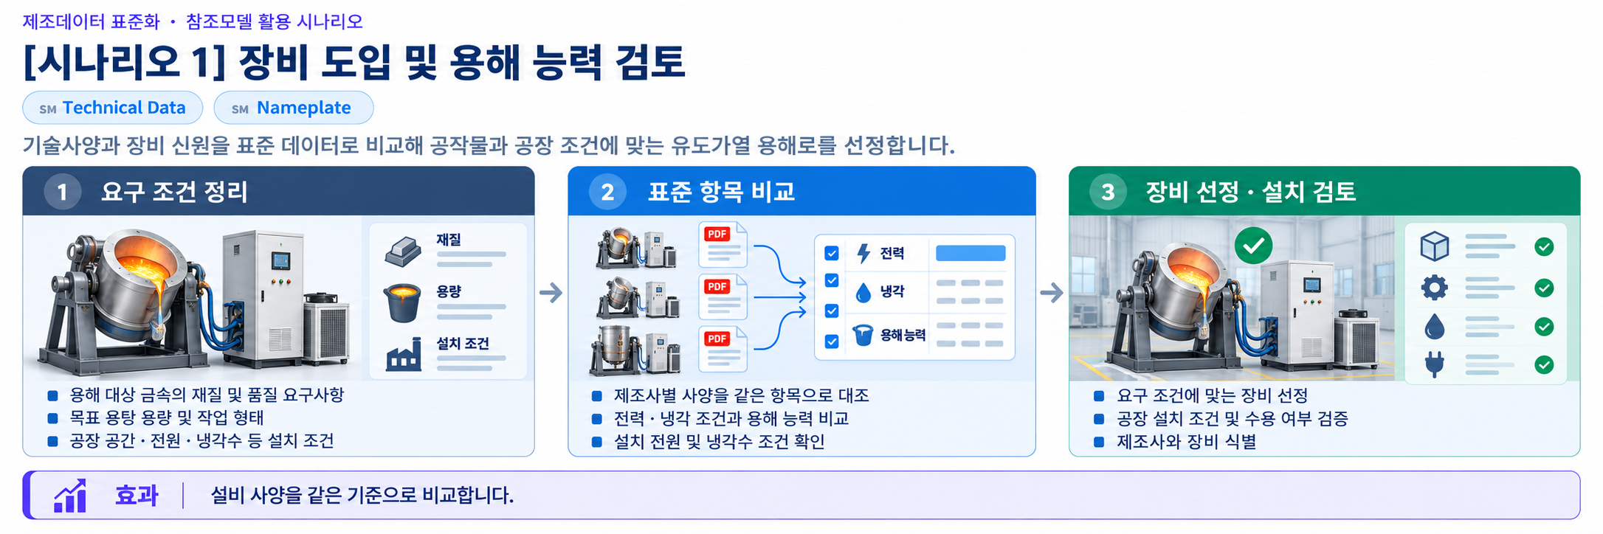
그림 A-1 활용 시나리오 1 장비 도입 및 용해 능력 검토
다. 시나리오 2 실시간 운전 상태 확인
○ 목적: 공정 단계별 현재값과 이상 징후를 확인한다.
○ 활용 서브모델: OperationalData
○ 세부 내용: 제어기나 센서의 값을 AAS 항목과 대응시킨 뒤 온도·전력·냉각 상태를 수집한다. 단위와 배율, 측정시각, 누락·오류 값을 함께 확인하고, 현장 운전 화면의 값과 대조한다. 장입·용해·보온·출탕의 단계에 따라 정상 범위가 달라질 수 있으므로 해당 단계의 기준으로 상태를 해석한다.
○ 주요 활용 속성: 용탕 온도, 전력·전류, 냉각수 온도·유량·압력, 유압, 운전 상태·알람.
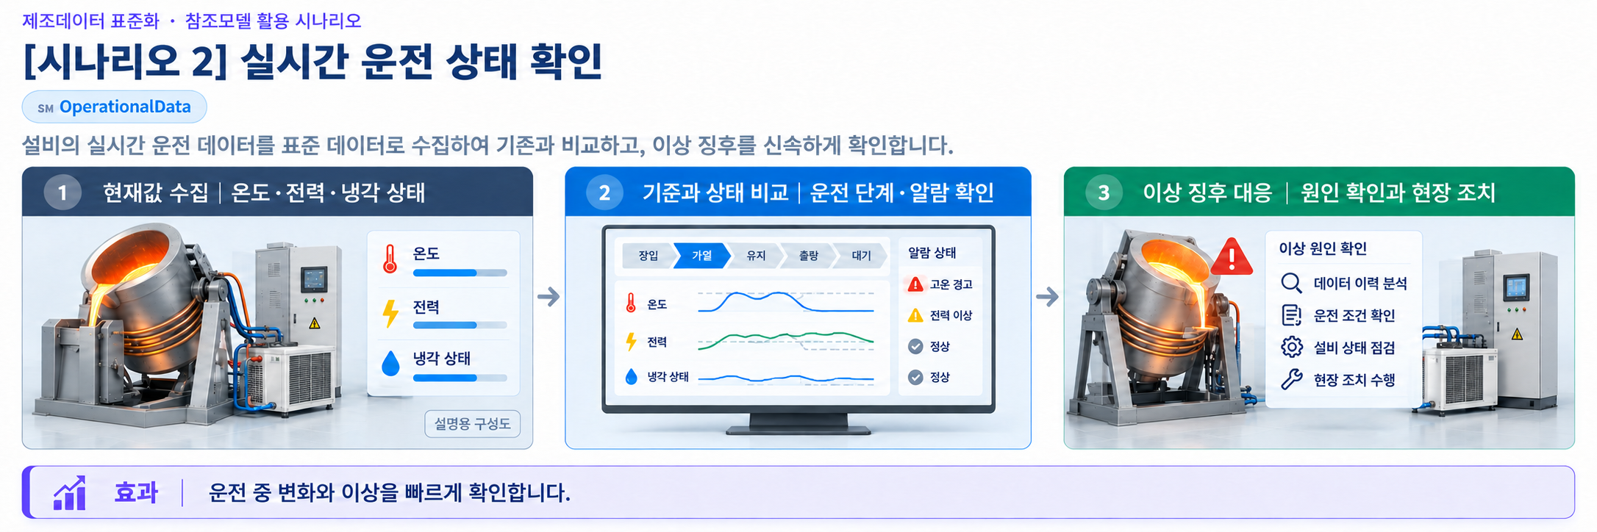
그림 A-2 활용 시나리오 2 실시간 운전 상태 확인
라. 시나리오 3 설정 조건과 배치 품질 추적
○ 목적: 작업 설정과 실제 운전을 연결해 배치별 차이의 원인을 살핀다.
○ 활용 서브모델: ProcessParameters, OperationalData, TimeSeries
○ 세부 내용: 작업에 적용한 재료와 목표 온도 등 설정 조건을 확인한다. 같은 배치의 실제 온도 변화를 시간 순서로 비교하고, 목표 도달과 보온 상태를 살핀다. 품질 결과와 연결하려면 검사 결과의 배치 식별정보 및 측정시각도 일치시켜야 한다.
○ 주요 활용 속성: 목표 용탕 온도, 목표 과열도, 실제 온도, 기록 시각, Metadata, ExternalSegment.
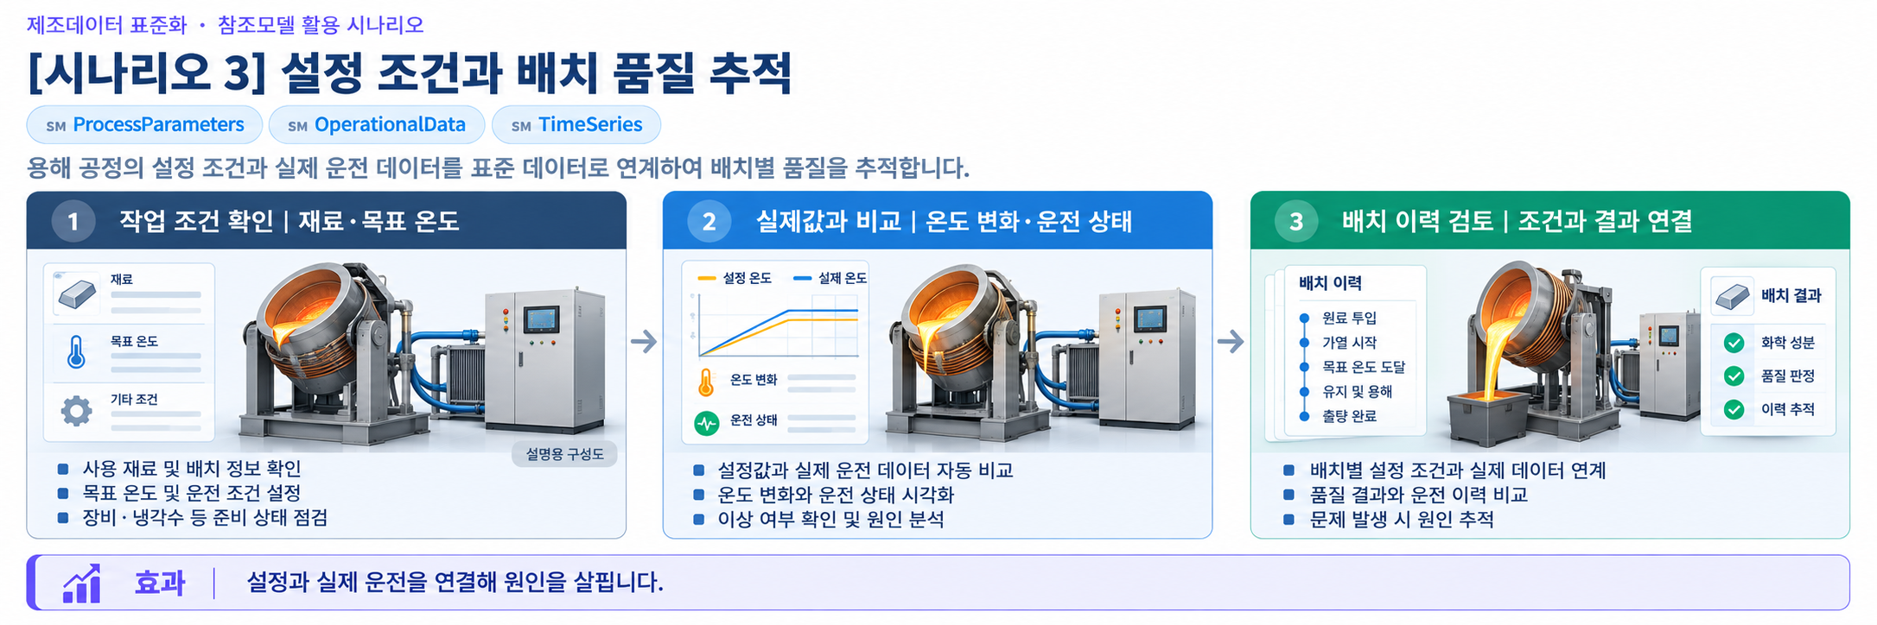
그림 A-3 활용 시나리오 3 설정 조건과 배치 품질 추적
마. 시나리오 4 내화물 상태와 정비 계획
○ 목적: 내화물 등 정비 대상의 상태 변화와 판단 근거를 검토한다.
○ 활용 서브모델: PredictiveMaintenance, TimeSeries, OperationalData
○ 세부 내용: 운전 횟수와 열 부하 등 상태 이력을 확인하고 점검 결과와 함께 분석한다. 예측값의 대상, 단위, 경계조건과 적용 범위를 살핀 뒤 정비 일정을 검토한다. 이 참조모델의 잔여수명 수치는 설명용이므로 검증된 판단 모델과 현장 점검 결과를 확보한 후 교체한다.
○ 주요 활용 속성: 정비 대상, RemainingUsefulLife, 예측 시작 조건, 경계조건 및 경보 정보.
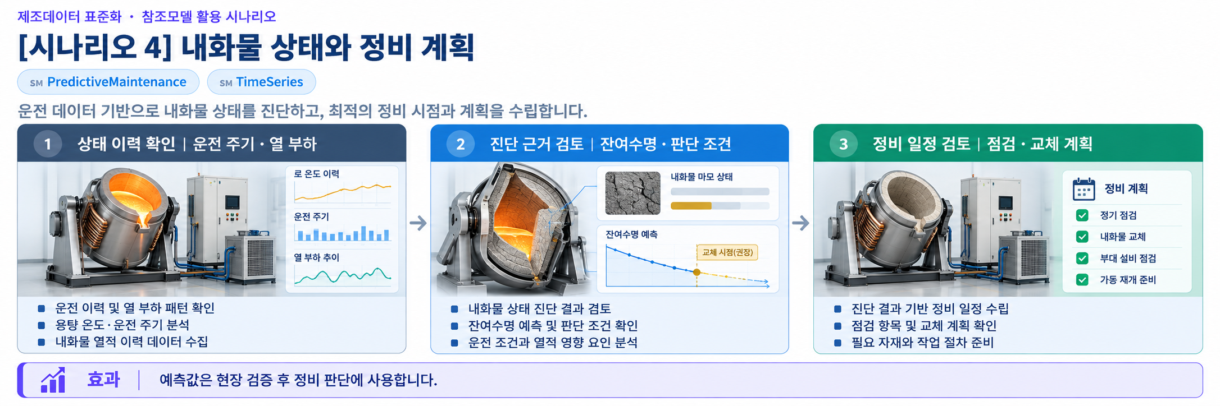
그림 A-4 활용 시나리오 4 내화물 상태와 정비 계획
바. 시나리오 5 장비 문서와 이력 관리
○ 목적: 같은 장비의 최신 문서를 찾아 설치와 정비에 활용한다.
○ 활용 서브모델: Nameplate, HandoverDocumentation
○ 세부 내용: 현장 명판의 일련번호와 장비 식별정보를 확인한다. 연결된 문서의 식별번호·버전·발행일·상태를 대조하고 승인된 파일을 조회한다. 설명서와 도면이 개정되면 문서 버전과 파일 연결을 함께 갱신하여 이전 문서와 구별한다.
○ 주요 활용 속성: SerialNumber, 문서 식별정보, DocumentVersion, 발행일·상태, DigitalFile.
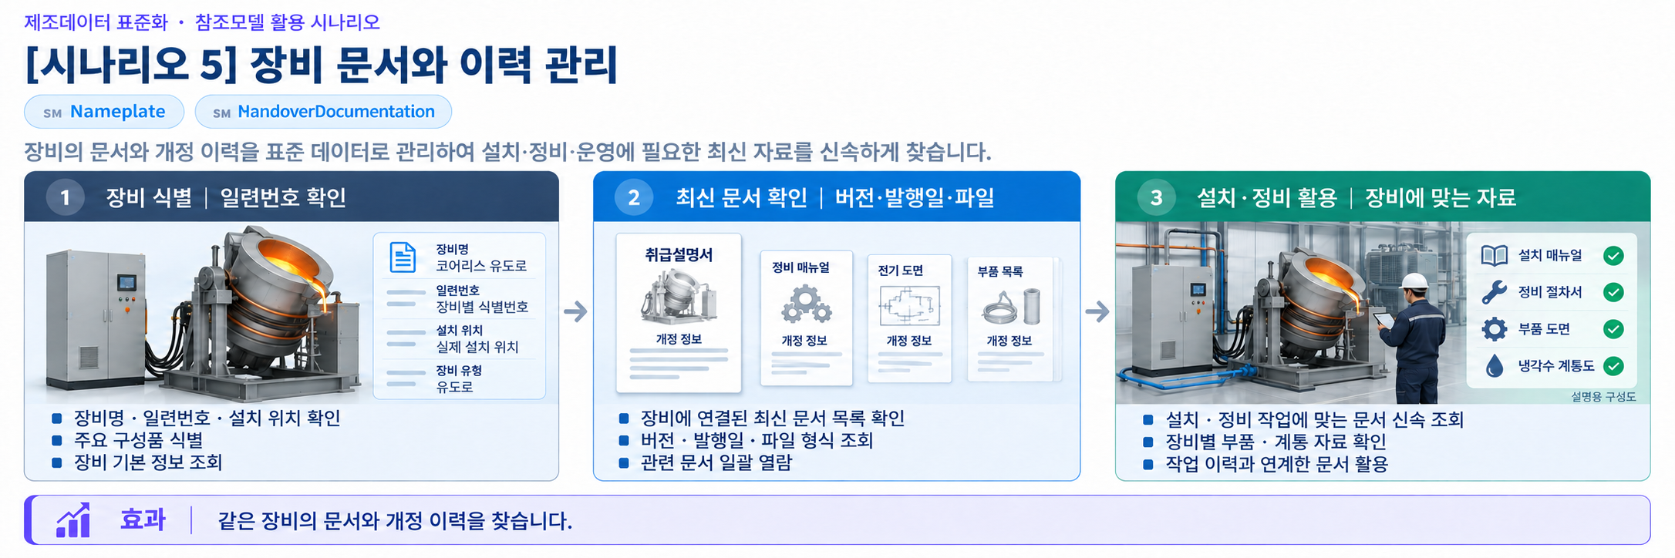
그림 A-5 활용 시나리오 5 장비 문서와 이력 관리
사. 시나리오 6 공정 이력과 외부 시스템 연계
○ 목적: 생산·품질·정비 시스템에서 같은 의미의 장비 데이터를 활용한다.
○ 활용 서브모델: Nameplate, HandoverDocumentation, TechnicalData, OperationalData, TimeSeries, ProcessParameters, PredictiveMaintenance
○ 세부 내용: 실제 장비의 식별정보를 가진 AAS 인스턴스를 준비하고 제어기 신호와 항목 경로를 대응시킨다. 현재값은 OperationalData에 반영하고 시간 이력은 저장소에 기록한 뒤 TimeSeries의 정보와 연결한다. 생산·품질·정비 시스템에서 조회할 때는 접근 권한, 시각, 단위와 데이터 품질을 검증한다. AASX 파일 자체가 자동으로 수집하거나 기록을 수행하는 것은 아니다.
○ 주요 활용 속성: 장비 식별자, Submodel 및 항목 경로, 측정시각·단위, 외부 이력 저장 위치.
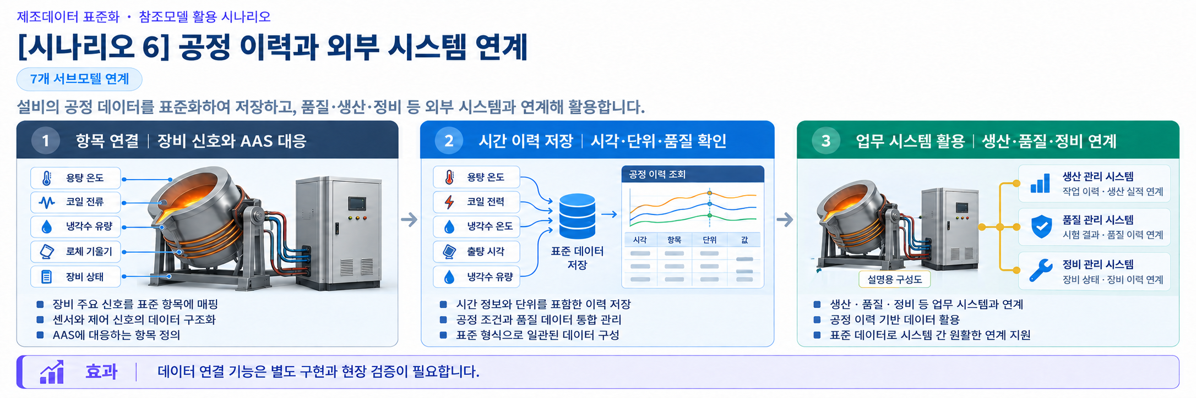
그림 A-6 활용 시나리오 6 공정 이력과 외부 시스템 연계

부록 I. AIoT 디바이스를 활용한 장비-AAS 연동

1. 개요
가. 배경 및 목적
○ 현장 장비의 제어기·센서 데이터를 AAS에 연동하려면 장비 데이터 수집과 SubmodelElement간 매핑이 필요하다. 본 부록은 AIoT 디바이스를 활용하여 장비 데이터를 수집하고, AAS 서버의 대상 SubmodelElement에 반영하는 방법을 제시한다.

나. 적용 범위
○ 본 부록은 BaSyx를 활용한 AAS 서버 구축, 대상 장비의 AAS 업로드, AAS API를 이용한 데이터 조회·연동, 장비와 AIoT 디바이스 간 데이터 수집을 위한 통신 설정, 수집 데이터와 SubmodelElement의 매핑 및 AAS 조회 화면을 활용한 값 연동 결과 확인을 포함한다.

○ AAS 모델의 설계·작성, 장비 PLC 프로그램 변경, 수집 데이터 분석·활용 서비스 개발, AIoT 디바이스의 물리적 설치 및 제품 기능 소개는 포함하지 않는다.

다. 용어 정의
표 64 주요 용어
용어 | 정의
AAS 서버 | AAS와 Submodel을 저장하고 외부 시스템이 API 등을 통해 접근할 수 있도록 구성한 서버
AAS 인스턴스 | 실제 장비의 식별정보, 기술정보 및 운전정보 등을 AAS 구조로 표현한 정보모델
BaSyx | AAS 서버 구축과 운영에 필요한 Repository, Registry, Web UI 및 API 등의 기능을 제공하는 오픈소스 AAS 구현체
FA³ST | AAS와 Submodel을 저장·조회하고 API를 통해 접근할 수 있는 기능을 제공하는 Fraunhofer의 오픈소스 AAS 구현체
AAS Repository | AAS를 저장하고 API를 통해 등록·조회·변경·삭제할 수 있도록 제공하는 서비스
Submodel Repository | Submodel과 SubmodelElement를 저장하고 API를 통해 등록·조회·변경·삭제할 수 있도록 제공하는 서비스
AAS Registry | AAS의 식별정보와 AAS에 접근하기 위한 접속 위치정보(Endpoint) 등을 포함한 등록정보를 저장·조회하는 서비스
Submodel Registry | Submodel의 식별정보와 Submodel에 접근하기 위한 접속 위치정보(Endpoint) 등을 포함한 등록정보를 저장·조회하는 서비스
AAS 조회 화면 | 사용자가 화면을 통해 AAS와 Submodel의 구조 및 데이터 값을 조회하는 도구
AAS API | 외부 시스템이 AAS와 Submodel 데이터에 접근하여 조회·등록·변경 등의 작업을 수행할 수 있도록 제공되는 인터페이스
AIoT 디바이스 | 장비의 제어기 및 센서 데이터를 수집·처리하고, 수집 항목과 SubmodelElement를 매핑하여 AAS 서버와 연동하는 장치
Docker | 애플리케이션과 필요한 실행환경을 서로 격리된 환경에서 실행·관리하기 위한 플랫폼. 본 부록에서는 BaSyx의 각 구성요소를 Docker 컨테이너로 실행하는 데 사용
Docker Compose | 여러 Docker 컨테이너의 구성과 실행 조건을 하나의 설정파일로 정의하여 함께 실행·관리하는 도구. 본 부록에서는 여러 BaSyx 구성요소를 함께 실행하는 데 사용

2. 시스템 아키텍처
○ 본 장에서는 장비 데이터를 AAS에 연동하기 위해 필요한 주요 구성요소와 각 구성요소의 역할을 설명하고, 장비에서 생성된 데이터가 AIoT 디바이스를 거쳐 AAS 서버에 반영되는 전체 흐름을 제시한다.

○ 이를 통해 장비의 제어기 및 센서, AIoT 디바이스, AAS 서버 및 AAS 조회 화면이 각각 어떤 역할을 수행하고 서로 어떻게 연계되는지 확인할 수 있다.

가. 주요 구성요소
○ 장비 데이터를 AAS에 연동하는 시스템은 장비의 제어기 및 센서, AIoT 디바이스, AAS 서버 및 AAS 조회 화면으로 구성된다. 각 구성요소의 주요 역할은 다음과 같다.

표 65 주요 구성요소 및 역할
구성요소 | 주요 역할
장비의 제어기 및 센서 | 장비의 상태값, 운전값 및 계측값 등 AAS에 연동할 데이터를 제공
AIoT 디바이스 | 장비 데이터를 수집·처리하고, 대상 장비의 AAS 인스턴스를 식별하여 수집 항목을 해당 SubmodelElement와 매핑한 후 수집값을 AAS 서버에 전달
AAS 서버 | 대상 장비의 AAS 인스턴스를 저장하고, 외부 시스템이 API를 통해 데이터를 조회하거나 값을 반영할 수 있도록 제공
AAS 조회 화면 | 사용자가 대상 AAS와 Submodel의 구조 및 AAS에 반영된 데이터 값을 화면에서 확인


그림 I-1 시스템 아키텍처

나. 전체 데이터 흐름
○ 장비의 제어기 및 센서에서 생성된 데이터는 장비에서 지원하는 통신방식을 통해 AIoT 디바이스로 수집된다. AIoT 디바이스는 수집 데이터를 연동에 필요한 형식으로 처리하고, 수집 데이터의 주소 또는 태그와 대응하는 SubmodelElement와 매핑한다.

○ 매핑된 데이터는 AAS API를 통해 AAS 서버와 연동되며, 대상 AAS 인스턴스의 SubmodelElement에 반영된다. 사용자는 AAS 조회 화면을 통해 AAS와 Submodel의 구조 및 연동된 데이터 값을 확인할 수 있다.


그림 I-2 데이터 흐름도

3. AAS 서버 구축
○ AIoT 디바이스가 수집·매핑한 장비 데이터를 AAS에 반영하려면 AAS와 Submodel을 저장·조회하고 외부에서 AAS API로 접근할 수 있는 서버 환경이 필요하다. 본 장에서는 AAS 서버 구축 옵션을 비교하고 BaSyx를 적용하는 이유를 설명한 뒤, BaSyx를 활용한 AAS 서버 환경을 구축하여 정상 동작을 확인한다.

가. AAS 서버 구축 옵션 및 BaSyx 선정
○ 본 부록은 특정 상용 제품에 종속되지 않고 독자가 AAS 서버 환경을 직접 구성하고 연동 절차를 재현할 수 있도록 오픈소스 AAS 구현체를 활용한다. 오픈소스 구현체를 이용하면 AAS와 Submodel의 저장·조회, Registry 및 AAS API 등 장비-AAS 연동에 필요한 서버 기능을 공개된 소프트웨어와 구성정보를 이용하여 구축할 수 있다.

○ AAS 서버 구축에 활용할 수 있는 오픈소스 구현체로 Eclipse BaSyx와 Fraunhofer FA³ST 등이 있다. 두 구현체 모두 AAS와 Submodel의 저장·조회 및 AAS API 제공에 필요한 기능을 지원하므로, 본 부록에서는 기능적 우열보다 본 부록의 서버 환경 구성에 필요한 구성요소와 구축 지원 방식을 중심으로 비교한다.

표 66 AAS 서버 구축 옵션 비교표
비교항목 | Eclipse BaSyx | Fraunhofer FA³ST
Repository | 지원 | 지원
Registry | 지원 | 지원
AAS 조회 화면 | 지원 | 지원
구축 지원 방식 | Docker Compose 기반 통합 구성 | Service와 Registry를 개별 구성 및 Viewer는 Fraunhofer에 문의 필요

○ 두 구현체 모두 본 부록의 장비-AAS 연동에 필요한 서버 기능을 제공한다. 다만 BaSyx는 Starter Kit에서 필요한 구성요소를 선택하여 Docker Compose 실행환경을 생성할 수 있어, AAS Environment와 AAS Web UI를 포함한 실행환경을 일관된 절차로 구성할 수 있다. 이에 본 부록에서는 서버 환경의 구축 편의성을 고려하여 Eclipse BaSyx를 적용한다.

나. BaSyx를 활용한 AAS 서버 구축 환경 준비
○ 본 부록에서는 BaSyx를 활용한 AAS 서버를 Docker 컨테이너 환경으로 구축한다. 따라서 서버 구성에 앞서 Docker 컨테이너를 실행할 수 있는 환경을 준비한다.

○ Docker는 애플리케이션과 실행환경을 컨테이너 단위로 실행하는 플랫폼이며, 본 부록에서는 AAS Environment, 데이터베이스 및 AAS Web UI 등 AAS 서버를 구성하는 서비스를 실행하는 데 사용한다. 여러 컨테이너의 실행조건과 연결정보는 Docker Compose를 이용하여 일괄 관리한다.

○ 본 튜토리얼은 AIoT 디바이스와 AAS 서버 PC가 동일한 네트워크에 연결된 환경을 기준으로 한다. AIoT 디바이스에서 AAS 서버에 접근할 때는 AAS 서버 PC에 할당된 네트워크 IP 주소를 사용한다. 서로 다른 네트워크 간 연동을 위한 VPN, 공인 네트워크 주소 및 별도의 외부 접속 구성은 본 부록의 범위에서 제외한다.

○ 본 튜토리얼에서는 Windows 환경에서 WSL 2 Backend를 이용하는 Docker Desktop을 사용하였다. Docker Desktop의 지원 운영체제, WSL 및 하드웨어 요구사항은 버전에 따라 변경될 수 있으므로 최신 요구사항과 설치방법은 Docker 공식 문서를 기준으로 확인한다. 현재 Docker 공식 문서는 WSL 2 Backend 사용 시 WSL 2.1.5 이상 등의 시스템 요구사항을 제시하고 있다.

- Docker Desktop for Windows 설치 및 시스템 요구사항
(https://docs.docker.com/desktop/setup/install/windows-install)

○ 본 부록의 구축 절차를 확인한 AAS 서버 구축을 위한 튜토리얼 실행환경은 표 67과 같다.

표 67 AAS 서버 구축을 위한 튜토리얼 실행환경
구분 | 수행 환경
운영체제 | Windows 11 Home 25H2 64비트(OS 빌드 26200.8875)
WSL | WSL 2(버전 2.5.9.0, 커널 6.6.87.2-1)
Docker 환경 | Docker Desktop 4.43.2, Docker Engine 28.3.2, Docker Compose v2.38.2-desktop.1
웹 브라우저 | Google Chrome
네트워크 환경 | AAS 서버 PC와 AIoT 디바이스가 동일한 네트워크에 연결된 환경

○ AIoT 디바이스에서 접근할 AAS 서버 PC의 IPv4 주소는 Windows 명령 프롬프트 또는 PowerShell에서 다음 명령으로 확인한다.

ipconfig

○ Docker Desktop을 설치한 후 실행하여 Docker Engine이 정상적으로 구동되는지 확인한다. 이후 PowerShell에서 다음 명령을 실행하여 Docker와 Docker Compose를 사용할 수 있는지 확인한다.

# Docker 버전 조회
docker --version

# Docker Compose 버전 조회
docker compose version

○ 각 명령에서 설치된 Docker 및 Docker Compose의 버전정보가 정상적으로 출력되면 BaSyx를 활용한 AAS 서버를 구축하기 위한 실행환경이 준비된 것으로 판단한다.

다. BaSyx를 활용한 AAS 서버 구성요소와 역할
○ 실행환경을 준비한 후 BaSyx를 활용한 AAS 서버에서 장비의 AAS를 저장·조회하고 사용자 화면에서 확인하기 위해 사용하는 주요 구성요소와 역할을 확인한다. 본 튜토리얼에서는 AAS Environment와 AAS Web UI를 중심으로 AAS 서버를 구성한다. 현재 Starter Kit에서 제공하는 AAS Environment는 AAS Repository, Submodel Repository, Concept Description Repository, AAS Registry, Submodel Registry 및 AAS Discovery 기능을 하나의 서비스에서 제공한다.

표 68 본 부록에서 사용하는 BaSyx 구성요소
BaSyx 구성요소 | 본 부록에서의 역할
AAS Environment | AAS, Submodel 및 Concept Description의 저장·조회를 위한 Repository 기능과 Registry 및 Discovery 기능을 제공
AAS Web UI | 웹 브라우저에서 AAS와 Submodel을 등록·조회하고 데이터 값을 확인

○ AAS Environment에서 Repository는 AAS, Submodel 및 Concept Description의 데이터를 저장·조회하는 기능을 담당한다. Registry는 AAS와 Submodel을 찾기 위한 Descriptor 및 Endpoint 정보를 관리하며, Discovery는 Asset 식별정보와 연결된 AAS를 찾는 기능을 담당한다. 현재 Starter Kit에서는 이러한 기능을 하나의 AAS Environment 서비스에서 제공한다.

○ AAS Web UI는 AAS Environment에 연결하여 AAS와 Submodel을 웹 브라우저에서 확인하기 위한 AAS 조회 화면이다. 본 튜토리얼에서는 제4장에서 연동 대상 AAS를 업로드하고, 제5장에서 장비 데이터가 대상 SubmodelElement에 반영되었는지 확인하는 데 사용한다.

○ 현재 Starter Kit은 BaSyx Go AAS Environment를 사용한다. BaSyx Go는 Go 언어로 구현된 BaSyx의 백엔드 구성요소군으로, Repository와 Registry 등 AAS 서버 기능을 제공한다. 본 부록에서는 구현 언어 자체를 별도로 다루지 않으며, 이후에는 이를 구분하지 않고 AAS Environment로 표기한다.

라. BaSyx Starter Kit을 이용한 서버 구성
○ 앞 절에서 확인한 AAS Environment와 AAS Web UI를 실제로 실행하기 위해 BaSyx Starter Kit을 이용하여 AAS 서버 실행환경을 생성한다. Starter Kit은 필요한 설정을 확인한 후 Docker Compose 및 관련 설정파일이 포함된 실행환경을 생성하며, 문서 작성일 기준으로는 BaSyx Go AAS Environment를 사용한다.

- BaSyx Starter Kit
(https://basyx.org/get-started/introduction)

- AAS 서버 접속정보 설정
BaSyx Starter Kit에 접속하여 Get Started를 선택하고 서버 구성을 시작한다. Application 단계의 Host or IP에는 나절에서 확인한 AAS 서버 PC에 할당된 IPv4 주소를 입력한다. 그 외 항목은 Starter Kit의 기본설정을 사용한다.


그림 I-3 BaSyx Starter Kit의 AAS 서버 접속 설정 화면

- 나머지 설정 확인
Application 단계 이후의 Persistence Backend, AAS Web UI, AAS Integration 등은 Starter Kit의 기본설정을 사용한다. 연동 대상 AAS는 제4장에서 별도로 업로드하므로 Starter Kit 구성 단계에서는 AAS 파일을 추가하지 않는다.

- 실행환경 구성 확인Container Config에서 Starter Kit을 통해 생성되는 구성요소와 Docker 이미지를 확인한다. 본 튜토리얼에서는 별도의 변경 없이 Starter Kit의 기본 구성을 사용하였으며, 적용된 구성은 표 69와 같다.

표 69 튜토리얼 적용 BaSyx 실행 구성
BaSyx 구성요소 | 적용 Docker 이미지
AAS Environment | eclipsebasyx/aasenvironment-go:latest
AAS Web UI | eclipsebasyx/aas-gui:latest
BaSyx Configuration Service | eclipsebasyx/basyxconfigurationservice-go:latest
PostgreSQL | postgres:18

AAS Environment와 AAS Web UI는 앞 절에서 설명한 AAS 서버의 주요 구성요소이며, PostgreSQL과 BaSyx Configuration Service는 데이터 저장 및 초기 구성을 위해 Starter Kit에서 함께 생성되는 지원 구성요소이다. 본 튜토리얼에서는 해당 구성요소의 설정을 별도로 변경하지 않는다.

latest는 고정된 버전 번호가 아닌 Docker 이미지 태그이므로, 적용 시점에 따라 실제 이미지가 변경될 수 있다. 본 부록에서는 문서 작성 시점에 Starter Kit에서 제공한 위 구성을 이용하여 튜토리얼을 수행하였다.

- 실행환경 다운로드
설정을 완료한 후 Download 단계에서 생성된 BaSyx Setup ZIP 파일을 내려받아 AAS 서버 PC의 작업 폴더에 압축을 해제한다. 생성된 실행환경은 다음 절에서 Docker Compose를 이용하여 실행한다.


그림 I-4 BaSyx AAS 서버 Starter Kit Download 화면

마. Docker Compose를 활용한 AAS 서버 실행 및 정상 동작 확인
○ Starter Kit에서 내려받은 실행환경을 Docker Compose로 실행하고, 각 컨테이너의 상태와 AAS Environment 및 AAS 조회 화면의 접속 여부를 확인하여 BaSyx를 활용한 AAS 서버가 정상적으로 동작하는지 확인한다.

- Docker Desktop을 실행하고 Docker Engine이 실행 중인지 확인한다.

- Starter Kit에서 내려받은 ZIP 파일의 압축을 해제한 폴더에서 PowerShell을 실행한다.

- 다음 명령을 입력하여 AAS 서버를 구성하는 컨테이너를 실행한다.

docker compose up -d

- 실행이 완료되면 Docker Desktop을 이용하여 각 컨테이너의 상태를 확인한다.
아래의 그림은 Docker Compose 실행 후 BaSyx AAS 서버 관련 컨테이너들이 정상적으로 구동되고 있는 상황을 Docker Desktop에서 확인한 화면이다. 각 컨테이너의 실행상태와 Health 상태를 확인하여 BaSyx AAS 서버가 정상적으로 실행되었는지 확인할 수 있다.


그림 I-5 BaSyx AAS 서버 컨테이너 실행 상태 확인 화면 (Docker Desktop)

- 웹 브라우저에서 AAS 서버 주소(http://<AAS서버IP>:8082/shells)에 접속하여 AAS Environment가 정상적으로 응답하는지 확인한다.
<AAS서버IP>에는 나절에서 확인한 AAS 서버 PC의 IPv4 주소를 사용한다. 제3장에서는 아직 연동 대상 AAS를 업로드하지 않았으므로 AAS 목록이 비어 있어도 정상이다.

- AAS Web UI 주소(http://<AAS서버IP>:3000)에 접속하여 AAS 조회 화면이 정상적으로 표시되는지 확인한다.


그림 I-6 BaSyx AAS Web UI 화면

- AAS Environment가 정상적으로 응답하고 AAS 조회 화면이 표시되면 BaSyx를 활용한 AAS 서버 구축이 완료된 것으로 판단한다.

○ 다음 장에서는 연동 대상 장비의 AAS 인스턴스를 확인하고 AAS 서버에 업로드한 후, AIoT 디바이스 연동에 필요한 정보를 확인한다.

4. AAS 연동 준비
○ 장비 데이터를 AAS에 연동하기 전에 대상 장비의 AAS 인스턴스를 확인하여 AAS 서버에 업로드하고, AIoT 디바이스에서 사용할 AAS 서버 접속정보와 연동 대상을 확인해야 한다. 또한 실제 장비 데이터를 연동하기 전에 AAS API를 통해 대상 SubmodelElement의 값을 조회하고 변경할 수 있는지 확인한다. 본 장에서는 다음 절차에 따라 AAS 연동을 준비한다.


그림 I-7 AAS 연동 준비 절차

가. 대상 장비의 AAS 인스턴스 확인
○ 대상 장비에 적용할 AASX 파일을 준비하고, 파일에 포함된 AAS 인스턴스의 식별정보가 실제 장비에 맞게 반영되어 있는지 확인한다. 참조모델 작성 시 사용한 예시값이나 다른 장비의 정보가 남아 있는 경우 실제 장비의 정보로 수정한다.

표 70 대상 장비 식별정보 주요 확인항목
확인항목 | 확인내용
장비 식별정보 반영 여부 | AAS 인스턴스의 식별정보와 일련번호·설비번호 등 관련 값에 실제 적용 대상 장비를 구분할 수 있는 고유한 정보가 반영되어 있는지 확인
장비 기본정보 | 제조사, 제품명 및 모델명 등이 실제 장비와 일치하는지 확인
예시값 잔존 여부 | 참조모델 작성 시 사용한 예시값이나 다른 장비의 정보가 남아 있지 않은지 확인

나. AAS 서버에 대상 장비 AAS 인스턴스 업로드
○ 확인이 완료된 AASX 파일은 제3장에서 구축한 AAS Web UI의 업로드 기능을 이용하여 AAS 서버에 업로드한다.

- 실제 장비의 식별정보가 반영된 AASX 파일을 준비한다.

- AAS Web UI에 접속하여 준비한 AASX 파일을 업로드한다.

- AAS Web UI의 목록에서 업로드한 AAS와 Submodel이 정상적으로 표시되는지 확인한다.


그림 I-8 BaSyx AAS Web UI의 AAS 업로드 화면

○ 제3장에서 사용한 Starter Kit의 기본설정에서는 AASX 파일을 업로드하면 AAS와 Submodel이 Repository에 등록되고, AAS Descriptor와 Submodel Descriptor가 각각 AAS Registry와 Submodel Registry에 자동으로 등록된다. 따라서 본 튜토리얼에서는 Registry에 별도의 등록 절차를 수행하지 않는다.

다. AAS 서버 접속정보 및 연동 대상 AAS 확인
○ AIoT 디바이스에서 대상 장비의 AAS를 식별하고 AAS 서버와 연동하기 위해 필요한 접속정보와 대상 AAS의 식별정보를 확인한다.

표 71 AAS 서버 접속정보 및 연동 대상 AAS
연동정보 | 입력정보
AAS Registry 주소 | http://<AAS서버IP>:8082/shell-descriptors
Submodel Registry 주소 | http://<AAS서버IP>:8082/submodel-descriptors
대상 장비의 AAS ID | 앞 절에서 업로드한 대상 AAS 인스턴스의 AAS ID

○ 현재 AAS Environment는 Repository와 Registry 기능을 동일한 서버에서 제공하므로 AAS Registry와 Submodel Registry는 동일한 AAS 서버 IP와 포트를 사용하고 API 경로로 구분한다. <AAS서버IP>에는 제3장에서 확인한 AAS 서버 PC의 IPv4 주소를 사용한다.

○ 표 71에서 확인한 정보는 제5장에서 AIoT 디바이스에 AAS 서버 접속정보와 대상 장비의 AAS ID를 입력하고 SubmodelElement 매핑을 수행할 때 사용한다.

라. AAS API를 통한 데이터 조회 및 연동 방법 확인
○ 실제 장비 데이터를 연동하기 전에 AAS API를 이용하여 대상 SubmodelElement의 값을 정상적으로 조회하고 시험값을 연동할 수 있는지 방법을 확인한다. GET은 대상 요소의 현재 값을 조회할 때 사용하고, PATCH는 시험값을 대상 요소에 연동할 때 사용한다. BaSyx Submodel Repository는 특정 SubmodelElement의 값 조회와 $value에 대한 PATCH 요청을 지원한다.

○ 특정 SubmodelElement에 접근하는 요청 형식은 다음과 같다. {submodelIdentifier}에는 대상 Submodel ID를 UTF-8 Base64URL 방식으로 인코딩한 값을 사용하고, {idShortPath}에는 대상 SubmodelElement의 계층별 idShort를 점(.)으로 연결한 경로를 사용한다. BaSyx에서는 Submodel 식별자를 URL 경로에 사용할 때 Base64URL 방식으로 표현한다.

# 값 조회
GET http://<AAS서버IP>:8082/submodels/{submodelIdentifier}/submodel-elements/{idShortPath}/$value
# 값 변경
PATCH http://<AAS서버IP>:8082/submodels/{submodelIdentifier}/submodel-elements/{idShortPath}/$value
Content-Type: application/json
{변경할 값}

○ 다음은 API 요청방법을 설명하기 위한 예시이다.

- Submodel ID: https://www.smart-factory.kr/ids/sm/DieSinkingEDM_AAS/OperationalData/1/0
- 연동 대상 요소: DischargeMonitoring.EquipmentCondition.DielectricTemperature
- 시험값: 25.8

# 값 조회
GET http://<AAS서버IP>:8082/submodels/aHR0cHM6Ly93d3cuc21hcnQtZmFjdG9yeS5rci9pZHMvc20vRGllU2lua2luZ0VETV9BQVMvT3BlcmF0aW9uYWxEYXRhLzEvMA/submodel-elements/DischargeMonitoring.EquipmentCondition.DielectricTemperature/$value
# 값 변경
PATCH http://<AAS서버IP>:8082/submodels/aHR0cHM6Ly93d3cuc21hcnQtZmFjdG9yeS5rci9pZHMvc20vRGllU2lua2luZ0VETV9BQVMvT3BlcmF0aW9uYWxEYXRhLzEvMA/submodel-elements/DischargeMonitoring.EquipmentCondition.DielectricTemperature/$value
Content-Type: application/json
25.8

○ 위 식별정보와 시험값은 API 요청방법을 설명하기 위한 예시이며, 실제 적용 시에는 대상 AAS의 Submodel ID, 연동 대상 SubmodelElement 경로 및 연동할 값을 사용한다.

○ 다음 장에서는 앞에서 확인한 AAS 서버 접속정보와 연동 대상을 이용하여 실제 장비 데이터를 수집하고, 수집 데이터와 SubmodelElement를 매핑하여 AAS에 연동하는 절차를 설명한다.

5. 장비 데이터 수집과 AAS 연동
○ 제4장에서 대상 AAS와 서버 접속정보를 확인하고, AAS API를 이용한 데이터 조회 및 연동 방법을 확인하였다. 본 장에서는 실제 장비 데이터를 AAS에 연동하기 위해 장비와 AIoT 디바이스 간 통신 설정 및 수집 대상 데이터를 확인하고, AIoT 디바이스에 데이터 수집 설정을 적용한 후 수집 데이터와 SubmodelElement를 매핑한다.

○ 장비 데이터 수집과 AAS 연동은 다음 순서로 진행한다.

- 장비-AIoT 디바이스 간 통신 설정 및 수집 대상 데이터 확인

- AIoT 디바이스의 장비 데이터 수집 설정

- 수집 데이터와 SubmodelElement 매핑

- 설정 적용 및 AAS 연동 확인

○ AIoT 디바이스의 설정화면과 입력항목은 제품 및 서비스에 따라 다를 수 있다. 본 장에서는 공통적으로 필요한 설정 절차를 설명하고, 상세 설정화면은 본 과제에서 사용한 AIoT 디바이스의 구현 예시를 기준으로 제시한다. 화면에 표시된 통신 파라미터와 데이터 주소 등은 예시이므로 실제 적용 시에는 대상 장비의 통신 매뉴얼과 데이터 목록을 기준으로 설정한다.

가. 장비-AIoT 디바이스 간 통신 설정 및 수집 대상 데이터 확인
1) 통신방식 및 통신 파라미터 확인
○ 장비 데이터를 수집하기 전에 장비의 제어기(PLC 등) 또는 센서 중 실제 데이터 수집 대상의 통신 사양을 확인하고, AIoT 디바이스와 공통으로 지원하는 통신방식을 확인한다. 이후 적용할 통신방식에서 요구하는 통신속도, 장치 주소, 접속주소·포트 등의 통신 파라미터를 확인하여 해당 제어기 또는 센서에 설정된 값과 동일하게 정리한다.

표 72 장비 데이터 수집 사전 확인항목
확인 구분 | 확인 내용 | 적용 시 유의사항
통신방식 | 장비의 제어기 또는 센서와 AIoT 디바이스가 지원하는 통신방식 | 양쪽에서 공통으로 지원하는 통신방식을 선택
통신 파라미터 | 통신속도, 장치 주소, 접속주소·포트 등 적용 통신방식에서 요구하는 값 | 해당 제어기 또는 센서에 설정된 값과 동일하게 확인
수집 대상 데이터 | 데이터명, 주소 또는 태그, 원천 데이터형 및 단위 | 데이터의 의미와 실제 장비에서 확인되는 값을 함께 확인

2) 수집 데이터의 주소·태그 및 데이터형 확인
○ PLC 메모리맵, 태그 목록 또는 장비 데이터 목록을 기준으로 AAS에 연동할 수집항목을 선정하고, 각 항목의 주소·태그, 원천 데이터형, 단위 및 값의 표현방식을 확인한다. 주소 또는 태그만으로 데이터의 의미를 판단하지 않고, 장비 화면 또는 PLC 엔지니어링 도구에서 확인되는 실제 값과 대조하여 수집항목의 의미와 데이터가 일치하는지 확인한다.

나. AIoT 디바이스의 장비 데이터 수집 설정
○ 앞 절에서 확인한 통신방식, 통신 파라미터 및 수집 대상 데이터를 바탕으로 AIoT 디바이스에 장비 데이터 수집 설정을 적용한다.

1) 장비 통신방식 및 접속정보 설정
○ AIoT 디바이스에서 대상 장비와 통신하기 위한 통신방식을 선택한다. 이후 통신속도, 장치 주소, 접속주소·포트 등 해당 통신방식에 필요한 값을 장비의 제어기 또는 센서에 설정된 값과 동일하게 입력한다.


그림 I-9 AIoT 디바이스 통신방식 및 파라미터 설정 화면 예시

○ 그림 I-9의 입력값은 설정화면을 설명하기 위한 예시이며 실제 적용값이 아니다. 통신 파라미터는 대상 장비의 설정과 일치해야 하므로 장비의 제어기 또는 센서의 통신 사양 및 실제 설정값을 확인하여 입력한다.

2) 수집항목별 주소·태그 및 데이터 처리조건 설정
○ 수집할 데이터 항목별로 데이터명과 주소 또는 태그를 설정하고, 원천 데이터형과 단위를 입력한다. 장비에서 읽은 원시값을 올바르게 해석하기 위해 필요한 경우 부호, Byte Order·Word Order, 배율 등의 데이터 처리조건도 함께 설정한다.


그림 I-10 AIoT 디바이스 장비 데이터 수집항목 설정 화면 예시

3) 장비 데이터 수집 상태 확인
○ 설정을 저장한 후 AIoT 디바이스에서 각 수집항목의 값을 조회하여 장비 데이터가 정상적으로 수집되는지 확인한다.


그림 I-11 AIoT 디바이스 장비 데이터 수집 상태 조회 화면 예시

○ 수집값이 표시되지 않는 경우에는 장비와 AIoT 디바이스 간 통신 파라미터와 데이터 주소·태그를 확인한다. 수집값이 실제 장비값과 다른 경우에는 원천 데이터형, Byte Order·Word Order, 배율 등 데이터 처리조건을 확인한다. 장비에서 확인되는 값과 AIoT 디바이스의 수집값이 정상적으로 일치하면 장비 데이터 수집 설정이 완료된 것으로 판단한다.

다. 수집 데이터와 SubmodelElement 매핑
○ 장비 데이터가 정상적으로 수집되면 제4장에서 확인한 AAS 서버 접속정보와 대상 장비의 AAS ID를 이용하여 대상 AAS의 정보를 확인하고, 각 수집 데이터 항목과 대응하는 SubmodelElement를 매핑한다.

1) AAS 서버 접속정보 입력 및 대상 AAS 확인
○ 제4장에서 확인한 AAS Registry 주소, Submodel Registry 주소 및 대상 장비의 AAS ID를 AIoT 디바이스에 입력하여 대상 AAS의 정보를 조회한다. 조회된 AAS의 식별정보와 Submodel 구성을 확인하여 제4장에서 업로드한 대상 장비의 AAS가 맞는지 확인한다.


그림 I-12 연동 대상 AAS 정보 입력 화면 예시

2) 수집 데이터 항목과 SubmodelElement 매핑
○ 수집 데이터 항목별로 해당 데이터와 대응하는 SubmodelElement를 선택하여 매핑한다. 동일하거나 유사한 idShort가 서로 다른 위치에 존재할 수 있으므로 Submodel과 상위 구조를 포함한 전체 경로를 확인하여 수집 데이터가 올바른 SubmodelElement와 매핑되도록 설정한다.


그림 I-13 수집 데이터와 SubmodelElement 매핑 화면 예시

3) 데이터 의미 및 데이터형 일치 여부 확인
○ 매핑한 수집 데이터와 SubmodelElement가 동일한 데이터를 의미하는지 확인한다. 또한 처리된 수집 데이터의 데이터형과 대상 SubmodelElement의 valueType 등이 서로 호환되는지 확인한다. AAS에 연동하도록 선정한 수집 데이터가 올바른 SubmodelElement에 매핑되었는지 확인하고, 동일한 수집 데이터가 의도하지 않은 여러 SubmodelElement에 중복 매핑되지 않았는지도 함께 확인한다.

표 73 수집 데이터와 SubmodelElement 매핑 확인항목
확인항목 | 확인내용
데이터 의미 | 수집 데이터와 SubmodelElement가 동일한 데이터를 나타내는지 확인
대상 요소 경로 | 동일한 idShort가 반복될 수 있으므로 상위 구조를 포함한 올바른 SubmodelElement 경로인지 확인
데이터형 | 처리된 수집 데이터의 데이터형과 SubmodelElement의 valueType이 호환되는지 확인
매핑 상태 | AAS 연동 대상으로 선정한 데이터의 매핑 여부와 의도하지 않은 중복 매핑 여부를 확인

라. 설정 적용 및 AAS Web UI에서 SubmodelElement 값 연동 확인
○ 장비 데이터 수집과 SubmodelElement 매핑 설정을 완료한 후 설정을 적용하고, 실제 장비의 데이터가 AIoT 디바이스를 통해 대상 SubmodelElement에 정상적으로 연동되는지 확인한다.

1) 매핑 및 AAS 연동 설정 저장·적용
○ 수집 데이터와 SubmodelElement의 매핑 설정을 저장하고 AAS 연동 설정을 적용하여, AIoT 디바이스에서 수집한 데이터가 매핑된 SubmodelElement로 전달되도록 한다.

2) AAS Web UI에서 SubmodelElement 값 연동 확인
○ AAS Web UI에서 대상 AAS와 Submodel을 열고, 매핑한 SubmodelElement에 장비 데이터가 표시되는지 확인한다. 장비의 원천값, AIoT 디바이스에서 확인되는 수집값 및 AAS에 반영된 값을 순서대로 비교하여 동일한 데이터가 전달되고 있는지 확인한다. 또한 장비값이 변경될 때 대상 SubmodelElement의 값도 함께 갱신되는지 확인한다.


그림 I-14 AAS Web UI의 SubmodelElement 값 연동 확인 화면 예시

○ 값이 정상적으로 연동되지 않는 경우에는 장비와 AIoT 디바이스 간 통신 파라미터, 수집 데이터의 주소·태그 및 데이터 처리조건, AAS Registry 및 Submodel Registry 접속정보와 대상 AAS ID, 수집 데이터와 SubmodelElement의 매핑 경로, AIoT 디바이스와 AAS 서버 간 연결상태를 순서대로 확인한다. 장비의 원천값과 AIoT 디바이스의 수집값이 일치하고, 해당 값이 매핑한 SubmodelElement에 정상적으로 갱신되면 장비 데이터 수집부터 AAS 연동까지의 설정이 완료된 것으로 판단한다.

